
HỌC VIỆN CÔNG NGHỆ BƯU CHÍNH VIỄN THÔNG
KHOA CÔNG NGHỆ THÔNG TIN 1



ĐỒ ÁN TỐT NGHIỆP ĐẠI HỌC
ĐỀ TÀI: PHÁT TRIỂN HỆ THỐNG
QUẢN LÝ QUY TRÌNH TUYỂN DỤNG

Giảng viên hướng dẫn: | ThS. Nguyễn Đình Quảng
Nhóm sinh viên: | Hoàng Gia Hiếu - B21DCCN352
 | Nguyễn Văn Quang - B21DCCN631
 | Nguyễn Hoàng Hải - B21DCCN319
Hệ đào tạo: | Đại học chính quy
Niên khoá: | 2021 - 2026

Hà Nội, tháng 12 năm 2025

LỜI CẢM ƠN
Trước hết, chúng em xin chân thành cảm ơn các thầy cô giáo trong Khoa Công nghệ thông tin 1 đã luôn truyền đạt những kiến thức quý giá trong suốt thời gian học tập tại Học viện. Đây là những kiến thức cơ bản và nền tảng, giúp chúng em có thể áp dụng vào trong công việc sau này.
Chúng em xin gửi lời cảm ơn đến Thầy Nguyễn Đình Quảng, thầy đã trực tiếp hướng dẫn, định hướng đề tài, thường xuyên, tận tình chỉ bảo, góp ý trong suốt quá trình thực hiện đồ án. Những lời khuyên, hướng dẫn của thầy đã giúp chúng em giải quyết được những khó khăn, vướng mắc trong việc xây dựng hệ thống.
Cuối cùng, chúng em cũng xin được cảm ơn gia đình và bạn bè, những người đã giúp chúng em rất nhiều trong học tập và cuộc sống, luôn động viên, khích lệ và tạo mọi điều kiện thuận lợi nhất để chúng em có thể hoàn thành thật tốt Đồ án Tốt nghiệp.
Mặc dù đã cố gắng, nhưng do thời gian thực hiện không nhiều, kiến thức và kĩ năng còn hạn chế, nên chắc chắn rằng Đồ án Tốt nghiệp này sẽ không tránh khỏi những sai sót. Chúng em rất mong nhận được sự góp ý chân thành của các thầy, cô để sản phẩm sẽ ngày càng hoàn thiện hơn trong tương lai.
Chúng em xin chân thành cảm ơn.

Hà Nội, ngày 31 tháng 12 năm 2025
ĐẠI DIỆN NHÓM THỰC HIỆN

NHẬN XÉT, ĐÁNH GIÁ, CHO ĐIỂM
(Của giảng viên hướng dẫn)
………………………………………………………………………………………..
………………………………………………………………………………………..
………………………………………………………………………………………..
………………………………………………………………………………………..
………………………………………………………………………………………..
………………………………………………………………………………………..
………………………………………………………………………………………..
………………………………………………………………………………………..
………………………………………………………………………………………..
………………………………………………………………………………………..
………………………………………………………………………………………..
………………………………………………………………………………………..
………………………………………………………………………………………..
………………………………………………………………………………………..
………………………………………………………………………………………..
………………………………………………………………………………………..
………………………………………………………………………………………..
………………………………………………………………………………………..
………………………………………………………………………………………..
Điểm: ………………… (Bằng chữ: …………………………………)
Đồng ý/ Không đồng ý cho nhóm sinh viên bảo vệ trước hội đồng chấm tốt nghiệp.

Hà Nội, ngày tháng năm 202
CÁN BỘ - GIẢNG VIÊN HƯỚNG DẪN

ThS. Nguyễn Đình Quảng

NHẬN XÉT, ĐÁNH GIÁ, CHO ĐIỂM
(Của giảng viên phản biện)
………………………………………………………………………………………..
………………………………………………………………………………………..
………………………………………………………………………………………..
………………………………………………………………………………………..
………………………………………………………………………………………..
………………………………………………………………………………………..
………………………………………………………………………………………..
………………………………………………………………………………………..
………………………………………………………………………………………..
………………………………………………………………………………………..
………………………………………………………………………………………..
………………………………………………………………………………………..
………………………………………………………………………………………..
………………………………………………………………………………………..
………………………………………………………………………………………..
………………………………………………………………………………………..
………………………………………………………………………………………..
………………………………………………………………………………………..
………………………………………………………………………………………..
Điểm: ………………… (Bằng chữ: …………………………………)
Đồng ý/ Không đồng ý cho nhóm sinh viên bảo vệ trước hội đồng chấm tốt nghiệp.

Hà Nội, ngày tháng 01 năm 2026
CÁN BỘ - GIẢNG VIÊN PHẢN BIỆN

TS. Vũ Văn Thỏa

MỤC LỤC
MỞ ĐẦU 1
CHƯƠNG 1. CƠ SỞ LÝ THUYẾT 14
1.1. Kiến trúc Microservice 14
1.2. Spring Boot 15
1.3. ReactJS 16
1.4. Hệ quản trị cơ sở dữ liệu MySQL 17
1.5. Docker 18
1.6. Apache Kafka 20
1.7. Socket IO 21
1.8. Cloudinary 21
1.9. Kết luận Chương 1 22
CHƯƠNG 2. PHÂN TÍCH VÀ THIẾT KẾ HỆ THỐNG 24
2.1. Phân tích yêu cầu hệ thống 24
2.1.1. Yêu cầu chức năng 24
2.1.2. Yêu cầu phi chức năng 27
2.1.3. Các Use case chính 29
2.1.4. Phân rã dịch vụ con 42
2.2. Thiết kế hệ thống 44
2.2.1. Thiết kế kiến trúc tổng thể 44
2.2.2. Biểu đồ lớp thực thể 47
2.2.3. Cơ sở dữ liệu 65
2.2.4. Biểu đồ lớp một số chức năng 81
2.2.5. Sơ đồ tuần tự 91
2.3. Kết luận Chương 2 110
CHƯƠNG 3. CÀI ĐẶT VÀ KIỂM THỬ HỆ THỐNG 112
3.1. Cài đặt hệ thống 112
3.1.1. Môi trường triển khai 112
3.1.2. Triển khai phía server 113
3.1.3. Cài đặt phía client 114
3.1.4. Giao diện hệ thống 115
3.2. Kiểm thử hệ thống 141
3.2.1. Quản lý Yêu cầu tuyển dụng 141
3.2.2. Quản lý vị trí tuyển dụng 144
3.2.3. Quản lý ứng viên 146
3.2.4. Quản lý lịch 148
3.2.5. Quản lý luồng phê duyệt 150
3.2.6. Quản trị hệ thống (Admin) 151
3.3. Kết luận Chương 3 152
KẾT LUẬN 154
TÀI LIỆU THAM KHẢO 156

DANH MỤC HÌNH ẢNH
Hình 1. Sơ đồ cơ cấu tổ chức doanh nghiệp 3
Hình 2. Phần mềm MISA AMIS Tuyển dụng 10
Hình 3. Phần mềm Base E-Hiring 11
Hình 2.1. Quản lý yêu cầu tuyển dụng. 29
Hình 2.2. Quản lý vị trí tuyển dụng. 31
Hình 2.3. Quản lý ứng viên. 35
Hình 2.4. Quản lý lịch. 39
Hình 2.5. Quản lý luồng phê duyệt. 40
Hình 2.6. Ứng viên nộp CV 41
Hình 2.7. Sơ đồ kiến trúc tổng quan hệ thống 44
Hình 2.8. Biểu đồ lớp toàn hệ thống 47
Hình 2.9. Biểu đồ lớp thực thể user service 48
Hình 2.10. Biểu đồ lớp thực thể job service 52
Hình 2.11. Biểu đồ lớp thực thể notification service 55
Hình 2.12. Biểu đồ lớp thực thể candidate service 56
Hình 2.13. Biểu đồ lớp thực thể schedule service 59
Hình 2.14. Biểu đồ lớp thực thể workflow service 60
Hình 2.15. Biểu đồ lớp thực thể email service 63
Hình 2.16. Biểu đồ lớp thực thể statistics service 64
Hình 2.17. Cơ sở dữ liệu của phân vùng quản lý người dùng 65
Hình 2.18. Cơ sở dữ liệu của phân vùng tuyển dụng 70
Hình 2.19. Cơ sở dữ liệu của phân vùng quản lý quy trình duyệt 73
Hình 2.20. Cơ sở dữ liệu của phân vùng ứng viên 75
Hình 2.21. Cơ sở dữ liệu của phân vùng lịch phỏng vấn 77
Hình 2.22. Cơ sở dữ liệu của phân vùng thông báo 79
Hình 2.23. Cơ sở dữ liệu của phân vùng email 80
Hình 2.24. Biểu đồ lớp chức năng tạo yêu cầu tuyển dụng 81
Hình 2.25. Biểu đồ lớp chức năng duyệt yêu cầu tuyển dụng 83
Hình 2.26. Biểu đồ lớp chức năng tạo vị trí tuyển dụng 85
Hình 2.27. Biểu đồ lớp chức năng ứng viên nộp CV 87
Hình 2.28. Biểu đồ lớp chức năng đổi trạng thái ứng viên 89
Hình 2.29. Sơ đồ tuần tự chức năng tạo yêu cầu tuyển dụng 91
Hình 2.30. Sơ đồ tuần tự chức năng duyệt yêu cầu tuyển dụng 94
Hình 2.31. Sơ đồ tuần tự chức năng tạo vị trí tuyển dụng 99
Hình 2.32. Sơ đồ tuần tự chức năng ứng viên nộp CV 103
Hình 2.33. Sơ đồ tuần tự chức năng review CV và đổi trạng thái CV 107
Hình 3.1. Cấu trúc thư mục dự án theo kiến trúc Microservices 113
Hình 3.2. Giao diện chức năng Đăng nhập 115
Hình 3.3. Thông báo Đăng nhập thành công 115
Hình 3.4. Thông báo Đăng nhập không thành công 116
Hình 3.5. Giao diện Quản lý tài khoản của Quản trị viên 116
Hình 3.6. Giao diện thêm mới tài khoản cho nhân viên 116
Hình 3.7. Giao diện chỉnh sửa, kích hoạt tài khoản hiện có 117
Hình 3.8. Giao diện phân quyền theo vai trò 117
Hình 3.9. Giao diện chỉnh sửa quyền hạn của một vai trò 118
Hình 3.10. Danh sách các luồng phê duyệt 118
Hình 3.11. Popup yêu cầu xác nhận trước khi xóa 119
Hình 3.12. Giao diện sửa thông tin của 1 luồng phê duyệt 119
Hình 3.13. Giao diện trang chủ của nhân viên phòng ban 120
Hình 3.14. Giao diện hiển thị thông báo 121
Hình 3.15. Giao diện thông báo đẩy đến/thông báo đã đọc 121
Hình 3.16. Giao diện chuyển ngôn ngữ (Đang là Tiếng Việt) 122
Hình 3.17. Giao diện chuyển ngôn ngữ (Đang là Tiếng Anh) 122
Hình 3.18. Giao diện Quản lý tài khoản (Hiển thị bằng Tiếng Anh) 122
Hình 3.19. Giao diện danh sách các yêu cầu tuyển dụng của nhân viên 123
Hình 3.20. Giao diện danh sách yêu cầu tuyển dụng của Phòng Nhân sự 123
Hình 3.21. Giao diện thêm mới yêu cầu tuyển dụng 124
Hình 3.22. Giao diện theo dõi trạng thái tiến trình của yêu cầu 124
Hình 3.23. Giao diện phê duyệt của người thực hiện phê duyệt 125
Hình 3.24. Giao diện nhập lý do trả về/Từ chối 125
Hình 3.25. Giao diện danh sách vị trí tuyển dụng 126
Hình 3.26. Giao diện xem chi tiết vị trí tuyển dụng 127
Hình 3.27. Giao diện thêm mới vị trí tuyển dụng 127
Hình 3.28. Giao diện thêm mới vị trí tuyển dụng (Tiếp) 128
Hình 3.29. Giao diện thêm mới ứng viên cho một vị trí tuyển dụng 129
Hình 3.30. Danh sách ứng viên ứng tuyển vào một vị trí tuyển dụng 129
Hình 3.31. Giao diện thông tin cơ bản của ứng viên 130
Hình 3.32. Giao diện chi tiết của ứng viên 131
Hình 3.33. Giao diện mở CV trong tab mới 131
Hình 3.34. Giao diện ghi nhận xét của Trưởng Phòng ban cho ứng viên 132
Hình 3.35. Giao diện đánh giá của người phỏng vấn 132
Hình 3.36. Giao diện gửi email cho ứng viên 133
Hình 3.37. Giao diện danh sách các ứng viên 134
Hình 3.38. Giao diện tổng quan của lịch 135
Hình 3.39. Giao diện chức năng thêm mới sự kiện 135
Hình 3.40. Giao diện xem chi tiết sự kiện 136
Hình 3.41. Giao diện gửi email mới 137
Hình 3.42. Giao diện danh sách các email đã gửi 137
Hình 3.43. Giao diện danh sách offer 138
Hình 3.44. Giao diện thêm mới offer 138
Hình 3.45. Giao diện đánh giá thử việc 139
Hình 3.46. Giao diện danh sách tuyển dụng 140
Hình 3.47. Giao diện chi tiết vị trí tuyển dụng 140

DANH MỤC BẢNG
Bảng 1. Bảng quy trình xác định yêu cầu tuyển dụng 4
Bảng 2. Bảng quy trình lập kế hoạch tuyển dụng 5
Bảng 3. Bảng quy trình tiếp nhận hồ sơ 6
Bảng 4. Quy trình tổ chức phỏng vấn 7
Bảng 5. Quy trình gửi offer và đàm phán lương 8
Bảng 6. Quy trình onboarding và thử việc 9
Bảng 2.1. Các yêu cầu chức năng 27
Bảng 2.2. Các yêu cầu phi chức năng 28
Bảng 2.3. Đặc tả use case khởi tạo yêu cầu tuyển dụng 30
Bảng 2.4. Đặc tả use case Phê duyệt yêu cầu tuyển dụng 31
Bảng 2.5. Đặc tả use case Thêm mới vị trí tuyển dụng 32
Bảng 2.6. Đặc tả use case xem ứng viên theo từng vị trí 33
Bảng 2.7. Đặc tả use case thêm mới hồ sơ ứng viên 34
Bảng 2.8. Đặc tả use case chuyển trạng thái hồ sơ ứng viên 35
Bảng 2.9. Đặc tả use case xem chi tiết ứng viên 36
Bảng 2.10. Đặc tả use case thêm nhận xét ứng viên 37
Bảng 2.11. Đặc tả use case gửi email cho ứng viên 38
Bảng 2.12. Đặc tả use case tạo lịch phỏng vấn 39
Bảng 2.13. Đặc tả use case xem lịch tổng quan 40
Bảng 2.14. Đặc tả use case thêm mới luồng phê duyệt 41
Bảng 2.15. Đặc tả use case ứng viên nộp CV 42
Bảng 2.16. Thông tin chi tiết các lớp của User Service 51
Bảng 2.17. Thông tin chi tiết các lớp của Job Service 54
Bảng 2.18. Thông tin chi tiết các lớp của Notification Service 55
Bảng 2.19. Thông tin chi tiết các lớp của Candidate Service 58
Bảng 2.20. Thông tin chi tiết các lớp của Schedule Service 60
Bảng 2.21. Thông tin chi tiết các lớp của Workflow Service 62
Bảng 2.22. Thông tin chi tiết các lớp của Email Service 63
Bảng 2.23. Thông tin chi tiết các lớp của Statistics Service 64
Bảng 2.24. Bảng departments 65
Bảng 2.25. Bảng positions 66
Bảng 2.26. Bảng permissions 66
Bảng 2.27. Bảng roles 67
Bảng 2.28. Bảng users 67
Bảng 2.29. Bảng employees 68
Bảng 2.30. Bảng permission_role 68
Bảng 2.31. Bảng review_employees 69
Bảng 2.32. Bảng recruitment_requests 71
Bảng 2.33. Bảng job_positions 72
Bảng 2.34. Bảng offers 72
Bảng 2.35. Bảng workflows 73
Bảng 2.36. Bảng workflow_steps 74
Bảng 2.37. Bảng approval_trackings 74
Bảng 2.38. Bảng candidates 76
Bảng 2.39. Bảng comments 76
Bảng 2.40. Bảng review_candidates 77
Bảng 2.41. Bảng schedules 78
Bảng 2.42. Bảng schedule_participants 78
Bảng 2.43. Bảng notifications 79
Bảng 2.44. Bảng mail_messages 80
Bảng 3.1. Cổng triển khai cho các service 114
Bảng 3.2. Cấu hình vận hành phía client 114
Bảng 3.3. Bảng kiểm thử các trường hợp của Quản lý yêu cầu tuyển dụng 143
Bảng 3.4. Bảng kiểm thử các trường hợp của Quản lý vị trí tuyển dụng 146
Bảng 3.5. Bảng kiểm thử các trường hợp của Quản lý ứng viên 148
Bảng 3.6. Bảng kiểm thử các trường hợp của Quản lý lịch 149
Bảng 3.7. Bảng kiểm thử các trường hợp của Quản lý luồng phê duyệt 151
Bảng 3.8. Bảng kiểm thử các trường hợp của Quản trị hệ thống 152

MỞ ĐẦU

- Lý do chọn đề tài
Trong bối cảnh nền kinh tế hiện nay, mức độ cạnh tranh ngày càng gay gắt và khốc liệt, không chỉ giữa những người lao động mà còn giữa các doanh nghiệp với nhau. Để một công ty, tổ chức có thể phát triển được, một trong những yêu cầu hết sức quan trọng chính là làm thế nào để tuyển được nguồn nhân lực chất lượng cao.
Hiện nay, nhiều doanh nghiệp đang phải chạy đua để chuyển đổi số các quy trình vận hành nhằm giảm thiểu tối đa chi phí và tăng hiệu quả. Tuy nhiên, tại bộ phận nhân sự của nhiều công ty vẫn đang gặp khó khăn trong việc tuyển nhân sự, do đang phụ thuộc vào các phương thức quản lý thủ công và các công cụ rời rạc. Việc tuyển dụng thủ công phải thực hiện nhiều tác vụ lặp lại nhiều lần: Gửi email phỏng vấn, thông báo kết quả, tổng hợp báo cáo, … . Điều này không chỉ đang làm tốn thời gian, lãng phí nguồn lực, gia tăng khối lượng công việc phụ không cần thiết, và có thể bỏ lỡ các ứng viên tiềm năng.
Xuất phát từ thực tế này, Đồ án Hệ thống hỗ trợ quản lý quy trình tuyển dụng được thực hiện với mục tiêu là cung cấp giải pháp công nghệ toàn diện để xử lý một cách tốt nhất các vấn đề đã được đặt ra phía trên. Hệ thống sẽ giúp số hóa, chuẩn hóa các khâu trong quy trình làm việc, như hỗ trợ việc: Đăng thông tin tuyển dụng, sàng lọc hồ sơ, lên lịch phỏng vấn, ghi nhận xét, đánh giá, … . Hệ thống sẽ tối ưu hóa trải nghiệm cho cả nhà tuyển dụng lẫn ứng viên.
Vì vậy, hệ thống này không chỉ là một sản phẩm mang ý nghĩa công nghệ, mà còn có giá trị giải quyết một trong các vấn đề thực tiễn: Hỗ trợ các doanh nghiệp hiện đại hóa công tác quản trị nhân sự, nâng cao hiệu suất làm việc và sẵn sàng cho những bước tiến xa hơn trong tương lai.

- Mục tiêu của đồ án
Đồ án của nhóm hướng đến việc xây dựng một phần mềm hỗ trợ doanh nghiệp một cách toàn diện các khâu trong quy trình tuyển dụng, với một số mục tiêu cụ thể:
- Số hoá các quy trình: Xây dựng quy trình làm việc khép kín từ lúc tạo yêu cầu tuyển dụng cho đến khi ứng viên chính thức vào làm việc, hỗ trợ tối đa phòng Nhân sự các công việc như xếp lịch, gửi email, …
- Tạo ra cơ sở dữ liệu ứng viên để phòng Nhân sự tìm kiếm, phân loại ứng viên dễ dàng, có thể tận dụng lại các ứng viên tiềm năng trong tương lai.
- Cung cấp giao diện trực quan, thuận lợi cho ứng viên nộp hồ sơ và theo dõi kết quả. Đồng thời cũng cung cấp công cụ quản lý hiệu quả cho nhà tuyển dụng…
- Thực hiện phân quyền một cách rõ ràng với các tác nhân sử dụng hệ thống (Admin, HR, Interviewer, …) nhằm đảm bảo tính bảo mật thông tin và dữ liệu nội bộ, tránh việc truy cập những dữ liệu, những phần không thuộc phận sự của mình.
- Ngoài ra hệ thống có hỗ trợ đa ngôn ngữ, hỗ trợ các doanh nghiệp quốc tế có trụ sở tại Việt Nam

- Phạm vi và đối tượng nghiên cứu
- Phạm vi nghiên cứu: Đề tài tập trung nghiên cứu vào quy trình tuyển dụng tại các công ty nhỏ và vừa, có sự tham khảo từ các anh/chị làm trong lĩnh vực HR, từ đó xây dựng nghiệp vụ một cách thông suốt, làm cơ sở để xây dựng một ứng dụng web hỗ trợ quản lý quy trình này.
- Thời gian nghiên cứu: Trong khuôn khổ thời gian cho phép thực hiện Đồ án Tốt nghiệp
- Đối tượng nghiên cứu: Đồ án tập trung vào các đối tượng sau:
- Bộ phận tuyển dụng: Người trực tiếp và thường xuyên sử dụng hệ thống nhiều nhất, bao gồm các việc như đăng tin, sàng lọc CV ứng viên, lên lịch phỏng vấn, quản lý trạng thái của ứng viên
- Ứng viên: Sử dụng hệ thống nhằm tìm kiếm thông tin tuyển dụng, nộp hồ sơ và theo dõi trạng thái của mình
- Quản trị hệ thống (Admin): Có trách nhiệm cấu hình hệ thống, quản lý tài khoản của người dùng và phân quyền truy cập người dùng theo các chức năng.

- Tìm hiểu về quy trình nghiệp vụ
Để đảm bảo hệ thống được xây dựng bám sát nhu cầu thực tiễn, nhóm đã tiến hành phỏng vấn chuyên sâu với chuyên viên nhân sự tại một công ty công nghệ tại Hà Nội kết hợp với việc nghiên cứu các nguồn tài liệu công khai. Kết quả của quá trình này là nhằm thấu hiểu tường tận quy trình vận hành, nhận diện các điểm nghẽn (bottlenecks) cũng như nắm bắt những đặc thù trong công tác tuyển dụng của các doanh nghiệp hiện nay.
Nhóm đã tổng hợp và mô hình hóa cơ cấu tổ chức cũng như quy trình tuyển dụng cơ bản của doanh nghiệp như sau:

- Cơ cấu tổ chức một doanh nghiệp điển hình
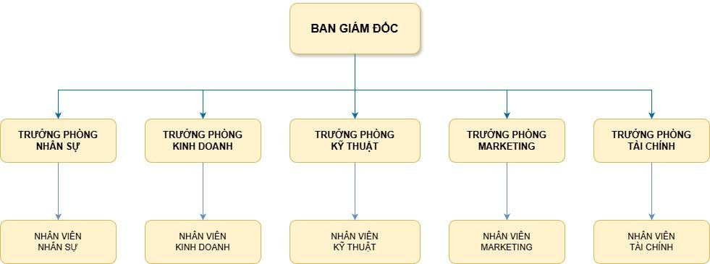
Hình 1. Sơ đồ cơ cấu tổ chức doanh nghiệp

Ban Giám đốc: Chịu trách nhiệm quản lý tổng thể và định hướng chiến lược phát triển cho toàn công ty: Đưa ra các quyết định quản trị cấp cao, giám sát hiệu quả hoạt động của các phòng ban và đại diện công ty trong các quan hệ đối ngoại quan trọng.
Trưởng phòng ban: Là cấp quản lý trung gian, đứng đầu các bộ phận chức năng (như Nhân sự, Kinh doanh, Kỹ thuật...). Nhiệm vụ chính là tiếp nhận chỉ đạo từ Ban Giám đốc để cụ thể hóa thành kế hoạch hành động, phân công nhiệm vụ, quản lý và giám sát hiệu quả làm việc của các nhân viên trong phòng ban mình phụ trách.
Nhân viên: Là đội ngũ nhân sự trực tiếp thực thi các nhiệm vụ chuyên môn tại từng bộ phận dưới sự chỉ đạo của Trưởng phòng. Nhân viên chịu trách nhiệm hoàn thành khối lượng công việc được giao theo đúng quy trình và báo cáo kết quả cho Trưởng phòng quản lý trực tiếp.

- Quy trình 1: Xác định nhu cầu tuyển dụng
STT | Phụ trách | Nhiệm vụ | Mô tả
1 | Nhân viên/Trưởng phòng ban | Xác định nhu cầu tuyển dụng | Xác định nhu cầu tuyển dụng như: số lượng nhân sự, lý do cần tuyển dụng
2 | Nhân viên/Trưởng phòng ban | Gửi yêu cầu tuyển dụng | Gửi yêu cầu tuyển dụng đến cấp cao hơn để chờ phê duyệt
3 | Trưởng phòng ban/Ban giám đốc | Duyệt yêu cầu tuyển dụng | Duyệt yêu cầu tuyển dụng
4 | Trưởng phòng ban/Ban giám đốc | Thông báo yêu cầu tuyển dụng | Thông báo yêu cầu tuyển dụng đến bộ phận tuyển dụng
5 | Bộ phận tuyển dụng | Nhận yêu cầu tuyển dụng | Lập kế hoạch tuyển dụng, chuẩn bị tiến hành tuyển dụng
Bảng 1. Bảng quy trình xác định yêu cầu tuyển dụng

- Quy trình 2: Lập kế hoạch tuyển dụng
STT | Phụ trách | Nhiệm vụ | Mô tả
1 | Bộ phận tuyển dụng | Phân tích nhu cầu tuyển dụng | Xem xét yêu cầu tuyển dụng đã được duyệt, phân tích số lượng ứng viên cần tuyển, yêu cầu về kinh nghiệm, kỹ năng, thời gian tuyển dụng
2 | Bộ phận tuyển dụng | Xác định nguồn tuyển dụng | Xác định các kênh tuyển dụng phù hợp (Facebook, headhunter, nguồn nội bộ, …)
3 | Bộ phận tuyển dụng | Xây dựng kế hoạch tuyển dụng | Lập kế hoạch tuyển dụng chi tiết, bao gồm:  - Lộ trình tuyển dụng (thời gian cho từng giai đoạn).  - Ngân sách dự kiến.  - Bộ tiêu chí đánh giá ứng viên.
4 | Bộ phận tuyển dụng | Gửi kế hoạch tuyển dụng cho cấp trên duyệt | Trình kế hoạch tuyển dụng cho cấp quản lý hoặc CEO xem xét, phê duyệt.
5 | Trưởng phòng ban/Ban giám đốc | Tiến hành duyệt kế hoạch tuyển dụng | Xem xét kế hoạch tuyển dụng.  - Nếu chưa phù hợp → quay lại Tác vụ 3.  - Nếu phù hợp → chuyển sang Tác vụ 6.
6 | Bộ phận tuyển dụng | Chuẩn bị triển khai tuyển dụng | Chuẩn bị đầy đủ tài liệu cần thiết: mô tả công việc, thông báo tuyển dụng, hệ thống quản lý ứng viên,… để triển khai tuyển dụng.
Bảng 2. Bảng quy trình lập kế hoạch tuyển dụng

- Quy trình 3: Tiếp nhận và sàng lọc hồ sơ
STT | Phụ trách | Nhiệm vụ | Mô tả
1 | Ứng viên | Nộp hồ sơ ứng tuyển | Ứng viên tìm kiếm tin tuyển dụng và nộp hồ sơ qua các kênh như email, Facebook, headhunt.
2 | Bộ phận tuyển dụng | Tiếp nhận và lưu trữ hồ sơ | Bộ phận tuyển dụng tiếp nhận và lưu trữ hồ sơ vào hệ thống. Thông báo với ứng viên đã nhận được hồ sơ qua email.
3 | Bộ phận tuyển dụng | Sàng lọc hồ sơ ban đầu | Bộ phận tuyển dụng xem xét hồ sơ dựa trên tiêu chí:  - Kinh nghiệm làm việc.  - Trình độ học vấn, kỹ năng.  - Mức độ phù hợp với vị trí.  Nếu hồ sơ không đạt yêu cầu, chuyển sang Tác vụ 4.  Nếu hồ sơ đạt yêu cầu, chuyển sang Tác vụ 5.
4 | Bộ phận tuyển dụng | Gửi email thông báo | Gửi email thông báo đến ứng viên có hồ sơ không đạt yêu cầu.
5 | Bộ phận tuyển dụng | Tập hợp các hồ sơ đã vượt qua vòng sàng lọc | Khi số lượng hồ sơ vượt qua vòng sàng lọc ban đầu, tập hợp lại thông tin các hồ sơ.
6 | Bộ phận tuyển dụng | Gửi hồ sơ ứng viên | Gửi thông tin của ứng viên đạt đến trưởng phòng ban duyệt.
7 | Trưởng phòng ban | Duyệt hồ sơ ứng viên | Đánh giá chi tiết hồ sơ đạt và gửi kết quả đánh giá hồ sơ.
8 | Bộ phận tuyển dụng | Nhận kết quả duyệt hồ sơ ứng viên | Nhận kết quả đánh giá hồ sơ:  - Nếu hồ sơ trượt thì chuyển sang Tác vụ 9.  - Nếu hồ sơ đỗ thì chuyển sang Tác vụ 10.
9 | Bộ phận tuyển dụng | Gửi email đến ứng viên trượt | Gửi email thông báo đến ứng viên có hồ sơ trượt vòng chuyên môn.
10 | Bộ phận tuyển dụng | Hẹn lịch phỏng vấn | Liên hệ với các phòng ban chuyên môn và ứng viên để trao đổi các thông tin về việc phỏng vấn và gửi thư mời phỏng vấn qua email.
11 | Bộ phận tuyển dụng | Lên lịch phỏng vấn | Thiết kế lịch phỏng vấn và thông báo người tham gia phỏng vấn (nội bộ) vào lịch.
Bảng 3. Bảng quy trình tiếp nhận hồ sơ

- Quy trình 4: Tổ chức phỏng vấn
STT | Phụ trách | Nhiệm vụ | Mô tả
1 | Bộ phận tuyển dụng | Soạn và gửi thư mời ứng viên tham gia buổi phỏng vấn | Gọi điện hoặc nhắn tin thông báo xác nhận. Gửi email thông báo đến ứng viên được mời phỏng vấn.
2 | Ứng viên | Xác nhận tham gia phỏng vấn | Ứng viên xác nhận thư mời phỏng vấn:  - Nếu ứng viên từ chối, chuyển sang Tác vụ 3.  - Nếu ứng viên xác nhận tham gia phỏng vấn, chuyển sang Tác vụ 4.
3 | Bộ phận tuyển dụng | Thông báo ứng viên từ chối phỏng vấn | Thông báo với phòng ban chuyên môn ứng viên từ chối không tham gia phỏng vấn và huỷ lịch.
4 | Bộ phận tuyển dụng | Chuẩn bị buổi phỏng vấn | Bộ phận tuyển dụng phối hợp với phòng ban chuyên môn chuẩn bị nội dung phỏng vấn.
5 | Ứng viên | Tham gia phỏng vấn | Tham gia phỏng vấn theo lịch đã hẹn trước
6 | Bộ phận tuyển dụng | Đón tiếp ứng viên | Hỗ trợ ứng viên tham gia phỏng vấn
7 | Bộ phận tuyển dụng | Trao đổi về kết quả phỏng vấn | Thảo luận với phòng ban chuyên môn để đưa ra đánh giá ban đầu về ứng viên.
8 | Trưởng phòng ban | Trả kết quả đánh giá phỏng vấn | Đưa ra đánh giá chi tiết về ứng viên sau buổi phỏng vấn và gửi kết quả.
9 | Bộ phận tuyển dụng | Nhận kết quả phỏng vấn | Thu thập kết quả đánh giá:  - Nếu ứng viên không phù hợp → sang Tác vụ 10.  - Nếu đạt → sang Tác vụ 11
10 | Bộ phận tuyển dụng | Gửi email ứng viên trượt | Gửi thông báo đến ứng viên không đạt yêu cầu
11 | Bộ phận tuyển dụng | Thông báo kết quả phỏng vấn | Liên hệ và thông báo kết quả cho ứng viên đạt yêu cầu.
Bảng 4. Quy trình tổ chức phỏng vấn

- Quy trình 5: Gửi Offer & Đàm phán lương
STT | Phụ trách | Nhiệm vụ | Mô tả
1 | Bộ phận tuyển dụng | Trao đổi với ứng viên về thư mời nhận việc | Liên hệ ứng viên qua điện thoại hoặc tin nhắn để thông báo sơ bộ về thư mời nhận việc.
2 | Ứng viên | Phản hồi thông tin nhận việc | Ứng viên có thể:  - Đề xuất thương lượng thêm về lương, phúc lợi, ngày bắt đầu → sang Tác vụ 3.  - Đồng ý ngay với đề xuất → sang Tác vụ 4.
3 | Bộ phận tuyển dụng | Đàm phán lương & phúc lợi | Làm việc với cấp quản lý để xem xét khả năng điều chỉnh offer.  - Nếu hai bên không đạt được thỏa thuận → hủy offer.  - Nếu đạt thỏa thuận → tiếp tục sang Tác vụ 4.
4 | Bộ phận tuyển dụng | Gửi thư mời nhận việc chính thức | Gửi Offer Letter đến ứng viên qua email để xác nhận thông tin nhận việc.
5 | Ứng viên | Phản hồi thư mời nhận việc | Ứng viên phản hồi qua email:  - Nếu không phản hồi trong thời gian quy định → thư mời hủy, kết thúc quy trình.  - Nếu từ chối → kết thúc quy trình.  - Nếu đồng ý → chuyển sang Tác vụ 6.
6 | Bộ phận tuyển dụng | Chốt ứng viên & chuẩn bị Onboarding | Xác nhận ứng viên chính thức.  Chuẩn bị kế hoạch Onboarding, gửi danh sách nhân sự trúng tuyển đến phòng ban chuyên môn.
Bảng 5. Quy trình gửi offer và đàm phán lương

- Quy trình 6: Onboarding & Thử việc
STT | Phụ trách | Nhiệm vụ | Mô tả
1 | Ứng viên | Chuẩn bị hồ sơ và đến công ty nhận việc | Ứng viên chuẩn bị đầy đủ các yêu cầu từ công ty, bao gồm hồ sơ, trang phục, thiết bị làm việc. Ứng viên đến công ty đúng ngày đã hẹn để thực hiện các thủ tục nhận việc.
2 | Bộ phận tuyển dụng | Tiếp đón ứng viên và làm thủ tục nhận việc | Bộ phận tuyển dụng tiếp đón ứng viên, hoàn tất các thủ tục cần thiết, bao gồm:  - Đưa ứng viên điền vào các mẫu hồ sơ nội bộ.  - Cung cấp thông tin về công ty, quy chế, bảo hiểm, các chính sách khác.  - Cung cấp tài liệu hướng dẫn công việc (nếu cần).
3 | Bộ phận tuyển dụng | Đào tạo và giới thiệu văn hóa công ty | Thực hiện buổi đào tạo giới thiệu về văn hóa công ty, quy trình làm việc và các chính sách. Đồng thời cung cấp tài liệu, hướng dẫn công việc chi tiết, giới thiệu các phần mềm sử dụng và bàn giao nhân sự cho phòng ban chuyên môn.
4 | Bộ phận tuyển dụng | Theo dõi và hỗ trợ trong giai đoạn thử việc | Theo dõi hiệu suất làm việc của nhân viên trong giai đoạn thử việc. Cung cấp phản hồi thường xuyên về kết quả làm việc, các điểm cần cải thiện và hỗ trợ nhân viên hòa nhập với môi trường làm việc.
5 | Bộ phận tuyển dụng | Đánh giá kết quả và hoàn tất thủ tục nhận việc | Sau khi kết thúc thời gian thử việc, bộ phận tuyển dụng nhận đánh giá kết quả làm việc từ phòng ban chuyên môn.  - Nếu nhân viên hoàn thành thử việc tốt: tiến hành ký hợp đồng chính thức và hoàn tất thủ tục nhận việc.  - Nếu nhân viên không đạt yêu cầu: kết thúc quy trình thử việc.
Bảng 6. Quy trình onboarding và thử việc

- Khảo sát các hệ thống hiện có trên thị trường
Trong khuôn khổ đồ án, để định vị rõ ràng giá trị của đồ án, nhóm đã tiến hành khảo sát và phân tích các giải pháp phần mềm quản trị tuyển dụng (Applicant Tracking System - ATS) đang phổ biến trên thị trường.
- MISA AMIS Tuyển dụng
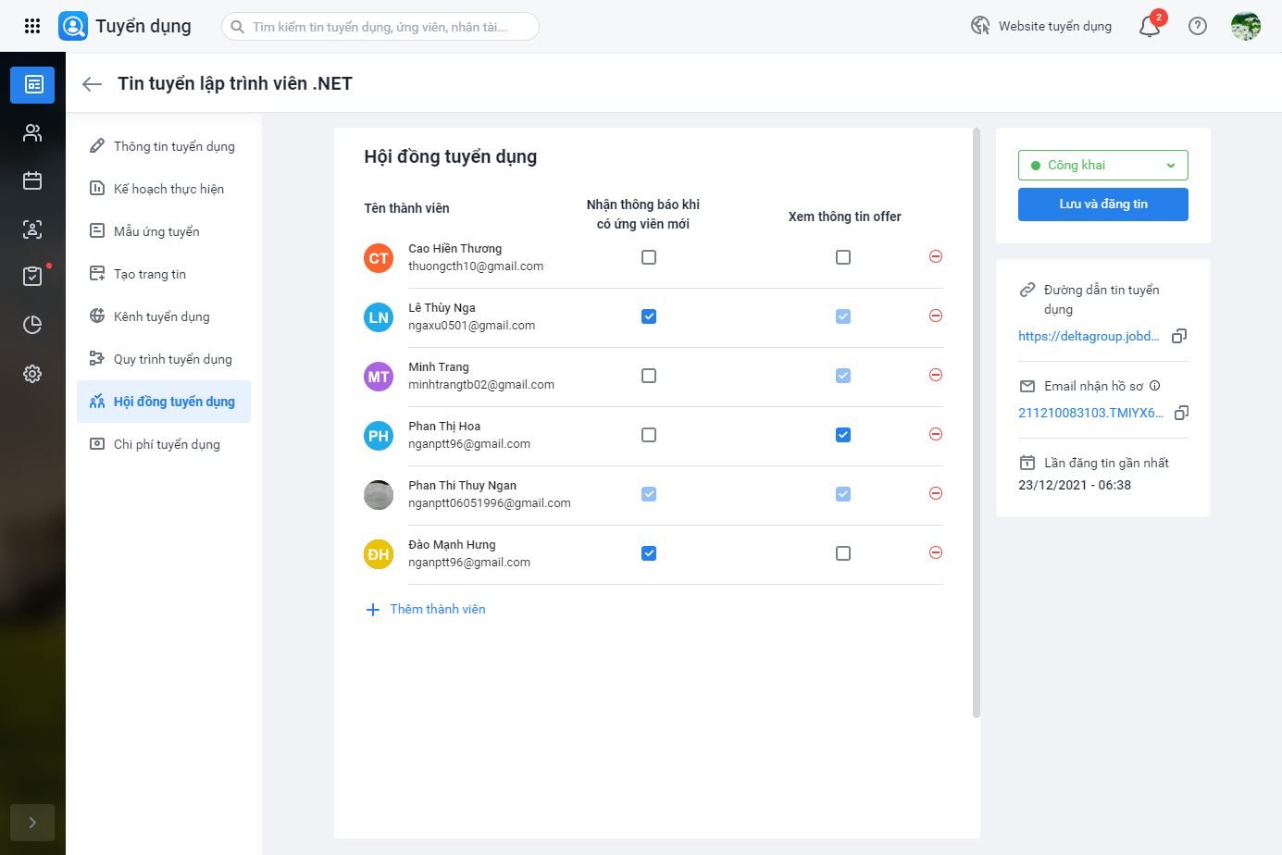
Hình 2. Phần mềm MISA AMIS Tuyển dụng

Qua quá trình tìm hiểu, nhóm nhận thấy hệ thống này có các điểm mạnh sau:
- Đây là một phân hệ trong nền tảng quản trị hợp nhất MISA AMIS: Hệ sinh thái mạnh, kết nối chặt chẽ với phân hệ Nhân sự (HRM) và Kế toán.
- Đăng tin đa kênh (Multi-channel Posting): Cho phép kết nối và đăng tin tuyển dụng tự động lên nhiều sàn việc làm (VietnamWorks, Vieclam24h...) và mạng xã hội (Facebook, LinkedIn) chỉ từ một nơi quản lý.
- Tự động trích xuất dữ liệu (CV Parsing): Sử dụng công nghệ AI để tự động đọc file CV (PDF, Word) và điền thông tin vào hồ sơ ứng viên trên phần mềm, giúp HR không phải nhập liệu tay.
- Cổng thông tin tuyển dụng (Career Site): Cung cấp sẵn các mẫu website tuyển dụng chuyên nghiệp cho doanh nghiệp.
- Báo cáo thông minh: Hệ thống Dashboard phân tích phễu tuyển dụng (Recruitment Funnel) chi tiết: Tỷ lệ chuyển đổi qua các vòng, chi phí trên mỗi hồ sơ (Cost per Hire).

- Base E-Hiring
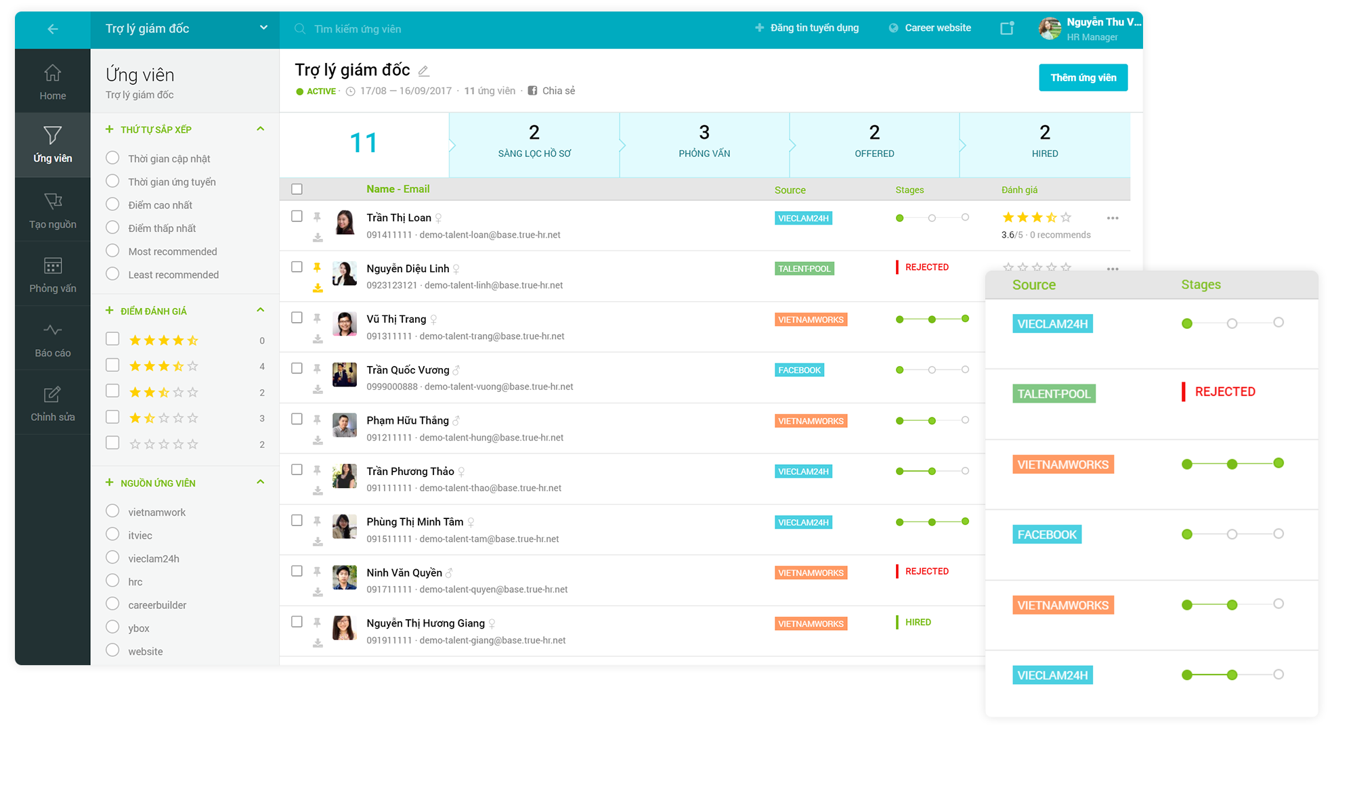
Hình 3. Phần mềm Base E-Hiring

Các điểm mạnh nổi bật của Base E-Hiring:
- Quy trình tuyển dụng trực quan hóa (Kanban Board): Base E-Hiring hiển thị quy trình tuyển dụng dưới dạng các cột (Pipeline). HR có thể kéo - thả hồ sơ ứng viên từ cột “Sơ loại” sang “Phỏng vấn” hoặc “Offer” một cách mượt mà..
- Cộng tác nhóm (Team Collaboration): Hệ thống cho phép HR và người phỏng vấn (Hiring Manager/Technical Interviewer) thảo luận trực tiếp trên hồ sơ ứng viên.
- Tính năng Scorecard (Thẻ điểm): Cho phép nhiều người cùng chấm điểm một ứng viên dựa trên các tiêu chí định sẵn, đảm bảo tính khách quan thay vì đánh giá cảm tính.
- Tự động hóa tương tác (Email Automation): Hệ thống cho phép cấu hình các kịch bản email tự động gắn liền với thao tác chuyển trạng thái.

Mặc dù các nền tảng như MISA AMIS hay Base E-Hiring sở hữu nhiều tính năng mạnh mẽ, nhóm nhận thấy vẫn tồn tại những rào cản nhất định khi áp dụng vào các doanh nghiệp vừa và nhỏ hoặc các đơn vị có quy trình đặc thù:
- Rào cản về Tùy biến Quy trình (Rigid Workflow): Là phần mềm đóng gói (Commercial Off-The-Shelf), quy trình trên MISA hay Base thường được chuẩn hóa theo logic chung.
- Vấn đề thực tế: Nhiều doanh nghiệp công nghệ có quy trình phê duyệt rất phức tạp và đặc thù (Ví dụ: Vị trí Senior cần 3 cấp duyệt: Tech Lead → CTO → HR Manager; nhưng vị trí Fresher chỉ cần Tech Lead → HR). Các phần mềm đóng gói thường khó cấu hình luồng động (Dynamic Workflow) chi tiết đến từng vị trí như vậy, hoặc nếu có thì cấu hình rất phức tạp.
- Giải pháp của đồ án: Xây dựng cơ chế Dynamic Workflow, cho phép định nghĩa luồng duyệt linh hoạt theo từng Job.
- Vấn đề Tự chủ Dữ liệu (Data Sovereignty): Mô hình SaaS buộc dữ liệu phải lưu trữ trên đám mây của nhà cung cấp. Nhiều doanh nghiệp muốn tự xây dựng hạ tầng dữ liệu riêng (Self-hosted/On-premise) để tích hợp với các hệ thống nội bộ khác sẽ không thể sử dụng giải pháp này.

→ Từ những phân tích trên, nhóm xác định hướng đi của đồ án là phát triển một hệ thống tuyển dụng tập trung vào sự linh hoạt và tự chủ:
- Tập trung vào “Độ sâu” của quy trình: Thay vì dàn trải nhiều tính năng, hệ thống tập trung tối ưu hóa khả năng cấu hình luồng duyệt động đa cấp.
- Làm chủ công nghệ: Ứng dụng Microservices để đảm bảo khả năng mở rộng và độ ổn định cao, khắc phục nhược điểm khó scale của các kiến trúc cũ.

- Cấu trúc của đồ án
Cấu trúc của Đồ án bao gồm 3 chương
Chương 1: Cơ sở Lý thuyết
Chương này sẽ trình bày một cách tổng quan về các công nghệ sẽ sử dụng của Backend (Java Spring Boot), ưu điểm khi sử dụng nó trong việc phát triển Backend, sơ lược về ReactJS và ưu điểm giúp cho giao diện trực quan và sinh động.
Chương 2: Phân tích và thiết kế hệ thống
Chương này sẽ tập trung vào việc mô hình hoá các yêu cầu nghiệp vụ thành ngôn ngữ kỹ thuật. Nội dung sẽ tập trung vào việc: Phân tích các yêu cầu chức năng và phi chức năng, xây dựng các use case, biểu đồ tuần tự, thiết kế cơ sở dữ liệu, … để đảm bảo được sự chuẩn mực trong nghiệp vụ, tính toàn vẹn và hiệu năng của hệ thống.
Chương 3: Cài đặt và thử nghiệm hệ thống
Chương này sẽ tập trung trình bày kiến trúc của cả hệ thống, hình ảnh giao diện của một số chức năng nhằm trực quan hoá kết quả thực hiện và bảng test case kiểm thử các chức năng quan trọng.

CHƯƠNG 1. CƠ SỞ LÝ THUYẾT

Kiến trúc Microservice
  - Tổng quan
Microservice là phương pháp phát triển phần mềm, trong đó một ứng dụng lớn được chia thành tập hợp các dịch vụ nhỏ, độc lập. [1] Mỗi dịch vụ sẽ chỉ thực hiện một hoặc một nhóm các chức năng, nhiệm vụ cụ thể, chạy trên tiến trình riêng và giao tiếp với nhau thông qua các giao thức HTTP/REST, hoặc các hàng đợi thông điệp. [2]
Microservice là kiến trúc trái ngược hoàn toàn với kiến trúc nguyên khối Monolithic, nơi mà toàn bộ mã nguồn, giao diện người dùng tất cả được đặt trong một khối duy nhất. Trong Microservice, mỗi một dịch vụ chỉ tập trung giải quyết một nhóm chức năng cụ thể, sự thay đổi của dịch vụ này có thể ít ảnh hưởng hơn đến dịch vụ khác.
  - Các đặc điểm kỹ thuật nổi bật
- Decentralized: Mỗi dịch vụ sở hữu cơ sở dữ liệu (CSDL) riêng, đảm bảo tính độc lập, tránh việc một dịch vụ truy cập trực tiếp vào CSDL của dịch vụ khác, giảm thiểu tối đa sự phụ thuộc chéo.
- Khả năng phát triển và triển khai độc lập: Mỗi dịch vụ được biên dịch, đóng gói, triển khai mà không ảnh hưởng đến các dịch vụ khác. Dịch vụ nào thay đổi thì chỉ cần deploy dịch vụ ấy.
- Khác với Monolithic, tất cả được tổ chức thành 3 tầng lớn là CSDL, giao diện người dùng và server-side thì Microservice lại được tổ chức theo chức năng nghiệp vụ. Mỗi dịch vụ là một thể trọn vẹn, chứa đầy đủ từ Controller, Service đến Repository để xử lý trọn vẹn một miền nghiệp vụ cụ thể.
- Client không gọi trực tiếp đến từng dịch vụ con rời rạc. API Gateway là điểm truy cập duy nhất, định tuyến yêu cầu từ Client đến đúng các dịch vụ con phía sau.

  - Lý do sử dụng
- Tối ưu hoá khả năng mở rộng độc lập, cho phép mở rộng tài nguyên cho dịch vụ chịu tải cao mà không lãng phí tài nguyên của toàn hệ thống. Chẳng hạn, tách biệt hoàn toàn dịch vụ tính toán khỏi Candidate Service → Trải nghiệm người dùng tốt kể cả khi hệ thống đang chạy báo cáo.
- Khả năng chịu lỗi: Kiến trúc này ngăn chặn tình trạng lỗi domino, 1 lỗi không làm sập toàn bộ hệ thống.
- Giảm độ phức tạp nghiệp vụ, chia nhỏ logic nghiệp vụ phức tạp thành các logic nghiệp vụ nhỏ hơn.

Spring Boot
  - Tổng quan
Spring Boot được xây dựng dựa trên nền của Spring Framework, được thiết kế nhằm đơn giản hóa quá trình khởi tạo, triển khai và cấu hình các ứng dụng Java. Nó là một phiên bản có tính tự động hoá cao hơn và đơn giản hơn của Spring Framework. Spring Framework hoạt động theo triết lí “Convention over Configuration”. Tạm dịch là Quy ước hơn cấu hình, tức là nó giảm thiểu tối đa những việc cài đặt thủ công có phần phức tạp của Spring truyền thống. Chính cách tư duy này giúp cho lập trình viên đỡ phải cài đặt thủ công nhiều thứ, nhưng cũng không làm mất đi tính linh hoạt của phần mềm, tức là cái gì mà Spring Boot quy ước sẵn mà hợp lý với ý mình rồi thì tốt, chưa hợp lý thì mình vẫn tự code để điều chỉnh được. [3]
  - Các đặc điểm kỹ thuật nổi bật
- Spring Boot đóng gói ứng dụng thành các tệp thực thi độc lập, có các thành phần cần thiết để vận hành mà không phụ thuộc vào môi trường bên ngoài.
- Spring Boot tích hợp sẵn các container web server như Tomcat, … cho phép chạy ứng dụng như một ứng dụng độc lập, giúp đơn giản hoá hơn trong quá trình triển khai.
  - Lý do sử dụng
Đồ án này sử dụng kiến trúc Spring Boot do công nghệ này có khả năng khởi động nhanh và cấu trúc mô đun hoá, cho phép chia hệ thống thành các dịch vụ riêng biệt, dễ dàng bảo trì và mở rộng theo chiều ngang.
- Spring Boot tự động phát hiện các thư viện trong pom.xml và thiết lập cấu hình tự động, giảm đáng kể thời gian thiết lập môi trường cho từng Service con.
- Spring Web MVC (Xử lý RESTful API): Spring Boot Web được sử dụng để xây dựng các RESTful API, đóng vai trò là điểm giao tiếp dữ liệu với Client. Các Controller được tổ chức để xử lý các yêu cầu HTTP và trả về dữ liệu định dạng JSON chuẩn hóa.
- Spring Security & JWT: Module Spring Security thiết lập cơ chế bảo vệ phân tán. [4] Hệ thống sử dụng JWT thay cho Session truyền thống. Cụ thể, việc cấu hình bảo mật được thực hiện tại tất cả các service để định nghĩa các quy tắc truy cập. Ngoài ra, tất cả các service đều thực hiện việc xử lý token (Các lớp JwtUtil.java) và xử lý ngoại lệ khi mà một yêu cầu không đủ điều kiện để thực hiện việc truy cập.
- Spring Data JPA: Trừu tượng hoá toàn bộ các thao tác thêm/sửa/xóa thông qua các Interface Repository, giảm tối đa việc viết SQL thủ công, ánh xạ trực tiếp các bảng dữ liệu thành các thực thể (Entity). [5]

ReactJS
  - Tổng quan
ReactJS là một thư viện Javascript đang được sử dụng nhiều trong những năm gần đây, do Facebook (Nay là Meta) phát triển nhằm xây dựng giao diện người dùng. Điểm nổi bật nhất của ReactJS chính là Single Page Application (SPA), tức là toàn bộ ứng dụng hoạt động trên một trang duy nhất. Khi người dùng chuyển trang, không cần phải load lại cả trang web mà vẫn chạy mượt mà. [6]
  - Các đặc điểm kỹ thuật nổi bật
ReactJS cho phép nhúng code HTML ngay trong file JavaScript nhờ vào JSX. Tích hợp giữa javascript và HTML vào trong JSX làm cho các component dễ hiểu hơn.
ReactJS tạo ra DOM ảo, với cơ chế hoạt động là: Khi mà dữ liệu, giao diện có sự thay đổi, React sẽ so sánh bản ảo đấy với bản trước đó để xem khác nhau ở những điểm gì. Sau đó, React sẽ chỉ cập nhật những điểm khác lên DOM thật. Đây là đặc điểm quan trọng, giúp tối ưu hoá hiệu năng, nhất là với các ứng dụng phải liên tục render do liên tục cập nhật dữ liệu theo thời gian thực. [7]
Thư viện react-i18next, là một trong những wrapper mạnh của i18next dành cho React giúp phát triển tính năng đa ngôn ngữ.
  - Lý do sử dụng
ReactJS cho phép xây dựng giao diện người dùng một cách rõ ràng và dễ nhìn.
Ngoài ra, trong xu thế hội nhập toàn cầu như hiện nay, gần như ứng dụng nào cũng cần thiết phải có tính năng đa ngôn ngữ. Hệ thống quản lý quy trình tuyển dụng thì lại càng phải đáp ứng được yêu cầu này, vì người lao động và doanh nghiệp tại bất kỳ quốc gia nào cũng đều có cả người sở tại lẫn người nước ngoài. Hệ thống phải giúp cho người nước ngoài tiếp cận được với thông tin tuyển dụng tại các công ty.
→ Và ReactJS là một trong những ngôn ngữ giải quyết rất tốt vấn đề này. Toàn bộ văn bản hiển thị trên giao diện được tách biệt khỏi code logic và lưu trữ trong các tệp JSON riêng biệt. Khi chuyển đổi ngôn ngữ, hệ thống sẽ tự động nạp tệp tài nguyên tương ứng và cập nhật nội dung trực tiếp trên giao diện, mà không phải tải lại trang.
Hệ thống quản lý quy trình tuyển dụng cũng phải cập nhật dữ liệu liên tục theo thời gian thực, điều này đặt ra vấn đề là hệ thống phải tối ưu hoá hiệu năng khi nó phải render liên tục. Cơ chế DOM ảo của React hỗ trợ hiệu năng rất tốt cho việc này.
ReactJS dễ tích hợp với các thư viện quản lý trạng thái và kết nối thời gian thực, đáp ứng yêu cầu cập nhật trạng thái liên tục của hệ thống.

Hệ quản trị cơ sở dữ liệu MySQL
  - Tổng quan
MySQL là hệ quản trị cơ sở dữ liệu mã nguồn mở phổ biến nhất trên toàn thế giới, được phát triển bởi Oracle Corporation, sử dụng ngôn ngữ truy vấn có cấu trúc để quản lý và truy xuất dữ liệu, thường được sử dụng để hỗ trợ các ứng dụng web, hệ thống quản lý và phân tích dữ liệu.
  - Các đặc điểm kỹ thuật nổi bật
- Chuẩn ACID (Nguyên tử, nhất quán, cô lập và Bền vững): Đây là yêu cầu bắt buộc với bất kỳ hệ quản trị CSDL nào, và MySQL cũng không ngoại lệ, đảm bảo dữ liệu luôn chính xác và an toàn ngay cả khi hệ thống xảy ra sự cố. [8]
- Hỗ trợ nhiều loại lưu trữ như InnoDB, MyISAM phù hợp với đa dạng nhu cầu lưu trữ.
- Hiệu suất rất cao, xử lý hàng triệu truy vấn mỗi giây, có thể mở rộng dễ dàng, rất phù hợp cho các hệ thống lớn và có nhiều người dùng cùng truy vấn theo thời gian thực.
- MySQL đảm bảo an toàn cho dữ liệu thông qua mã hóa, bảo vệ mật khẩu, và kiểm soát truy cập.
  - Lý do sử dụng
Các bảng trong hệ thống có mối quan hệ chặt chẽ, cũng như các hệ thống khác. MySQL thì có khả năng mô hình hoá các thực thể có mối quan hệ phức tạp và ràng buộc chặt chẽ với nhau.
Hệ thống cần chia tách ra các CSDL riêng biệt cho từng dịch vụ (Database per Service).
MySQL kết hợp tốt với Spring Data JPA và Hibernate trong Spring Boot, cho phép thao tác với cơ sở dữ liệu thông qua các đối tượng Java mà không cần viết các câu lệnh SQL thủ công phức tạp, giảm thiểu thời gian phát triển các chức năng CRUD cơ bản cho các thực thể.
MySQL có thể dễ dàng triển khai và đóng gói mọi thứ vào một đơn vị độc lập, dưới dạng Container trong Docker, tạo môi trường và cơ sở dữ liệu nhất quán giữa các máy tính của các thành viên trong nhóm.
Đảm bảo tính toàn vẹn giao dịch: Khi mà một bước trong quy trình thất bại, tất cả dữ liệu phải được rollback để tránh sai lệch. MySQL hỗ trợ cơ chế Transaction cực tốt để giải quyết vấn đề này.
MySQL có thể lưu trữ các cấu hình linh động dưới dạng JSON trong một cột, kết hợp giữa NoSQL và SQL ngay trong cùng một bảng.

Docker
  - Tổng quan
Docker là nền tảng mở, cho phép người dùng phát triển, vận chuyển và đóng gói ứng dụng một cách nhất quán trên mọi môi trường bằng cách sử dụng container. Có thể thấy, container chứa đầy đủ mã nguồn, công cụ, … là thứ mà giúp cho việc “xây 1 lần, nhưng đem đi chỗ nào cũng chạy được”. Docker ảo hoá ở mức độ hệ điều hành, nhẹ hơn máy ảo. [9]
Trong hệ thống Microservice, Docker quản lý sự phức tạp khi phải vận hành nhiều dịch vụ khác nhau trên cùng một nền tảng.
  - Các đặc điểm kỹ thuật nổi bật
Tính cô lập: Các container hoạt động độc lập với nhau, và độc lập với hệ điều hành chủ, đảm bảo tránh được sự xung đột về mặt tài nguyên giữa các dịch vụ. Điều này giúp ngăn chặn xung đột cổng. Mỗi Microservice có thể chạy chung 1 port nội bộ, nhưng Docker mapping ra các cổng khác nhau trên máy Host mà không bị lỗi.
Tính di động: 1 container Docker có thể cài giống nhau ở bất kỳ máy tính nào, tức là loại bỏ vấn đề mang tên “Máy anh chạy ra A, máy tôi chạy ra B”.
Container Docker chia sẻ nhân của hệ điều hành chủ, thay vì chạy toàn bộ hệ điều hành như máy ảo, giúp tiết kiệm tài nguyên và khởi động nhanh hơn.
  - Lý do sử dụng
Hệ thống Quản lý quy trình tuyển dụng sử dụng nhiều thành phần phức tạp: MySQL, Zookeeper, Kafka và các dịch vụ con phân chia theo chức năng nghiệp vụ. Việc cài đặt thủ công từng thành phần sẽ rất phức tạp và phát sinh nhiều lỗi. Trong dự án này, Docker sẽ được sử dụng để:
- Đơn giản hoá việc triển khai: Khởi tạo toàn bộ hạ tầng cơ sở dữ liệu với lệnh docker-compose up -d. Hạ tầng ở đây bao gồm: Kafka, Zookeeper, MySQL và các Service khác. File docker-compose.yml chính là cái giúp tái lập môi trường Backend nhanh chóng và chính xác, đây là nơi định nghĩa cách kết nối, mapping cổng, và quản lý các container của hệ thống.
- Đồng nhất môi trường phát triển: Docker đảm bảo được cái gì đang dùng ở trên máy cá nhân thì cũng hoàn toàn khớp với server deploy. Điều này tạo nên sự thống nhất của đội dự án, giúp cho việc kiểm thử và phát triển trở nên thuận lợi.
- Docker cách li tài nguyên, ngăn chặn việc xung đột cổng, đảm bảo mỗi dịch vụ chạy trong một không gian độc lập, mapping các Service ra các cổng khác nhau trên máy chủ mà không gây xung đột.
- Mỗi Service được đóng gói riêng biệt, đảm bảo ứng dụng luôn được chạy ổn định dù được triển khai ở đâu (Tức là loại bỏ xung đột môi trường).

Apache Kafka
  - Tổng quan
Apache Kafka là hệ thống phân tán mã nguồn mở, dùng để xử lý các dòng sự kiện. Trong kiến trúc Microservice, Kafka đóng vai trò như hệ thống trung gian chuyển tin, cho phép các dịch vụ giao tiếp với nhau theo cơ chế bất đồng bộ và cơ chế Xuất bản - Đăng ký (Publish - Subscribe), đóng vai trò quan trọng trong việc điều phối quy trình nghiệp vụ phức tạp giữa các dịch vụ. [10]
  - Các đặc điểm kỹ thuật nổi bật
- Xử lý bất đồng bộ: Kafka hỗ trợ xử lý các tác vụ nền và các nghiệp vụ mất nhiều thời gian. Bên phát hành sự kiện có thể hoàn thành giao dịch mà không cần chờ bên nhận sự kiện phản hồi lại. Producer sẽ ghi sự kiện này vào 1 topic, consumer sẽ đọc sự kiện này vào 1 thời điểm phù hợp.
- Phân luồng sự kiện: Kafka hoạt động như một thể trung gian, cho phép Producer và Consumer hoạt động giao tiếp mà không cần biết địa chỉ của nhau, giảm sự phụ thuộc chéo giữa các dịch vụ.
- Độ ổn định cao: Kafka lưu trữ các bản ghi bền vững trên các ổ đĩa, phân tán trên nhiều máy chủ, đảm bảo hệ thống không bị mất dữ liệu khi gặp sự cố.
  - Lý do sử dụng
- Tăng tốc độ phản hồi API: Có thể tách các tác vụ I/O chậm như gửi email qua SMTP khỏi luồng chính, để Candidate Service có thể phản hồi người dùng một cách nhanh hơn, tối ưu trải nghiệm.
- Tính chịu lỗi: Lỗi ở dịch vụ phụ sẽ không ảnh hưởng trực tiếp đến nghiệp vụ chính.
- Có khả năng mở rộng ngang bằng cách đăng ký các Topic đã tồn tại mà không cần chỉnh sửa code hiện tại.
- Giảm sự phụ thuộc: JobService không cần biết Workflow Service có chạy hay không, nó cứ gửi tin nhắn vào Kafka cái đã. Điều này đảm bảo tính ổn định cao cho hệ thống.
- Mọi hành động cần gửi thông báo của mọi service đều được đẩy về đầu mối duy nhất thông qua Kafka, thay vì mỗi service tự kết nối đến Server gửi mail/thông báo. Dịch vụ thông báo sẽ là Consumer trung tâm chuyên nhận tin nhắn từ Kafka và đẩy xuống Client.

Socket IO
  - Tổng quan
Socket.IO là một thư viện cho phép giao tiếp thời gian thực và dựa trên sự kiện giữa máy chủ và trình duyệt. [12]
  - Các đặc điểm nổi bật
- Giao tiếp dựa trên sự kiện (Event - Driven): Server chủ động phát đi các sự kiện (Emit) khi có thay đổi quan trọng trong hệ thống chứ Client không cần liên tục gửi yêu cầu hỏi có dữ liệu mới không.
- Cơ chế truyền tin tập trung nhưng đúng đối tượng: Cho phép gửi thông báo đến một hoặc một nhóm người dùng.
  - Lý do sử dụng
- Trong hệ thống quản lý quy trình tuyển dụng, việc cập nhật tin tức thường xuyên (Ví dụ: Nhà tuyển dụng nhận được thông báo ngay khi có ứng viên nộp hồ sơ, v.v…) là quan trọng. Và Socket IO chính là thứ có thể xử lý vấn đề này.
- Client không cần liên tục gửi yêu cầu hỏi có dữ liệu mới không, thì Server luôn mở và chủ động đẩy dữ liệu mới xuống Client nếu có. Đây cũng là điểm nổi bật của Socket IO so với giao thức HTTP truyền thống. Bởi vì trong HTTP, khi mỗi lần Client gửi yêu cầu dữ liệu mới như vậy, Server phải đẩy hàng loạt thông tin thậm chí có cả thông tin rác (HTTP Headers, Cookies…). Kể cả không có gì mới thì vẫn phải trả phản hồi trống, lãng phí tài nguyên.

Cloudinary
  - Tổng quan
Đây là dịch vụ điện toán đám mây được sử dụng để quản lý, tối ưu hoá việc lưu trữ các tệp tin dạng ảnh, video, tài liệu,... Cloudinary sẽ không lưu trữ trực tiếp tệp tin trên máy chủ mà sẽ tận dụng hạ tầng lưu trữ chuyên nghiệp. [13]

  - Các đặc điểm nổi bật
- Do Cloudinary tận dụng được hạ tầng lưu trữ chuyên nghiệp, nên các container Backend duy trì được trạng thái “Stateless” →Tệp tin được tải lên từ dịch vụ này nhưng có thể được dịch vụ khác xem thông qua URL công khai.
- Cloudinary tự động nén và điều chỉnh định dạng tệp tin khi truyền tải, giúp giảm băng thông và tăng tốc độ hiển thị cho giao diện người dùng, đặc biệt hiệu quả khi hệ thống phải tiếp nhận hàng loạt tệp tin có kích thước lớn.
  - Lý do sử dụng
Đặc thù của một hệ thống quản lý quy trình tuyển dụng chắc chắn sẽ phải liên quan đến lưu CV, ảnh của ứng viên và các file kèm theo. Điều này sẽ đặt ra 2 vấn đề: Lưu trữ thế nào cho an toàn, và lưu trữ thế nào cho tiết kiệm không gian nhớ. Và Cloudinary chính là giải pháp cho vấn đề này, với nhiều ưu điểm hơn các phương pháp lưu trữ truyền thống, cụ thể:
- Các dịch vụ Backend thường được triển khai trong các Container. Mà Container thì có tính chất tạm thời, tức là dữ liệu cục bộ sẽ bị xóa khi khởi động lại/thay đổi môi trường triển khai. Dùng Cloudinary, đẩy tệp lên, BE chỉ quản lý URL. Còn các tệp tin liên quan thì vẫn nằm an toàn trên hạ tầng Cloudinary. Nên khi mà các dịch vụ Backend gặp sự cố thì việc lưu trữ vẫn an toàn.
- Ngoài ra, Cloudinary cũng đảm nhận toàn bộ việc xử lý I/O nặng khi người dùng tải tệp lên/xuống. Chính điều này giúp cho các dịch vụ nghiệp vụ cốt lõi sẽ tập trung tối đa tài nguyên để xử lý hiệu quả công việc của mình.
- Cloudinary có thể nén dữ liệu nhưng không giảm chất lượng, không cần lưu trữ nhiều phiên bản cho một tệp, mọi thứ này có thể biến đổi thông qua việc điều chỉnh các tham số trên URL.

Kết luận Chương 1
Chương 1 đã trình bày về Cơ sở lý thuyết của các công nghệ được lựa chọn, kiến trúc trong Hệ thống Quản lý quy trình tuyển dụng.
Kiến trúc: Microservices tạo ra sự linh hoạt, giúp phân rã nghiệp vụ phức tạp thành các dịch vụ độc lập, dễ bảo trì và mở rộng.
Dữ liệu: Sử dụng MySQL (toàn vẹn giao dịch).
Giao tiếp & Tương tác: Apache Kafka điều phối quy trình bất đồng bộ, trong khi Socket.IO đảm bảo thông báo thời gian thực, giúp hệ thống vận hành mượt mà và phản hồi nhanh chóng.
Hạ tầng & Tiện ích: Docker đồng nhất môi trường triển khai, Spring Cloud Gateway quản lý truy cập tập trung và Cloudinary giải quyết bài toán lưu trữ tệp tin chuyên nghiệp.

CHƯƠNG 2. PHÂN TÍCH VÀ THIẾT KẾ HỆ THỐNG

Phân tích yêu cầu hệ thống

Yêu cầu chức năng
Mã yêu cầu | Tên yêu cầu | Mô tả chi tiết | Tác nhân | Độ ưu tiên
Nhóm yêu cầu xác thực và người dùng
AUTH - 01 | Đăng nhập | Cho phép các thành viên đăng nhập vào hệ thống để nhận Access Token | Tất cả | Cao
AUTH - 02 | Xem thông tin cá nhân | Cho phép người dùng xem thông tin tài khoản của mình | Tất cả | Trung bình
AUTH - 03 | Làm mới phiên | Tự động làm mới token để duy trì phiên đăng nhập liên tục mà người dùng không cần đăng nhập lại | Hệ thống | Cao
AUTH - 04 | Đăng xuất | Cho phép tác nhân đăng xuất khỏi hệ thống và thu hồi token | Tất cả | Cao
AUTH - 05 | Quản lý tài khoản | Tạo và cập nhật thông tin tài khoản cho nhân viên nội bộ trong công ty | Admin | Cao
AUTH - 06 | Phân quyền | Gán vai trò cho tài khoản và kiểm tra các quyền ứng với vai trò ấy trước khi được phép truy cập API | Admin | Cao
Nhóm các yêu cầu về tổ chức
ORG - 01 | Quản lý vai trò | Thêm, sửa, xóa vai trò và gán các quyền được thực hiện cho vai trò đó | Admin | Cao
ORG - 02 | Quản lý nhân sự | Thêm, sửa, xóa nhân sự trong công ty | Admin | Cao
Nhóm các yêu cầu về quy trình
WF - 01 | Cấu hình luồng phê duyệt | Tạo, thêm, sửa, xóa các luồng phê duyệt. Định nghĩa các bước phê duyệt và tác nhân thực hiện các bước | Admin | Cao
WF - 02 | Khởi tạo approval tracking | Tự động tạo bản ghi theo dõi phê duyệt khi có yêu cầu tuyển dụng mới được nộp lên | Hệ thống | Cao
Nhóm các yêu cầu về yêu cầu tuyển dụng
REQ - 01 | Duyệt yêu cầu | Cho phép người phụ trách phê duyệt: Phê duyệt, từ chối (Kết thúc yêu cầu), trả lại (Yêu cầu về sửa) | Người phê duyệt | Cao
REQ - 02 | Theo dõi tiến trình duyệt | Xem danh sách yêu cầu đang đợi mình duyệt hay là yêu cầu mình gửi đi  (Trừ bộ phận tuyển dụng, người thuộc phòng ban nào chỉ xem được yêu cầu tuyển dụng thuộc phòng ban đó, và chỉ được phê duyệt khi đến lượt mình) | Tất cả | Trung bình
REQ - 03 | Tạo yêu cầu tuyển dụng | Lập phiếu yêu cầu mới gồm các thông tin chung (Ai lập, phòng nào, tuyển vị trí gì, bao nhiêu, …) | Tất cả | Cao
REQ - 04 | Nộp yêu cầu | Nộp yêu cầu lên cấp trên để bắt đầu quy trình phê duyệt (Trạng thái từ Nháp → Chờ duyệt) | Tất cả | Cao
REQ - 05 | Xem danh sách yêu cầu | - Phòng ban: Chỉ xem yêu cầu của phòng mình.  - HR: Xem tất cả, lọc theo phòng ban. | Tất cả | Cao
REQ - 06 | Chỉnh sửa yêu cầu | Chỉnh sửa yêu cầu khi bị trả về, khi chưa trình lên | Người tạo | Trung bình
REQ - 07 | Thu hồi yêu cầu | Thu hồi yêu cầu khi chưa được duyệt | Người tạo | Trung bình
Nhóm các yêu cầu về vị trí tuyển dụng
JOB - 01 | Tạo vị trí tuyển dụng | Tạo vị trí tuyển dụng từ những yêu cầu đã được phê duyệt. Lúc này, vị trí tuyển dụng ở trạng thái Nháp. | Bộ phận tuyển dụng | Cao
JOB - 02 | Quản lý trạng thái vị trí tuyển dụng | Đăng tin tuyển dụng công khai, đóng tuyển khi đủ số lượng | Bộ phận tuyển dụng | Cao
JOB - 03 | Xem danh sách vị trí tuyển dụng | - Phòng ban: Chỉ xem vị trí của phòng mình.  - HR: Xem tất cả, lọc theo phòng ban.  - Ứng viên: Xem những vị trí tuyển dụng được công khai. | Tất cả | Cao
JOB - 04 | Chỉnh sửa vị trí | Chỉ cho phép sửa khi ở trạng thái nháp | Bộ phận tuyển dụng | Cao
JOB - 05 | Xem ứng viên từng vị trí tuyển dụng | - Phòng ban: Chỉ xem vị trí của phòng mình.  - HR: Xem tất cả. | Bộ phận tuyển dụng, Phòng ban
Nhóm các yêu cầu về ứng viên
CAN - 01 | Thêm ứng viên mới | Thêm ứng viên mới cho một vị trí tuyển dụng cụ thể (Nhập thông tin và upload CV ứng viên) | Bộ phận tuyển dụng, Ứng viên | Cao
CAN - 02 | Quản lý trạng thái ứng viên | Cập nhật luồng trạng thái: Đã nộp → Xem xét → Phỏng vấn → Offer → Tuyển/Từ chối → Lưu trữ | Bộ phận tuyển dụng | Cao
CAN - 03 | Xem chi tiết và nhận xét ứng viên | Xem thông tin chi tiết ứng viên, CV và ghi nhận xét | Tất cả | Cao
CAN - 04 | Tìm kiếm và lọc ứng viên | Lọc ứng viên theo Vị trí tuyển dụng, Trạng thái hồ sơ. | Bộ phận tuyển dụng | Trung bình
CAN - 05 | Gửi email | Gửi email cho ứng viên | Bộ phận tuyển dụng | Cao
CAN - 06 | Tạo lịch | Tạo lịch cho ứng viên | Bộ phận tuyển dụng | Cao
Nhóm các yêu cầu về offer
OFF - 01 | Tạo Offer | Tạo đề nghị lương/hợp đồng cho ứng viên đã qua vòng phỏng vấn. | Bộ phận tuyển dụng | Trung bình
OFF - 02 | Phê duyệt Offer | Submit Offer để chạy luồng phê duyệt nội bộ trước khi gửi cho ứng viên. | Bộ phận tuyển dụng | Trung bình
Nhóm các yêu cầu về giao tiếp, tương tác, lịch
COMM - 01 | Quản lý sự kiện | Xem các sự kiện của công ty theo Ngày/Tháng/Năm. | Tất cả | Cao
COMM - 02 | Tạo sự kiện | Tạo một sự kiện mới. Kiểm tra xung đột trùng lịch, trùng người và logic thời gian trước khi tạo | Tất cả | Cao
COMM - 03 | Thông báo theo thời gian thực | Xem thông báo tức thì ngay khi có, gồm thông báo về lịch, về kết quả phê duyệt của các bước, yêu cầu mình cần duyệt, … | Tất cả | Cao
COMM - 04 | Quản lý thông báo | Xem danh sách thông báo, đánh dấu đã đọc | Tất cả | Thấp
Yêu cầu về luồng phê duyệt
WFL - 01 | Thứ tự luồng | Người duyệt sau không được có cấp bậc thấp hơn người duyệt trước | Admin | Cao
Nhóm các yêu cầu về bổ trợ tiện ích
UTIL - 01 | Upload tài liệu | Cho phép upload file tài liệu lên Cloudinary và trả về URL | Ứng viên, bộ phận tuyển dụng | Cao
UTIL - 02 | Báo cáo, Thống kê | Thống kê số hồ sơ theo thời gian, theo trạng thái (Phiếu tuyển dụng), theo vị trí công việc, sự kiện sắp tới. | Tất cả | Thấp
UTIL - 03 | Chuyển đổi ngôn ngữ | Cho phép người dùng chuyển đổi ngôn ngữ từ Tiếng Anh sang Tiếng Việt hoặc ngược lại | Tất cả | Thấp
Bảng 2.1. Các yêu cầu chức năng

Yêu cầu phi chức năng
Mã yêu cầu | Tên yêu cầu | Mô tả chi tiết
NFR - 01 | Hiệu năng | Các tác vụ nặng (Duyệt yêu cầu,...) phải được xử lý bất đồng bộ.
NFR - 02 | Thời gian thực | Dùng WebSocket để đẩy thông báo tới người dùng với độ trễ thấp nhất
NFR - 03 | Bảo mật hạ tầng | - Không công khai các dịch vụ con  - Các dịch vụ giao tiếp nội bộ qua mạng riêng  - Cấu hình CORS tập trung tại Gateway
NFR - 04 | Tính chịu lỗi | Độc lập Docker Container, 1 dịch vụ lỗi (VD: Email) không làm sập toàn hệ thống
NFR - 05 | Chuẩn hóa | - API thiết kế chuẩn RESTful  - Định dạng phản hồi chung JSON (Success/Error format)
NFR - 06 | Khả năng bảo trì | - Tuân thủ kiến trúc phân lớp ở mọi dịch vụ con (Controller - Service - Repository).  - Ghi log cho mọi lỗi  - Thông báo lỗi trả về cho người dùng thân thiện, không dư thừa thông tin
NFR - 07 | Khả năng mở rộng | - Hỗ trợ deploy nhiều bản sao (Replicas) cho các service chịu tải cao.  - Cấu hình Workflow động, không hard-code trong mã nguồn  - Hỗ trợ cho các kênh thông báo mới: SMS, Microsoft Teams  - Dễ dàng thay thế các nhà cung cấp dịch vụ bên thứ ba nhờ tách lớp giao tiếp
NFR - 08 | An toàn dữ liệu và ứng dụng | - File tải lên phải chứa ở vùng riêng biệt, không lưu cục bộ
NFR - 09 | Tính sẵn sàng & Phục hồi | - Cập nhật phiên bản mới mà không cần dừng toàn bộ hệ thống, người dùng vẫn dùng bình thường lúc update  - Tự khởi động lại được các tiến trình bị lỗi để giảm thiểu thời gian chết
Bảng 2.2. Các yêu cầu phi chức năng

Các Use case chính
    - Quản lý yêu cầu tuyển dụng
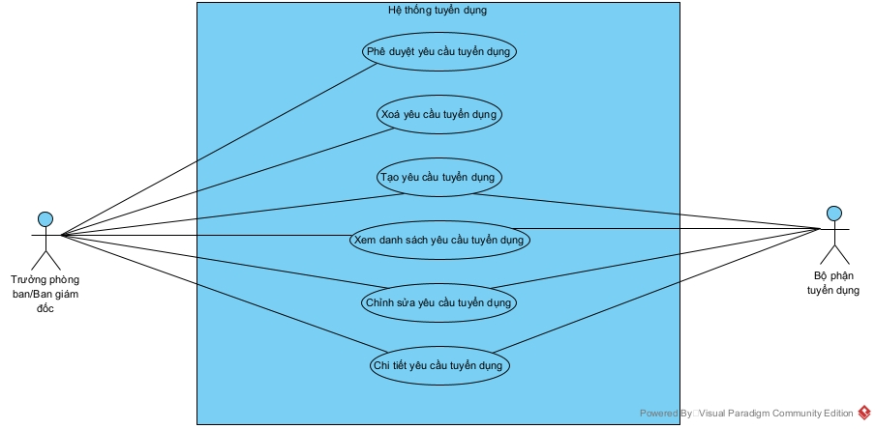
Hình 2.1. Quản lý yêu cầu tuyển dụng.

- Khởi tạo yêu cầu tuyển dụng
Mục tiêu | Cho phép người dùng khởi tạo yêu cầu tuyển dụng
Mã yêu cầu | REQ - 03, REQ - 04, COMM - 03
Tác nhân | Nhân viên/Trưởng phòng ban
Điều kiện đầu vào | Tác nhân đăng nhập thành công vào hệ thống
Điều kiện đầu ra | Yêu cầu tuyển dụng mới được khởi tạo thành công và thông tin được lưu vào cơ sở dữ liệu
Kịch bản | 1. Nhân viên/Trưởng phòng ban chọn menu Yêu cầu tuyển dụng  2. Hệ thống hiển thị Danh sách yêu cầu tuyển dụng và Button Thêm mới.  3. Nhân viên/Trưởng phòng ban ban click button Thêm mới  4. Hệ thống hiển thị phiếu Khởi tạo yêu cầu tuyển dụng bao gồm các thông tin:  - Thẻ thông tin chung: Nhân sự lập phiếu, phòng, vị trí  - Thẻ thông tin yêu cầu tuyển dụng: Số lượng, Lý do tuyển dụng  - Thông tin luồng phê duyệt: Người phê duyệt, Trạng thái phê duyệt, (Nháp/Đang xử lý/Đã duyệt/Từ chối/Trả về) Thời gian phê duyệt  5. Nhân viên/Trưởng phòng ban điền đầy đủ thông tin và nhấn “Nộp yêu cầu”  6. Hệ thống kiểm tra thông tin:  - Tất cả các trường bắt buộc đã được điền chưa  - Các trường dữ liệu có hợp lệ hay không  7. Hệ thống lưu thông tin vào CSDL, thông báo “Gửi duyệt yêu cầu thành công”
Ngoại lệ | 7a. Hệ thống hiển thị thông báo lỗi tại các trường dữ liệu nhập sai hoặc bỏ trống. Ví dụ:  - Trường số lượng điền chữ, báo lỗi: Định dạng phải là số  - Trường để trống: Vui lòng không bỏ trống trường này
Luồng thay thế
Bảng 2.3. Đặc tả use case khởi tạo yêu cầu tuyển dụng

- Phê duyệt yêu cầu tuyển dụng
Mục tiêu | Cho phép người dùng phê duyệt các yêu cầu tuyển dụng
Mã yêu cầu | REQ - 01, REQ - 02, COMM - 03, NFR - 02
Tác nhân | Trưởng phòng ban/Ban giám đốc
Điều kiện đầu vào | Tác nhân đăng nhập vào hệ thống thành công  Yêu cầu tuyển dụng đã được gửi duyệt trước đó và ở trạng thái Đã nộp
Điều kiện đầu ra | Phê duyệt thành công, trạng thái mới được lưu vào CSDL
Kịch bản | 1. Tác nhân truy cập vào menu Yêu cầu tuyển dụng  2. Hệ thống hiển thị Danh sách yêu cầu tuyển dụng cần phê duyệt  3. Tác nhân chọn bản ghi cần xem xét đang ở trạng thái Đã nộp  4. Hệ thống hiển thị màn hình Chi tiết phiếu tuyển dụng. Chi tiết yêu cầu tuyển dụng chính là phiếu Khởi tạo yêu cầu tuyển dụng đã được điền sẵn thông tin.  5. Tác nhân tiến hành xem xét các thông tin có trong phiếu rồi nhấn nút Phê duyệt.  6. Hệ thống cập nhật trạng thái yêu cầu thành “Đã phê duyệt”, lưu thông tin người duyệt, thời gian duyệt và gửi thông báo cho người tạo yêu cầu và bộ phận nhân sự.  7. Hệ thống hiển thị thông báo “Phê duyệt thành công”.
Ngoại lệ
Luồng thay thế | 5a. Tác nhân tiến hành xem xét các thông tin có trong phiếu rồi nhấn nút Từ chối.  5b. Tác nhân yêu cầu chỉnh sửa để phê duyệt lại rồi bấm nút Trả về.  6a. Hệ thống hiển thị một hộp thoại yêu cầu tác nhân nhập lý do từ chối (trường thông tin bắt buộc).  6b. Hệ thống hiển thị một hộp thoại yêu cầu tác nhân nhập lý do trả về (trường thông tin bắt buộc).  7a. Tác nhân nhập lý do và nhấn “Xác nhận từ chối”.  7b. Tác nhân nhập lý do trả về và nhấn “Xác nhận”.  8a. Hệ thống kiểm tra xem lý do đã được nhập hay chưa.  * Nếu chưa, hệ thống vẫn giữ nguyên button “Từ chối” bị mờ, không thể nộp được  9a. Hệ thống hiển thị thông báo “Đã từ chối yêu cầu thành công” và quay trở lại màn hình danh sách.
Bảng 2.4. Đặc tả use case Phê duyệt yêu cầu tuyển dụng

    - Quản lý vị trí tuyển dụng
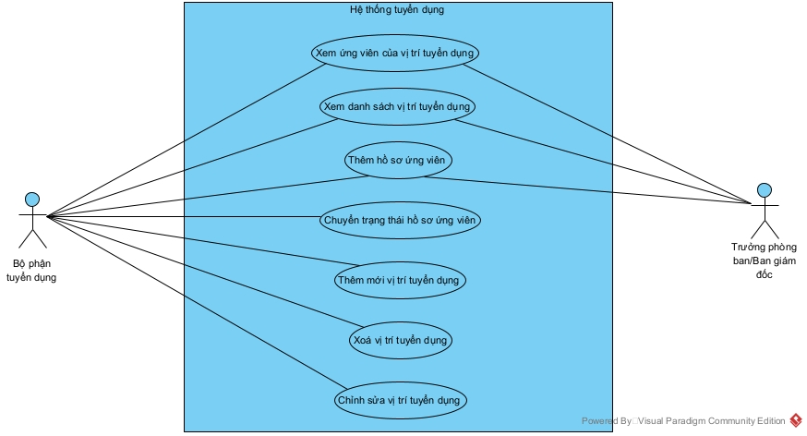
Hình 2.2. Quản lý vị trí tuyển dụng.

- Thêm mới vị trí tuyển dụng
Mục tiêu | Cho phép người dùng thêm mới các vị trí tuyển dụng
Mã yêu cầu | JOB - 01
Tác nhân | Bộ phận tuyển dụng
Điều kiện đầu vào | Tác nhân đăng nhập thành công vào hệ thống và tài khoản Tác nhân được xác thực.
Điều kiện đầu ra | Vị trí tuyển dụng được thêm mới thành công và thông tin được lưu vào CSDL
Kịch bản | 1. Tác nhân truy cập vào màn hình Vị trí tuyển dụng  2. Hệ thống hiển thị Danh sách vị trí tuyển dụng  3. Tác nhân nhấn button Thêm mới để khởi tạo thông tin  4. Hệ thống hiển thị form Tạo vị trí tuyển dụng với các trường dữ liệu sau:  - Thẻ thông tin chung: Vị trí tuyển dụng, Phòng ban, Level, Kinh nghiệm, Hình thức làm việc, Mức lương (VNĐ)  - Thẻ Mô tả công việc: Mô tả công việc, Yêu cầu ứng viên, Quyền lợi  5. Tác nhân điền đầy đủ thông tin có trong form và nhấn Tạo vị trí  6. Hệ thống kiểm tra tính hợp lệ của dữ liệu:  - Tất cả các trường bắt buộc đã được điền.  - Dữ liệu đúng định dạng (Ví dụ: Mức lương phải là số).  - Kiểm tra tính duy nhất (Ví dụ: Không có vị trí trùng lặp hoàn toàn trong cùng một phòng ban).  7. Hệ thống lưu thông tin vị trí tuyển dụng mới vào CSDL và hiển thị thông báo đã thêm mới vị trí thành công.
Ngoại lệ | 7a. Hệ thống hiển thị thông báo lỗi tại các trường dữ liệu nhập sai hoặc bỏ trống. Ví dụ:  - Trường số lượng điền chữ, báo lỗi: Định dạng phải là số  - Trường để trống: Vui lòng không bỏ trống trường này
Luồng thay thế | 5b. Tác nhân nhấn nút Huỷ  6b. Hệ thống hiển thị hộp thoại xác nhận: “Mọi thay đổi sẽ không được lưu. Bạn có chắc chắn muốn hủy?”.  7b. Tác nhân xác nhận. Hệ thống quay về màn hình danh sách như cũ.
Bảng 2.5. Đặc tả use case Thêm mới vị trí tuyển dụng

- Xem ứng viên của vị trí tuyển dụng
Mục tiêu | Cho phép người dùng xem danh sách ứng viên của từng vị trí tuyển dụng
Mã yêu cầu | JOB - 05
Tác nhân | Bộ phận tuyển dụng, Trưởng phòng ban, Ban giám đốc
Điều kiện đầu vào | Tác nhân đăng nhập thành công vào hệ thống và tài khoản được xác thực.
Điều kiện đầu ra | Tác nhân xem được màn hình chứa các giai đoạn của hồ sơ ứng viên
Kịch bản | 1. Tác nhân truy cập vào menu Vị trí tuyển dụng  2. Hệ thống hiển thị Danh sách vị trí tuyển dụng.  3. Tác nhân nhấn chọn icon ứng viên trong mỗi thẻ vị trí tuyển dụng để xem danh sách ứng viên.  4. Hệ thống hiển thị danh sách ứng viên của từng vị trí tuyển dụng:  - Danh sách ứng viên được thể hiện bởi các thẻ các giai đoạn của hồ sơ bao gồm: Tiếp nhận hồ sơ, Phỏng vấn, Offer, Tuyển, Từ chối, Lưu trữ  - Trong từng thẻ giai đoạn sẽ gồm các thẻ hồ sơ hiển thị nội dung của các trường: Họ tên, email, số điện thoại, cv, ngày tạo, nút chứa các chức năng như sửa, xóa, chuyển giai đoạn  - Ngoài ra có button Thêm mới và thanh tìm kiếm
Ngoại lệ | 4a. Vị trí tuyển dụng chưa có ứng viên nào
Luồng thay thế
Bảng 2.6. Đặc tả use case xem ứng viên theo từng vị trí

- Thêm hồ sơ ứng viên
Mục tiêu | Cho phép người dùng thêm mới hồ sơ ứng viên
Mã yêu cầu | CAN - 01, UTIL - 01, NFR - 08
Tác nhân | Bộ phận tuyển dụng, Trưởng phòng ban, Giám đốc điều hành
Điều kiện đầu vào | Tác nhân đăng nhập thành công vào hệ thống và tài khoản được xác thực.
Điều kiện đầu ra | Tác nhân thêm mới được các hồ sơ ứng viên vào giai đoạn “Tiếp nhận hồ sơ”
Kịch bản | 1. Tác nhân truy cập vào menu Vị trí tuyển dụng  2. Hệ thống hiển thị Danh sách vị trí tuyển dụng  3. Tác nhân nhấn chọn icon ứng viên để xem Danh sách ứng viên  4. Tác nhân click chọn button Thêm mới  5. Hệ thống hiển thị form Thêm thông tin ứng viên bao gồm:  Tên ứng viên, Email, Số điện thoại, CV ứng viên, Ghi chú, button Hủy và Thêm  6. Điền đầy đủ thông tin và nhấn Thêm mới (Thêm thông tin ứng viên mới).  7. Hệ thống kiểm tra thông tin:  - Các trường bắt buộc (Tên, Email, SĐT, CV) phải được điền.  - Dữ liệu phải đúng định dạng ( Email, Số điện thoại).  8. Hệ thống hiển thị thông báo “Thêm ứng viên thành công”.  9. Hệ thống đóng form và tự động tải lại “Danh sách ứng viên” (Hồ sơ mới xuất hiện trong cột “Tiếp nhận hồ sơ”).
Ngoại lệ | 8a. Hệ thống hiển thị thông báo lỗi tại các trường dữ liệu nhập sai hoặc bỏ trống. Ví dụ:  - Trường email, số điện thoại: Báo lỗi sai định dạng  - Trường để trống: Vui lòng không bỏ trống trường này
Luồng thay thế | 6b. Tác nhân chọn nút Huỷ.  7b. Hệ thống hiển thị hộp thoại xác nhận: “Mọi thay đổi sẽ không được lưu. Bạn có chắc chắn muốn hủy?”.  8b. Tác nhân xác nhận. Hệ thống quay về màn hình danh sách.
Bảng 2.7. Đặc tả use case thêm mới hồ sơ ứng viên

- Chuyển trạng thái hồ sơ ứng viên
Mục tiêu | Cho phép người dùng chuyển trạng thái hồ sơ ứng viên
Mã yêu cầu | CAN - 02
Tác nhân | Bộ phận tuyển dụng
Điều kiện đầu vào | Tác nhân đăng nhập thành công vào hệ thống và tài khoản được xác thực.
Điều kiện đầu ra | Trạng thái Hồ sơ ứng viên được cập nhật
Kịch bản | 1. Tác nhân truy cập vào menu Vị trí tuyển dụng  2. Hệ thống hiển thị Danh sách vị trí tuyển dụng  3. Tác nhân nhấn chọn icon ứng viên để xem Danh sách ứng viên  4. Tác nhân click chọn vào 1 ứng viên tương ứng cần chuyển trạng thái hồ sơ, click vào dấu ⋮ và chọn lựa chọn cần chuyển đến  5. Hệ thống hiển thị trạng thái mới của hồ sơ sau khi được chuyển
Bảng 2.8. Đặc tả use case chuyển trạng thái hồ sơ ứng viên

    - Quản lý ứng viên
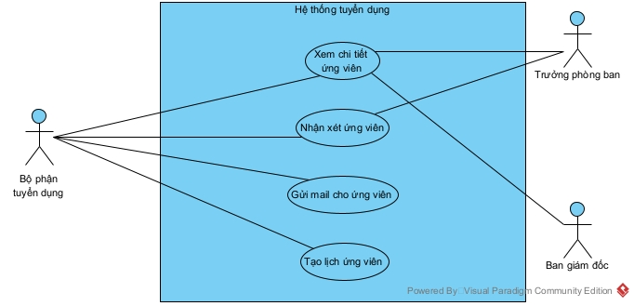
Hình 2.3. Quản lý ứng viên.

- Xem chi tiết ứng viên
Mục tiêu | Cho phép các tác nhân xem được chi tiết các ứng viên có trên hệ thống
Mã yêu cầu | CAN - 03
Tác nhân | Bộ phận tuyển dụng, Trưởng phòng ban, Ban giám đốc
Điều kiện đầu vào | Tác nhân thành công đăng nhập vào hệ thống và tài khoản được xác thực
Điều kiện đầu ra | Hiển thị chi tiết hồ sơ ứng viên trong hệ thống
Kịch bản | 1. Tác nhân truy cập vào màn Danh sách ứng viên  2. Hệ thống hiển thị danh sách ứng viên.  - Mỗi ứng viên được ghi trên 1 dòng  - Bảng gồm các cột: Tên, email, số điện thoại, vị trí ứng tuyển, phòng ban, ngày ứng tuyển, CV, trạng thái  - Ngoài ra còn có thanh tìm kiếm theo tên, vị trí, email  3. Tác nhân chọn 1 bản ghi ứng viên cần xem thông tin chi tiết.  4. Hệ thống hiển thị các thông tin chi tiết của ứng viên chia theo các trường thông tin:  - Thông tin chung: tên, số điện thoại, email  - Vị trí ứng viên ứng tuyển  - Lịch của ứng viên  - Nhận xét về ứng viên  - Trạng thái hồ sơ của ứng viên  - CV ứng viên đã nộp
Ngoại lệ | 4a. Lịch ứng viên trống, hiển thị chưa có lịch nào  4b. Nhận xét về ứng viên trống, hiển thị chưa có nhận xét nào
Luồng thay thế
Bảng 2.9. Đặc tả use case xem chi tiết ứng viên

- Nhận xét ứng viên
Mục tiêu | Cho phép các tác nhân thêm được nhận xét cho ứng viên
Mã yêu cầu | CAN - 03
Tác nhân | Bộ phận tuyển dụng, Trưởng phòng ban
Điều kiện đầu vào | Tác nhân thành công đăng nhập vào hệ thống và tài khoản được xác thực
Điều kiện đầu ra | Hiển thị chi tiết hồ sơ ứng viên trong hệ thống
Kịch bản | 1. Tác nhân truy cập vào màn Danh sách ứng viên  2. Hệ thống hiển thị danh sách ứng viên.  3. Tác nhân chọn 1 bản ghi ứng viên cần thêm nhận xét  4. Hệ thống hiển thị các thông tin chi tiết của ứng viên.  5. Tác nhân click button “Thêm nhận xét”, sau đó ghi đầy đủ các Nhận xét cần thiết rồi nhấn nút OK.  6. Hệ thống kiểm tra xem ô Nhận xét có bị bỏ trống hay không.  7. Hệ thống thông báo “Thêm nhận xét thành công” và lưu vào CSDL. Nhận xét về ứng viên được hiển thị lên màn hình chi tiết ứng viên.
Ngoại lệ
Luồng thay thế
Bảng 2.10. Đặc tả use case thêm nhận xét ứng viên

- Gửi mail cho ứng viên
Mục tiêu | Cho phép các tác nhân tạo mail mới và gửi đến ứng viên
Mã yêu cầu | CAN - 05
Tác nhân | Bộ phận tuyển dụng
Điều kiện đầu vào | Tác nhân đăng nhập vào hệ thống thành công và tài khoản được xác thực
Điều kiện đầu ra | Email được gửi tới ứng viên tương ứng và được lưu vào CSDL.
Kịch bản | 1. Tác nhân truy cập vào màn Danh sách ứng viên  2. Hệ thống hiển thị danh sách ứng viên.  3. Tác nhân chọn 1 bản ghi ứng viên cần gửi mail.  4. Hệ thống hiển thị các thông tin chi tiết của ứng viên, trong đó có button “Gửi mail”  5. Tác nhân click button “Gửi mail”  6. Hệ thống hiển thị form điền email mới với các thông tin như sau:  Đến, CC, BCC, Tiêu đề, Button Hủy và Gửi  7. Tác nhân soạn mail, điền đầy đủ các thông tin rồi nhấn nút “Gửi”.  8. Hệ thống kiểm tra tính hợp lệ:  - Trường “Tiêu đề” và “Nội dung” không được để trống.  - Các địa chỉ email trong CC, BCC (nếu có) phải đúng định dạng.  9. Hệ thống hiển thị thông báo “Gửi email thành công” và kết quả được lưu vào CSDL.
Ngoại lệ | 9a. Hệ thống phát hiện có sự không hợp lệ trong dữ liệu, hiển thị lỗi ngay phía trên trường có lỗi như:  - “Vui lòng nhập tiêu đề email”  - Nội dung email không được bỏ trống …
Luồng thay thế
Bảng 2.11. Đặc tả use case gửi email cho ứng viên

- Tạo lịch ứng viên
Mục tiêu | Cho phép các tác nhân tạo lịch phỏng vấn cho từng ứng viên
Mã yêu cầu | CAN - 06, COMM - 02
Tác nhân | Bộ phận tuyển dụng
Điều kiện đầu vào | Tác nhân đăng nhập vào hệ thống thành công và tài khoản được xác thực
Điều kiện đầu ra | Lịch phỏng vấn cho ứng viên được thêm mới thành công và thông tin được lưu vào CSDL.
Kịch bản | 1. Tác nhân truy cập vào màn Danh sách ứng viên  2. Hệ thống hiển thị danh sách ứng viên.  3. Tác nhân chọn 1 bản ghi ứng viên cần tạo lịch phỏng vấn (Chỉ ứng viên đang trong Giai đoạn Phỏng vấn thì mới có Button này)  4. Hệ thống hiển thị các thông tin chi tiết của ứng viên, trong đó có button “Tạo lịch phỏng vấn”  5. Tác nhân click button “Tạo lịch phỏng vấn”.  6. Hệ thống hiển thị form “Tạo lịch phỏng vấn” với các trường thông tin bắt buộc (*):  - Thông tin chung: Tiêu đề cuộc họp, Loại cuộc họp, Mô tả  - Thời gian và địa điểm: Phòng họp, Ngày, Thời gian bắt đầu và kết thúc  - Thành phần tham dự:  - Chọn ứng viên tham gia  - Chọn nhân viên sẽ tham gia phỏng vấn (Ví dụ: Trưởng phòng ban, Thành viên Bộ phận tuyển dụng)  - Cài đặt lời nhắc để nhắc lại lịch cuộc họp cho người được phỏng vấn (Ví dụ: Trước cuộc phỏng vấn 15p, 30p hoặc 1h, v.v…)  7. Tác nhân điền đầy đủ các thông tin rồi nhấn nút “Lưu”  8. Hệ thống kiểm tra tính hợp lệ của các thông tin  9. Hệ thống hiển thị thông báo “Tạo cuộc phỏng vấn thành công” và kết quả được lưu vào CSDL.
Ngoại lệ | Hệ thống ghi nhận các lỗi về dữ liệu: Để trống, ngày phỏng vấn chưa chọn, …
Luồng thay thế | 7a. Tác nhân điền các thông tin chưa hoàn chỉnh, nhấn nút “Hủy”  8a. Hệ thống hiển thị một hộp thoại xác nhận: “Thông tin lịch phỏng vấn chưa được lưu sẽ bị mất. Bạn có chắc chắn muốn hủy?”  9a. Tác nhân xác nhận.  10a. Hệ thống quay lại màn hình chi tiết ứng viên.
Bảng 2.12. Đặc tả use case tạo lịch phỏng vấn

    - Quản lý lịch
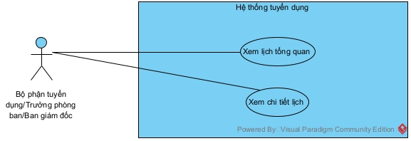
Hình 2.4. Quản lý lịch.

- Xem lịch tổng quan
Mục tiêu | Cho phép các tác nhân xem lịch tổng quan và các sự kiện nếu có
Mã yêu cầu | COMM - 01
Tác nhân | Bộ phận tuyển dụng, Trưởng phòng ban, Ban giám đốc
Điều kiện đầu vào | Tác nhân đăng nhập vào hệ thống thành công và tài khoản được xác thực
Điều kiện đầu ra | Người dùng xem được lịch tổng quan trên hệ thống
Kịch bản | 1. Tại màn hình chính, tác nhân chọn chức năng “Lịch”.  2. Hệ thống hiển thị giao diện lịch, mặc định ở chế độ xem theo Tháng (Tức là chia theo các ô, mỗi ô là 1 ngày trong tháng) của tháng hiện tại.  - Ngoài ra, có thể xem theo: Giờ trong ngày, ngày trong tuần  - Hệ thống tải và hiển thị các sự kiện phỏng vấn dưới dạng các thẻ tóm tắt trên lịch, dựa trên quyền của tác nhân.
Ngoại lệ
Luồng thay thế
Bảng 2.13. Đặc tả use case xem lịch tổng quan

    - Quản lý luồng phê duyệt
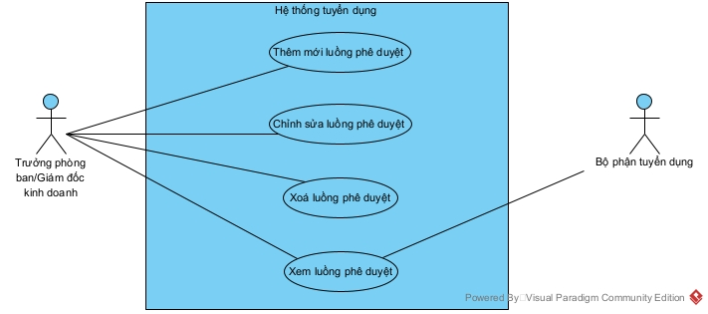
Hình 2.5. Quản lý luồng phê duyệt.

- Thêm mới luồng phê duyệt
Mục tiêu | Cho phép các tác nhân thêm mới luồng phê duyệt
Mã yêu cầu | WFL-01
Tác nhân | Trưởng phòng ban, giám đốc kinh doanh
Điều kiện đầu vào | Tác nhân đăng nhập thành công vào hệ thống
Điều kiện đầu ra | Luồng tuyển dụng mới được khởi tạo thành công và thông tin được lưu vào cơ sở dữ liệu
Kịch bản | 1. Admin chọn menu luồng tuyển dụng  2. Hệ thống hiển thị Danh sách luồng tuyển dụng và Button Thêm mới.  3. Admin click button Thêm mới  4. Hệ thống hiển thị phiếu Khởi tạo yêu cầu tuyển dụng bao gồm các thông tin:  - Thẻ Tên luồng  - Mô tả  - Điều kiện áp dụng  - Các bước phê duyệt  5. Admin điền đầy đủ thông tin và nhấn lưu  6. Hệ thống kiểm tra thông tin:  - Tất cả các trường bắt buộc đã được điền chưa  - Các trường dữ liệu có hợp lệ hay không  7. Hệ thống lưu thông tin vào CSDL, thông báo “Tạo mới thành công”
Ngoại lệ | 7a. Hệ thống hiển thị thông báo lỗi tại các trường dữ liệu nhập sai hoặc bỏ trống. Ví dụ:  - Trường số lượng điền chữ, báo lỗi: Định dạng phải là số  - Trường để trống: Vui lòng không bỏ trống trường này  - Thứ tự các bước không hợp lệ (thứ tự sau có vị trí level thấp hơn thứ tự trước đấy)
Luồng thay thế
Bảng 2.14. Đặc tả use case thêm mới luồng phê duyệt

    - Ứng viên nộp CV
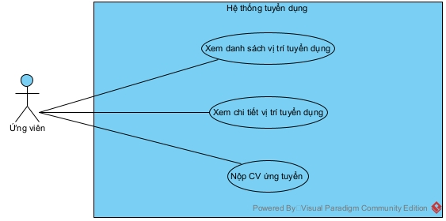
Hình 2.6. Ứng viên nộp CV

- Ứng viên nộp CV
Mục tiêu | Cho phép ứng viên nộp CV
Mã yêu cầu | CAN - 01, UTIL - 01, NFR - 08
Tác nhân | Ứng viên
Điều kiện đầu vào | Ứng viên truy cập vào trang chủ.
Điều kiện đầu ra | Tác nhân nộp CV thành công vào hệ thống
Kịch bản | 1. Tác nhân truy cập vào trang chủ.  2. Hệ thống hiển thị Danh sách vị trí tuyển dụng.  3. Tác nhân nhấn chọn xem chi tiết.  4. Hệ thống hiển thị thông tin chi tiết vị trí tuyển dụng.  5. Tác nhân upload CV  6. Hệ thống hiển thị upload thành công  7.Tác nhân điền đầy đủ thông tin và nhấn gửi.  8. Hệ thống kiểm tra thông tin:  - Các trường bắt buộc (Tên, Email, SĐT, CV) phải được điền.  - Dữ liệu phải đúng định dạng ( Email, Số điện thoại).  9. Hệ thống hiển thị thông báo “Gửi thành công”.
Ngoại lệ | 7a. Hệ thống hiển thị thông báo lỗi tại các trường dữ liệu nhập sai hoặc bỏ trống. Ví dụ:  - Trường email, số điện thoại: Báo lỗi sai định dạng  - Trường để trống: Vui lòng không bỏ trống trường này
Luồng thay thế
Bảng 2.15. Đặc tả use case ứng viên nộp CV

Phân rã dịch vụ con
Dựa trên các chức năng đã mô tả, hệ thống sẽ được phân rã thành các dịch vụ độc lập (Services) như sau:
- User Service:
- Xác thực & Phân quyền (Auth & RBAC): Xử lý đăng nhập, đăng xuất, và kiểm tra quyền truy cập dựa trên vai trò (Admin, HR,...).
- Quản lý tổ chức: Quản lý danh sách phòng ban, vị trí công việc và thông tin nhân sự nội bộ.
- Job Service:
- Quản lý vòng đời của Yêu cầu tuyển dụng (Recruitment Request): Tạo mới, cập nhật trạng thái.
- Quản lý Tin tuyển dụng (Job Posting): Thông tin hiển thị public ra bên ngoài (Mô tả công việc, Yêu cầu).
- Quản lý Offer (Đề nghị tuyển dụng): Tạo mới, cập nhật trạng thái.
- Candidate Service:
- Quản lý hồ sơ ứng viên: Lưu trữ thông tin ứng viên.
- Quản lý quá trình ứng tuyển: Theo dõi trạng thái ứng viên (Mới, Phỏng vấn, Đạt, Trượt).
- Workflow Service:
- Quản lý luồng duyệt động: Cấu hình quy trình phê duyệt (Ai duyệt trước, ai duyệt sau) cho từng vị trí hoặc phòng ban.
- Theo dõi tiến trình (Tracking): Ghi nhận lịch sử phê duyệt của từng yêu cầu tuyển dụng.
- Schedule Service: Quản lý lịch phỏng vấn: Tạo lịch, kiểm tra trùng lịch của người phỏng vấn và phòng họp.
- Email Service:
- Gửi email : Gửi thư mời phỏng vấn, thư cảm ơn, thư mời nhận việc.
- Quản lý lịch sử email: Lưu trữ hộp thư đi (Sent) và đồng bộ hộp thư đến (Inbox) liên quan đến ứng viên.
- Notification Service:
- Quản lý thông báo thời gian thực (Real-time): Đẩy thông báo đến người dùng.
- Quản lý trạng thái: Đánh dấu đã đọc/chưa đọc.
- Upload Service:
- Giao tiếp với dịch vụ lưu trữ file.
- Tiếp nhận file (Ảnh, PDF), thực hiện validate định dạng/dung lượng và trả về đường dẫn (URL) truy cập.
- Statistics Service:
- Tổng hợp dữ liệu từ các dịch vụ khác.
- Thống kê tổng quan: thống kê hồ sơ ứng tuyển, tuyển, phỏng vấn, từ chối.

Thiết kế hệ thống

Thiết kế kiến trúc tổng thể
Dựa trên các thành phần được phân rã, kiến trúc tổng thể hệ thống theo kiến trúc microservice được thiết kế như sau:
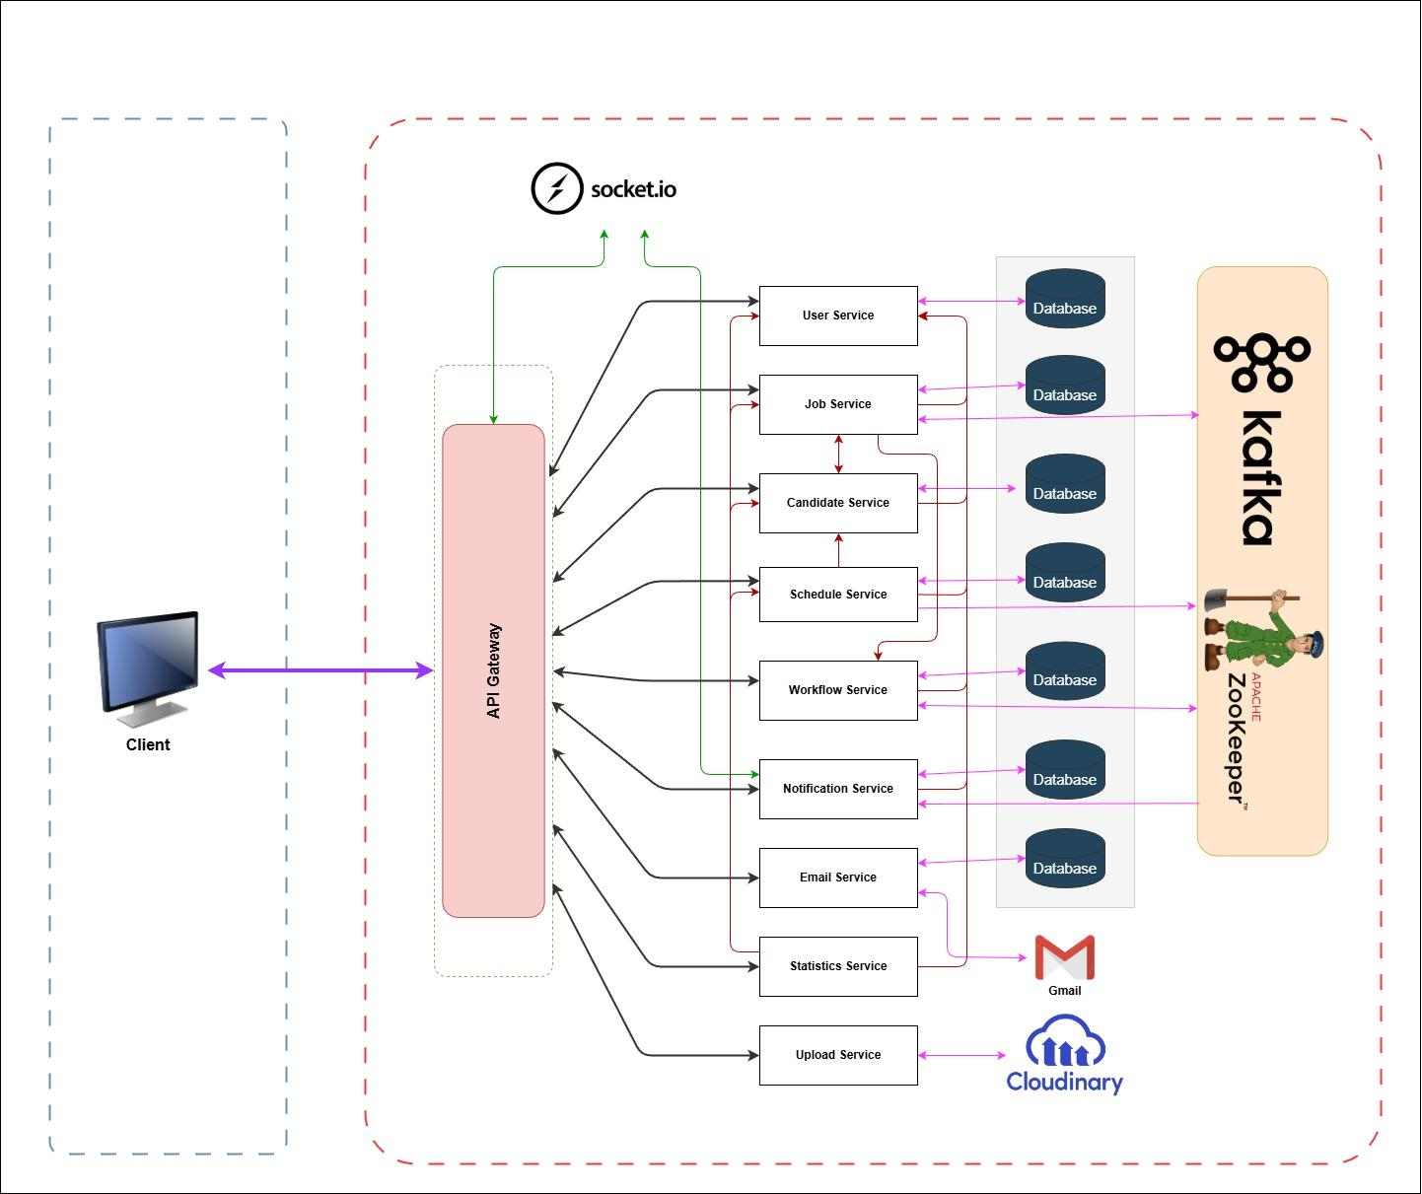
Hình 2.7. Sơ đồ kiến trúc tổng quan hệ thống

Các phương thức giao tiếp giữa các thành phần:
- API Gateway:
- Các request từ Web Browser đều phải đi qua API Gateway bởi RESTful API.
- Điều hướng request đến các dịch vụ con tương ứng sử dụng giao tiếp đồng bộ với RESTful API.

- Socket IO:
- Thiết lập kênh giao tiếp thời gian thực hai chiều với WebBrowser thông qua WebSocket.
- Tích hợp trực tiếp trong dịch vụ Thông báo, để mỗi khi có thông báo đến người dùng, thông báo sẽ được đẩy ngay lập tức mà người dùng không cần tải lại trang.
- User Service:
- Kết nối cơ sở dữ liệu MySQL để lưu trữ thông tin người dùng.
- Job Service:
- Kết nối với cơ sở dữ liệu MySQL để lưu trữ tin thông tin tuyển dụng.
- Giao tiếp bất đồng bộ: vừa gửi sự kiện tới Apache Kafka vừa lắng nghe sự kiện.
- Giao tiếp đồng bộ với Candidate Service, User Service và Workflow Service qua RESTful API.
- Candidate Service:
- Kết nối với cơ sở dữ liệu MySQL để lưu trữ thông tin hồ sơ CV, lịch sử ứng tuyển của ứng viên.
- Giao tiếp đồng bộ với User Service qua RESTful API.
- Schedule Service:
- Giao tiếp bất đồng bộ: gửi sự kiện từ Apache Kafka để thông báo cho người dùng.
- Kết nối với cơ sở dữ liệu MySQL để lưu trữ lịch.
- Giao tiếp đồng bộ với User Service qua RESTful API.
- Notification Service:
- Giao tiếp bất đồng bộ: lắng nghe sự kiện từ Apache Kafka để gửi thông báo đến người dùng thông qua socket.
- Kết nối với cơ sở dữ liệu MySQL để lưu thông báo.
- Giao tiếp thời gian thực hai chiều sử dụng giao thức SocketIO.
- Giao tiếp đồng bộ với User Service qua RESTful API.
- Email Service:
- Kết nối với dịch vụ Gmail bên ngoài để gửi thư điện tử cho ứng viên hoặc lấy hộp thư đến từ gmail lưu vào cơ sở dữ liệu.
- Statistic Service:
- Kết nối với cơ sở dữ liệu để tổng hợp dữ liệu thống kê.
- Lấy dữ liệu từ User Service, Job Service, Candidate Service và Schedule Service thông qua RESTful API Client.
- Upload Service: Kết nối với Cloudinary để lưu trữ các file phương tiện (Ảnh, CV PDF của ứng viên, …) trên đám mây.
- Workflow Service:
  - Kết nối với cơ sở dữ liệu MySQL để lưu trữ tin thông tin luồng duyệt.
  - Giao tiếp bất đồng bộ: vừa gửi sự kiện thông báo, luồng duyệt tới Apache Kafka vừa lắng nghe sự kiện.
  - Giao tiếp đồng bộ với User Service qua RESTful API.

Biểu đồ lớp thực thể
    - Biểu đồ lớp tổng thể toàn hệ thống
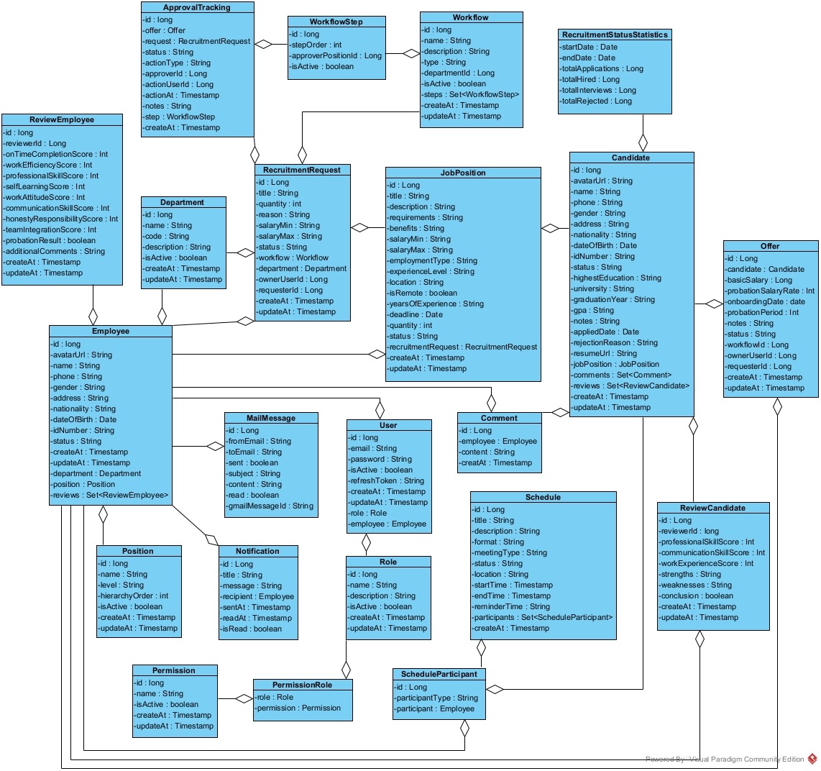
Hình 2.8. Biểu đồ lớp toàn hệ thống

    - User Service
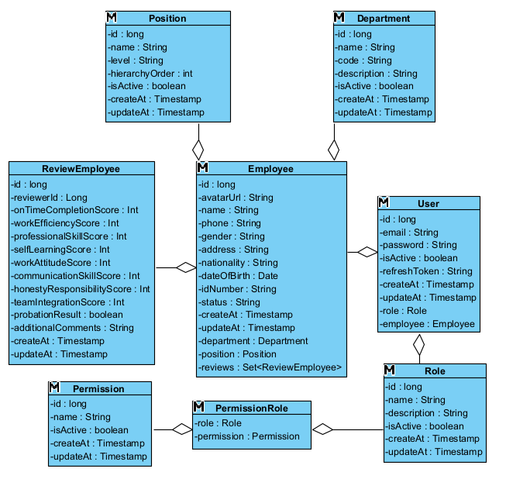
Hình 2.9. Biểu đồ lớp thực thể user service

STT | Tên lớp | Thuộc tính | Mô tả
1 | Permission | id (long) | Mã định danh quyền
 |  | name (String) | Tên quyền
 |  | isActive (boolean) | Trạng thái kích hoạt
 |  | createAt (Timestamp) | Thời gian tạo
 |  | updateAt (Timestamp) | Thời gian cập nhật
2 | Role | id (long) | Mã định danh vai trò
 |  | name (String) | Tên vai trò (VD: Admin, User, Manager,... )
 |  | description (String) | Mô tả
 |  | isActive (boolean) | Trạng thái kích hoạt
 |  | createAt (Timestamp) | Thời gian tạo
 |  | updateAt (Timestamp) | Thời gian cập nhật
3 | PermissionRole | roleId (Role) | Tham chiếu đến vai trò cần phân quyền.
 |  | permissionId (Permission) | Tham chiếu đến quyền hạn được gán.
4 | Department | id (long) | Mã định danh phòng ban.
 |  | name (String) | Tên phòng ban.
 |  | code (String) | Mã viết tắt của phòng ban.
 |  | description (String) | Mô tả chi tiết về phòng ban.
 |  | isActive (boolean) | Trạng thái hoạt động (True: Đang hoạt động, False: Đã khóa).
 |  | createAt (Timestamp) | Thời gian tạo bản ghi.
 |  | updateAt (Timestamp) | Thời gian cập nhật bản ghi gần nhất.
5 | User | id (long) | Mã định danh người dùng
 |  | email (String) | Địa chỉ email (dùng để đăng nhập)
 |  | password (String) | Mật khẩu (đã mã hóa)
 |  | isActive (boolean) | Trạng thái kích hoạt tài khoản
 |  | refreshToken (String) | Token dùng để làm mới phiên đăng nhập.
 |  | createAt (Timestamp) | Thời gian tạo tài khoản.
 |  | updateAt (Timestamp) | Thời gian cập nhật tài khoản.
 |  | role (Role) | Vai trò của tài khoản trong hệ thống
 |  | employee(Employee) | Nhân sự ứng với tài khoản
6 | Employee | id (long) | Mã định danh nhân viên
 |  | avatarUrl (String) | Đường dẫn ảnh đại diện
 |  | name (String) | Họ và tên đầy đủ
 |  | phone (String) | Số điện thoại liên hệ
 |  | gender (String) | Giới tính
 |  | address (String) | Địa chỉ thường trú/liên hệ
 |  | nationality (String) | Quốc tịch
 |  | dateOfBirth (Date) | Ngày tháng năm sinh
 |  | idNumber (String) | Số CCCD/CMND
 |  | status (String) | Trạng thái làm việc (VD: Chính thức, Thử việc, Đã nghỉ)
 |  | createAt (Timestamp) | Thời gian tạo hồ sơ
 |  | updateAt (Timestamp) | Thời gian cập nhật hồ sơ
 |  | department (Department) | Phòng ban trực thuộc
 |  | position (Position) | Chức vụ nắm giữ
 |  | reviews (Set<ReviewEmployee>) | Danh sách các bài đánh giá liên quan đến nhân viên này
7 | Position | id (long) | Mã định danh chức vụ
 |  | name (String) | Tên chức vụ
 |  | level (String) | Cấp độ của chức vụ (Ví dụ: Senior, Junior, Manager)
 |  | hierarchyOrder (int) | Thứ tự phân cấp
 |  | isActive (boolean) | Trạng thái kích hoạt
 |  | createAt (Timestamp) | Thời gian tạo
 |  | updateAt (Timestamp) | Thời gian cập nhật
8 | Review  Employee | id (long) | Mã định danh bài đánh giá
 |  | reviewerId (long) | Mã nhân viên thực hiện đánh giá
 |  | onTimeCompletion  Score (int) | Điểm số về mức độ hoàn thành công việc đúng hạn
 |  | workEfficiencyScore (int) | Điểm số về hiệu quả công việc
 |  | professionalSkillScore (int) | Điểm số về kỹ năng chuyên môn
 |  | selfLearningScore (int) | Điểm số về khả năng tự học
 |  | workAttitudeScore (int) | Điểm số về thái độ làm việc
 |  | communicationSkill  Score (int) | Điểm số về kỹ năng giao tiếp
 |  | honestyResponsibility  Score (int) | Điểm số về tính trung thực và trách nhiệm
 |  | teamIntegrationScore (int) | Điểm số về kĩ năng làm việc nhóm
 |  | probationResult (boolean) | Kết quả thử việc (True: Đạt, False: Không đạt)
 |  | additionalComments (String) | Nhận xét bổ sung từ người đánh giá
 |  | createAt (Timestamp) | Thời gian tạo bài đánh giá
 |  | updateAt (Timestamp) | Thời gian cập nhật bài đánh giá.
Bảng 2.16. Thông tin chi tiết các lớp của User Service

    - Job Service
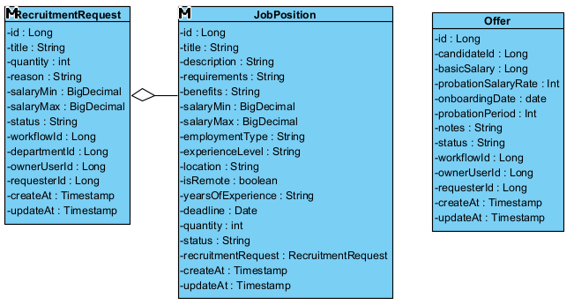
Hình 2.10. Biểu đồ lớp thực thể job service

STT | Tên lớp | Thuộc tính | Mô tả
1 | RecruitmentRequest | id (Long) | Mã định danh phiếu yêu cầu
 |  | title (String) | Tiêu đề phiếu yêu cầu
 |  | quantity (int) | Số lượng nhân sự cần tuyển
 |  | reason (String) | Lý do tuyển dụng (Thay thế, mở rộng, dự án mới...)
 |  | salaryMin (BigDecimal) | Mức lương dự kiến tối thiểu
 |  | salaryMax (BigDecimal) | Mức lương dự kiến tối đa
 |  | status (String) | Trạng thái của phiếu yêu cầu (VD: Chờ duyệt, Đã duyệt, Từ chối)
 |  | workflowId (Long) | Mã quy trình duyệt áp dụng cho yêu cầu này
 |  | departmentId (Long) | Mã phòng ban đề xuất tuyển dụng
 |  | ownerUserId (Long) | Mã người phụ trách tuyển dụng (Recruiter) được gán
 |  | requesterId (Long) | Mã nhân viên tạo yêu cầu
 |  | createAt (Timestamp) | Thời gian tạo phiếu
 |  | updateAt (Timestamp) | Thời gian cập nhật phiếu
2 | JobPosition | id (Long) | Mã định danh vị trí/tin tuyển dụng
 |  | title (String) | Chức danh công việc hiển thị tin tuyển dụng
 |  | description (String) | Mô tả chi tiết công việc
 |  | requirements (String) | Yêu cầu đối với ứng viên
 |  | benefits (String) | Quyền lợi và chế độ đãi ngộ
 |  | salaryMin (BigDecimal) | Mức lương công bố tối thiểu
 |  | salaryMax (BigDecimal) | Mức lương công bố tối đa
 |  | employmentType (String) | Hình thức làm việc (Full-time, Part-time, Contract...)
 |  | experienceLevel (String) | Cấp độ yêu cầu (Intern, Junior, Senior...)
 |  | location (String) | Địa điểm làm việc cụ thể
 |  | isRemote (boolean) | Cho phép làm việc từ xa không (True/False)
 |  | yearsOfExperience (String) | Năm kinh nghiệm
 |  | deadline (Date) | Hạn chót nộp hồ sơ
 |  | quantity (int) | Số lượng cần tuyển cho vị trí này
 |  | status (String) | Trạng thái tin tuyển dụng (Đang mở, Đã đóng...)
 |  | recruitmentRequest (RecruitmentRequest) | Liên kết đến phiếu yêu cầu tuyển dụng gốc
 |  | createAt (Timestamp) | Thời gian tạo tin
 |  | updateAt (Timestamp) | Thời gian cập nhật tin
3 | Offer | id (long) | Mã thư mời
 |  | candidateId (long) | Mã ứng viên nhận lời mời
 |  | basicSalary (long) | Lương cơ bản chính thức
 |  | probationSalaryRate (long) | Tỉ lệ hưởng lương trong thời gian thử việc
 |  | onboardingDate (date) | Ngày bắt đầu đi làm
 |  | probationPeriod (int) | Thời gian thử việc
 |  | notes (String) | Các ghi chú thêm về chế độ đãi ngộ hoặc thỏa thuận khác
 |  | status (String) | Trạng thái Offer (Đã gửi, Ứng viên chấp nhận, Ứng viên từ chối...)
 |  | workflowId (long) | Mã quy trình duyệt offer mà offer này thuộc về
 |  | ownerUserId (long) | Mã người phụ trách offer này
 |  | requesterId (long) | Mã người tạo Offer
 |  | createAt (Timestamp) | Thời gian tạo Offer
 |  | updateAt (Timestamp) | Thời gian cuối cập nhật
Bảng 2.17. Thông tin chi tiết các lớp của Job Service

    - Notification Service
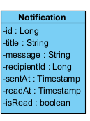
Hình 2.11. Biểu đồ lớp thực thể notification service

STT | Tên lớp | Thuộc tính | Mô tả
1 | Notification | id (Long) | Mã định danh thông báo
 |  | title (String) | Tiêu đề ngắn gọn của thông báo
 |  | message (String) | Nội dung chi tiết thông báo
 |  | recipientId (Long) | Mã người nhận thông báo
 |  | sentAt (Timestamp) | Thời gian gửi thông báo
 |  | readAt (Timestamp) | Thời gian người dùng đã xem thông báo
 |  | isRead (boolean) | Trạng thái đã đọc (True: Đã đọc, False: Chưa đọc)
Bảng 2.18. Thông tin chi tiết các lớp của Notification Service

    - Candidate Service

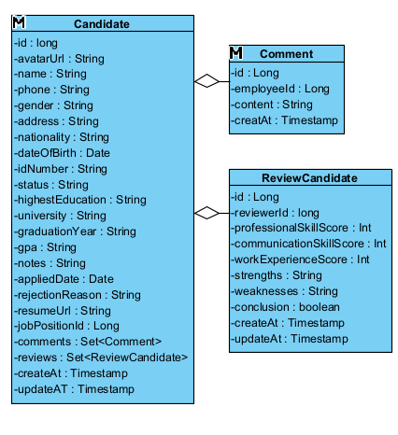
Hình 2.12. Biểu đồ lớp thực thể candidate service

STT | Tên lớp | Thuộc tính | Mô tả
1 | Candidate | id (long) | Mã định danh ứng viên
 |  | avatarUrl (String) | Đường dẫn ảnh chân dung ứng viên
 |  | name (String) | Họ và tên đầy đủ
 |  | phone (String) | Số điện thoại liên hệ
 |  | gener (String) | Giới tính
 |  | address (String) | Địa chỉ thường trú/liên hệ
 |  | nationality (String) | Quốc tịch
 |  | dateOfBirth (String) | Ngày tháng năm sinh
 |  | idNumber (String) | Số CCCD/CMND
 |  | status (String) | Trạng thái hiện tại của ứng viên (VD: Phỏng vấn, Đạt, Trượt,...)
 |  | highestEducation (String) | Trình độ học vấn cao nhất (Đại học, Cao đẳng, Thạc sĩ...)
 |  | university (String) | Tên trường đại học/cơ sở đào tạo
 |  | graduationYear (String) | Năm tốt nghiệp
 |  | gpa (String) | Điểm trung bình tích lũy
 |  | notes (String) | Ghi chú bổ sung về ứng viên
 |  | appliedDate (Date) | Ngày nộp hồ sơ ứng tuyển
 |  | rejectionReason (String) | Lý do từ chối (nếu không đạt)
 |  | resumeUrl (String) | Đường dẫn tải CV/Resume gốc
 |  | jobPositionId (Long) | Mã vị trí công việc mà ứng viên nộp đơn (Liên kết bảng JobPosition)
 |  | comments (Set<Comment>) | Danh sách các bình luận nội bộ về ứng viên
 |  | reviews  (set<ReviewCandidate>) | Danh sách các đánh giá liên quan đến ứng viên này
 |  | createAt (Timestamp) | Thời gian tạo mới ứng viên
 |  | updateAt (Timestamp) | Thời gian cập nhật cuối
2 | Comment | id (Long) | Mã định danh bình luận
 |  | employeeId (Long) | Mã nhân viên thực hiện bình luận
 |  | content (String) | Nội dung chi tiết của bình luận
 |  | createAt (Timestamp) | Thời gian tạo bình luận
3 | Review  Candidate | id (long) | Mã đánh giá
 |  | reviewerId (long) | ID của người đánh giá
 |  | professionalSkillScore (int) | Điểm kỹ năng chuyên môn
 |  | communicationSkillScore (int) | Điểm kỹ năng giao tiếp
 |  | workExperienceScore (int) | Điểm kinh nghiệm làm việc
 |  | strengths (String) | Điểm mạnh của ứng viên
 |  | weaknesses (String) | Điểm yếu của ứng viên
 |  | conclusion (boolean) | Kết luận phỏng vấn (True: Đạt, False: Loại)
 |  | createAt (Timestamp) | Thời gian tạo phiếu đánh giá
 |  | updateAt (Timestamp) | Thời gian cập nhật phiếu đánh giá
Bảng 2.19. Thông tin chi tiết các lớp của Candidate Service

    - Schedule Service
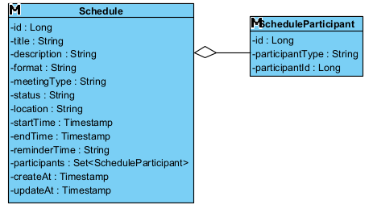
Hình 2.13. Biểu đồ lớp thực thể schedule service

STT | Tên lớp | Thuộc tính | Mô tả
1 | Schedule | id (Long) | Mã định danh lịch trình
 |  | title (String) | Tiêu đề cuộc họp/phỏng vấn
 |  | description (String) | Mô tả nội dung chi tiết
 |  | format (String) | Hình thức tổ chức (VD: Online, Offline/Tại văn phòng)
 |  | meetingType (String) | Loại lịch trình (VD: Phỏng vấn sơ loại, Phỏng vấn kỹ thuật, Họp nội bộ)
 |  | status (String) | Trạng thái của lịch trình (VD: Scheduled, Canceled, Completed)
 |  | location (String) | Địa điểm cụ thể hoặc đường dẫn họp trực tuyến (Link Google Meet/Zoom)
 |  | startTime (Timestamp) | Thời gian bắt đầu
 |  | endTime (Timestamp) | Thời gian kết thúc dự kiến
 |  | reminderTime (String) | Cấu hình thời gian nhắc nhở trước khi diễn ra (VD: 15 phút, 1 giờ)
 |  | participants (Set<ScheduleParticipant>) | Danh sách chi tiết các thành viên tham gia
 |  | createAt (Timestamp) | Thời gian tạo lịch
 |  | updateAt (Timestamp) | Thời gian cập nhật lịch
2 | ScheduleParticipant | id (Long) | Mã định danh bản ghi người tham gia
 |  | participantType (String) | Phân loại người tham gia
 |  | participantId (Long) | Mã ID của người tham gia (Dùng để tham chiếu đến bảng Candidate hoặc Employee dựa trên participantType)
Bảng 2.20. Thông tin chi tiết các lớp của Schedule Service

    - Workflow Service
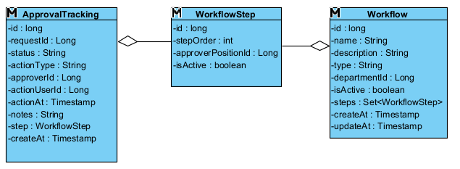
Hình 2.14. Biểu đồ lớp thực thể workflow service

STT | Tên lớp | Thuộc tinh | Mô tả
1 | Workflow | id (long) | Mã định danh quy trình
 |  | name (String) | Tên quy trình
 |  | description (String) | Mô tả chi tiết về mục đích của quy trình
 |  | type (String) | Loại quy trình (dùng để phân loại nghiệp vụ)
 |  | departmentId (Long) | Mã phòng ban áp dụng quy trình này (nếu quy trình riêng cho phòng ban)
 |  | isActive (boolean) | Trạng thái kích hoạt (True: Đang dùng, False: Tạm khóa)
 |  | steps (Set<WorkflowStep>) | Danh sách tập hợp các bước nằm trong quy trình này
 |  | createAt (Timestamp) | Thời gian tạo quy trình
 |  | updateAt (Timestamp) | Thời gian cập nhật quy trình gần nhất
2 | WorkflowStep | id (long) | Mã định danh bước duyệt
 |  | stepOrder (int) | Số thứ tự của bước trong quy trình (1, 2, 3...)
 |  | approverPositionId (Long) | Mã chức vụ/vị trí có thẩm quyền duyệt bước này (Liên kết với bảng Position)
 |  | isActive (boolean) | Trạng thái sử dụng của bước này
3 | ApprovalTracking | id (long) | Mã định danh bản ghi theo dõi
 |  | requestId (Long) | Mã của yêu cầu đang được xét duyệt (Ví dụ: ID của đơn xin nghỉ phép)
 |  | status (String) | Trạng thái hiện tại của yêu cầu
 |  | actionType (String) | Loại hành động đã thực hiện
 |  | approverId (Long) | Mã người được chỉ định duyệt
 |  | actionUserId (Long) | Mã người thực tế đã thực hiện hành động
 |  | actionAt (Timestamp) | Thời điểm thực hiện hành động duyệt
 |  | notes (String) | Ghi chú hoặc lý do (thường dùng khi từ chối hoặc chuyển tiếp)
 |  | step (WorkflowStep) | Tham chiếu đến bước quy trình hiện tại
 |  | createAt (Timestamp) | Thời gian tạo bản ghi theo dõi
Bảng 2.21. Thông tin chi tiết các lớp của Workflow Service

    - Email Service

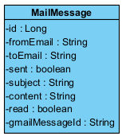
Hình 2.15. Biểu đồ lớp thực thể email service

STT | Tên lớp | Thuộc tính | Mô tả
1 | MailMessage | id (Long) | Mã định danh tin nhắn/email
 |  | fromEmail (String) | Địa chỉ email người gửi
 |  | toEmail (String) | Địa chỉ email người nhận
 |  | sent (boolean) | Trạng thái gửi
 |  | subject (String) | Tiêu đề của email
 |  | content (String) | Nội dung chi tiết của email
 |  | read (boolean) | Trạng thái đã đọc
 |  | gmailMessageId (String) | Mã tham chiếu ID của Gmail API (dùng để đồng bộ hoặc truy vết email thực tế trên Gmail)
Bảng 2.22. Thông tin chi tiết các lớp của Email Service

    - Statistics Service
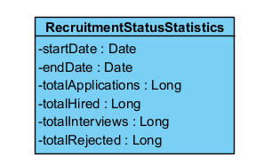
Hình 2.16. Biểu đồ lớp thực thể statistics service

STT | Tên lớp | Thuộc tính | Mô tả
1 | RecruitmentStatusStatistics | startDate (Date) | Ngày bắt đầu của kỳ thống kê
 |  | endDate (Date) | Ngày kết thúc của kỳ thống kê
 |  | totalApplications (Long) | Tổng số lượng hồ sơ ứng tuyển nhận được
 |  | totalHired (Long) | Tổng số ứng viên đã được tuyển dụng chính thức
 |  | totalInterviews (Long) | Tổng số lượt phỏng vấn đã thực hiện
 |  | totalRejected (Long) | Tổng số hồ sơ bị từ chối/loại
Bảng 2.23. Thông tin chi tiết các lớp của Statistics Service

Cơ sở dữ liệu
    - User Service

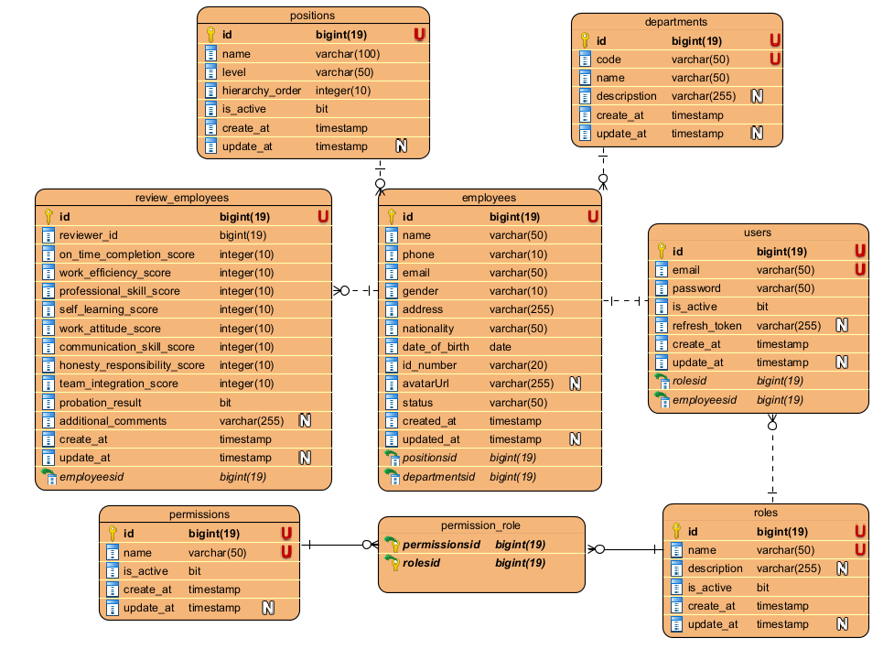
Hình 2.17. Cơ sở dữ liệu của phân vùng quản lý người dùng

- Bảng departments (Phòng ban)
STT | Tên cột | Kiểu dữ liệu | Mô tả
1 | id | bigint(19) | Khoá chính phòng ban
2 | code | varchar(50) | Mã phòng ban
3 | name | varchar(50) | Tên phòng ban
4 | description | varchar(255) | Mô tả chi tiết
5 | create_at | timestamp | Thời gian tạo
6 | update_at | timestamp | Thời gian cập nhật lần cuối
Bảng 2.24. Bảng departments

- Bảng positions
STT | Tên cột | Kiểu dữ liệu | Mô tả
1 | id | bigint(19) | Khoá chính chức vụ
2 | name | varchar(100) | Tên chức vụ
3 | level | varchar(50) | Cấp bậc
4 | hierarchy_order | integer(10) | Thứ tự phân cấp quản lý
5 | is_active | bit | Trạng thái hoạt động (Có, Không)
6 | create_at | timestamp | Thời gian tạo
7 | update_at | timestamp | Thời gian cập nhật lần cuối
Bảng 2.25. Bảng positions
- Bảng Permissions (Quyền hạn)
STT | Tên cột | Kiểu dữ liệu | Mô tả
1 | id | bigint(19) | Mã định danh quyền hạn
2 | name | varchar(50) | Tên quyền
3 | is_active | bit | Trạng thái hoạt động
4 | create_at | timestamp | Thời gian tạo
5 | update_at | timestamp | Thời gian cập nhật lần cuối
Bảng 2.26. Bảng permissions
- Bảng Roles
STT | Tên cột | Kiểu dữ liệu | Mô tả
1 | id | bigint(19) | Khoá chính vai trò
2 | name | varchar(50) | Tên vai trò (Role)
3 | description | varchar(255) | Mô tả vai trò
4 | is_active | bit | Trạng thái hoạt động
5 | create_at | timestamp | Thời gian tạo
6 | update_at | timestamp | Thời gian cập nhật lần cuối
Bảng 2.27. Bảng roles
- Bảng Users
STT | Tên cột | Kiểu dữ liệu | Mô tả
1 | id | bigint(19) | Khoá chính người dùng
2 | email | varchar(50) | Email đăng nhập
3 | password | varchar(50) | Mật khẩu (đã mã hóa)
4 | is_active | bit | Trạng thái kích hoạt tài khoản
5 | refresh_token | varchar(255) | Token làm mới phiên đăng nhập
6 | create_at | timestamp | Thời gian tạo
7 | update_at | timestamp | Thời gian cập nhật lần cuối
8 | rolesid | bigint(19) | Khoá ngoại liên kết bảng roles
9 | employeeid | bigint(19) | Khoá ngoại liên kết bảng employees
Bảng 2.28. Bảng users
- Bảng Employees
STT | Tên cột | Kiểu dữ liệu | Mô tả
1 | id | bigint(19) | Mã nhân viên
2 | name | varchar(50) | Họ và tên nhân viên
3 | phone | varchar(10) | Số điện thoại liên hệ
4 | email | varchar(50) | Email làm việc
5 | gender | varchar(10) | Giới tính
6 | address | varchar(255) | Địa chỉ thường trú
7 | nationality | varchar(50) | Quốc tịch
8 | date_of_birth | date | Ngày tháng năm sinh
9 | id_number | varchar(20) | Số CMND/CCCD
10 | avatarUrl | varchar(255) | Đường dẫn URL ảnh đại diện nhân viên
11 | status | varchar(50) | Trạng thái làm việc
12 | created_at | timestamp | Thời gian tạo hồ sơ
13 | updated_at | timestamp | Thời gian cập nhật hồ sơ
14 | positionsid | bigint(19) | Khoá ngoại liên kết bảng positions
15 | departmentsid | bigint(19) | Khoá ngoại liên kết bảng departments
Bảng 2.29. Bảng employees

- Bảng permission_role
STT | Tên cột | Kiểu dữ liệu | Mô tả
1 | permissionsid | bigint(19) | Khoá ngoại liên kết bảng permissions
2 | rolesid | bigint(19) | Khoá ngoại liên kết bảng roles
Bảng 2.30. Bảng permission_role

- Bảng review_employees
STT | Tên cột | Kiểu dữ liệu | Mô tả
1 | id | bigint(19) | Khóa chính (Primary Key), định danh phiếu đánh giá
2 | reviewer_id | bigint(19) | ID của người thực hiện đánh giá
3 | on_time_completion_score | integer(10) | Điểm hoàn thành đúng hạn
4 | work_efficiency_score | integer(10) | Điểm hiệu quả công việc
5 | professional_skill_score | integer(10) | Điểm kỹ năng chuyên môn
6 | self_learning_score | integer(10) | Điểm kĩ năng tự học
7 | work_attitude_score | integer(10) | Điểm thái độ làm việc
8 | communication_skill_score | integer(10) | Điểm kỹ năng giao tiếp
9 | honesty_responsibility_score | integer(10) | Điểm trung thực và trách nhiệm
10 | team_integration_score | integer(10) | Điểm hòa nhập đội nhóm
11 | probation_result | bit | Kết quả thử việc (Đạt/Không đạt)
12 | additional_comments | varchar(255) | Nhận xét bổ sung
13 | create_at | timestamp | Thời gian tạo phiếu
14 | update_at | timestamp | Thời gian cập nhật phiếu
15 | employeesid | bigint(19) | Khóa ngoại liên kết tới nhân viên được đánh giá
Bảng 2.31. Bảng review_employees

    - Job Service
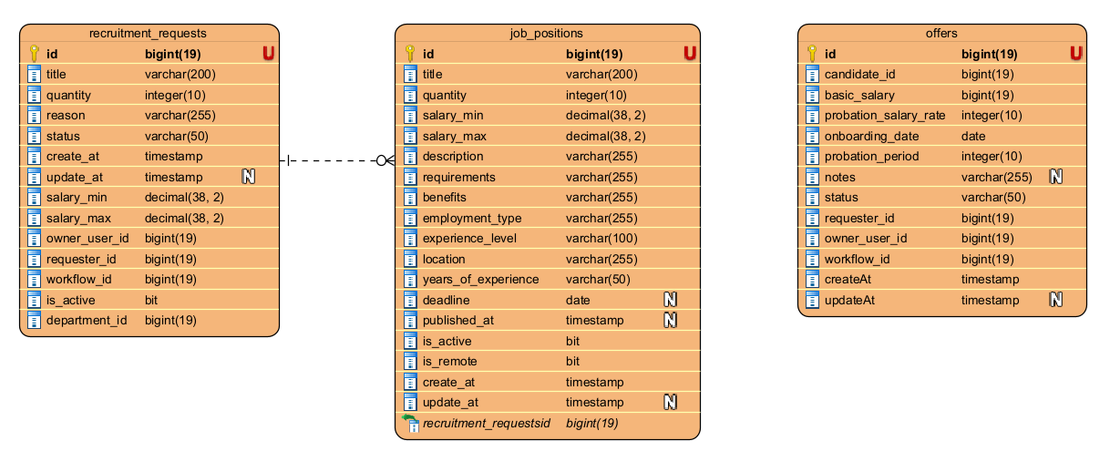
Hình 2.18. Cơ sở dữ liệu của phân vùng tuyển dụng

- Bảng recruitment_requests
STT | Tên cột | Kiểu dữ liệu | Mô tả
1 | id | bigint(19) | Khoá chính của yêu cầu tuyển dụng
2 | title | varchar(200) | Tiêu đề phiếu yêu cầu
3 | quantity | integer(10) | Số lượng nhân sự cần tuyển
4 | reason | varchar(255) | Lý do tuyển dụng
5 | status | varchar(50) | Trạng thái của yêu cầu (Nháp/Đang xử lý/Đã duyệt/Từ chối/Trả về)
6 | create_at | timestamp | Thời gian tạo phiếu
7 | update_at | timestamp | Thời gian cập nhật lần cuối
8 | salary_min | decimal(38, 2) | Mức lương tối thiểu
9 | salary_max | decimal(38, 2) | Mức lương tối đa
10 | owner_user_id | bigint(19) | ID người chịu trách nhiệm chính
11 | requester_id | bigint(19) | ID người tạo yêu cầu
12 | workflow_id | bigint(19) | ID quy trình tuyển dụng áp dụng
13 | is_active | bit | Trạng thái kích hoạt (1: Có, 0: Không)
14 | department_id | bigint(19) | Khoá ngoại liên kết phòng ban cần tuyển
Bảng 2.32. Bảng recruitment_requests

- Bảng job_positions
STT | Tên cột | Kiểu dữ liệu | Mô tả
1 | id | bigint(19) | Khoá chính vị trí tuyển dụng
2 | title | varchar(200) | Tên vị trí công việc
3 | quantity | integer(10) | Số lượng cần tuyển cho vị trí này
4 | salary_min | decimal(38, 2) | Mức lương tối thiểu
5 | salary_max | decimal(38, 2) | Mức lương tối đa
6 | description | varchar(255) | Mô tả chi tiết công việc (JD)
7 | requirements | varchar(255) | Yêu cầu năng lực/kỹ năng
8 | benefits | varchar(255) | Quyền lợi và phúc lợi
9 | employment_type | varchar(255) | Loại hình làm việc (Full-time/Part-time)
10 | experience_level | varchar(100) | Cấp độ kinh nghiệm (Junior/Senior...)
11 | location | varchar(255) | Địa điểm làm việc
12 | years_of_experience | varchar(50) | Số năm kinh nghiệm yêu cầu
13 | deadline | date | Hạn chót nộp hồ sơ
14 | published_at | timestamp | Thời gian đăng tin tuyển dụng
15 | is_active | bit | Trạng thái hoạt động tin tuyển dụng
16 | is_remote | bit | Có cho phép làm từ xa không (Remote)
17 | create_at | timestamp | Thời gian tạo
18 | update_at | timestamp | Thời gian cập nhật lần cuối
19 | recruitment_requestsid | bigint(19) | Khoá ngoại liên kết bảng recruitment_requests
Bảng 2.33. Bảng job_positions

- Bảng offers
STT | Tên cột | Kiểu dữ liệu | Mô tả
1 | id | bigint(19) | Mã offer
2 | candidate_id | bigint(19) | ID ứng viên nhận được offer
3 | basic_salary | bigint(19) | Mức lương cơ bản đề nghị
4 | probation_salary_rate | integer(10) | Tỷ lệ hưởng lương trong thời gian thử việc (%)
5 | onboarding_date | date | Ngày bắt đầu làm việc dự kiến
6 | probation_period | integer(10) | Thời gian thử việc (số tháng hoặc ngày)
7 | notes | varchar(255) | Ghi chú thêm
8 | status | varchar(50) | Trạng thái offer (đã gửi, đã chấp nhận, từ chối...)
9 | requester_id | bigint(19) | ID người yêu cầu gửi offer
10 | owner_user_id | bigint(19) | ID người phụ trách offer
11 | workflow_id | bigint(19) | ID quy trình phê duyệt offer
12 | createAt | timestamp | Thời gian tạo offer
13 | updateAt | timestamp | Thời gian cập nhật offer
Bảng 2.34. Bảng offers

    - Workflow Service
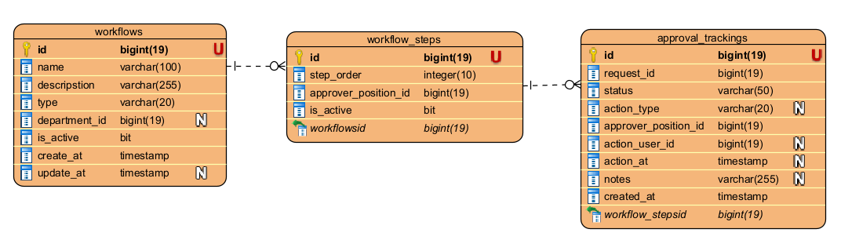
Hình 2.19. Cơ sở dữ liệu của phân vùng quản lý quy trình duyệt

- Bảng workflows
STT | Tên cột | Kiểu dữ liệu | Mô tả
1 | id | bigint(19) | Mã quy trình tuyển dụng
2 | name | varchar(100) | Tên quy trình
3 | description | varchar(255) | Mô tả quy trình
4 | type | varchar(20) | Loại quy trình
5 | department_id | bigint(19) | Mã phòng ban được áp dụng
6 | is_active | bit | Trạng thái hoạt động
7 | create_at | timestamp | Thời gian tạo
8 | update_at | timestamp | Thời gian cập nhật lần cuối
Bảng 2.35. Bảng workflows

- Bảng workflow_steps (Các bước trong luồng)
STT | Tên cột | Kiểu dữ liệu | Mô tả
1 | id | bigint(19) | Mã bước
2 | step_order | integer(10) | Thứ tự thực hiện bước
3 | approver_position_id | bigint(19) | ID chức vụ có quyền duyệt bước này
4 | is_active | bit | Trạng thái hoạt động
5 | workflowsid | bigint(19) | Mã quy trình tuyển dụng được áp dụng vào
Bảng 2.36. Bảng workflow_steps

- Bảng approval_trackings (Theo dõi lịch sử duyệt)
STT | Tên cột | Kiểu dữ liệu | Mô tả
1 | id | bigint(19) | Khoá chính bản ghi theo dõi
2 | request_id | bigint(19) | ID của yêu cầu đang được duyệt
3 | status | varchar(50) | Trạng thái hiện tại của bước duyệt
4 | action_type | varchar(20) | Loại hành động (Duyệt/Trả lại/Từ chối)
5 | approver_position_id | bigint(19) | ID vị trí người duyệt
6 | action_user_id | bigint(19) | ID người thực hiện hành động duyệt
7 | action_at | timestamp | Thời gian thực hiện hành động
8 | notes | varchar(255) | Ghi chú/Nhận xét của người duyệt
9 | created_at | timestamp | Thời gian tạo bản ghi
10 | workflow_stepsid | bigint(19) | Khoá ngoại liên kết bảng workflow_steps
Bảng 2.37. Bảng approval_trackings

    - Candidate Service
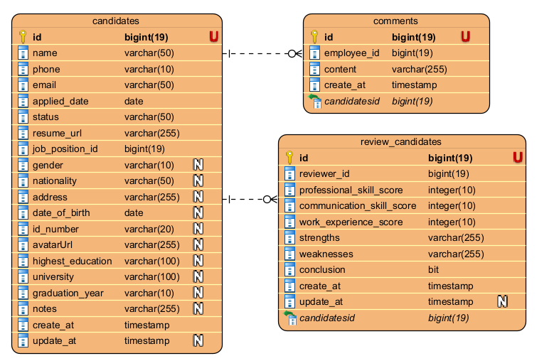
Hình 2.20. Cơ sở dữ liệu của phân vùng ứng viên

- Bảng candidates (Ứng viên)
STT | Tên cột | Kiểu dữ liệu | Mô tả
1 | id | bigint(19) | Mã ứng viên
2 | name | varchar(50) | Họ và tên ứng viên
3 | phone | varchar(50) | Số điện thoại liên hệ
4 | email | varchar(50) | Email ứng viên
5 | applied_date | date | Ngày nộp hồ sơ ứng tuyển
6 | status | varchar(50) | Trạng thái ứng tuyển (Đã nộp, Đang xem xét, Phỏng vấn, Offer, Tuyển, Từ chối, Lưu trữ)
7 | resume_url | varchar(255) | Đường dẫn tải xuống CV
8 | job_position_id | bigint(19) | Mã vị trí ứng tuyển
9 | gender | varchar(10) | Giới tính
10 | nationality | varchar(50) | Quốc tịch
11 | address | varchar(255) | Địa chỉ liên hệ
12 | date_of_birth | date | Ngày tháng năm sinh
13 | id_number | varchar(20) | Số CMND/CCCD
14 | avatarUrl | varchar(255) | Đường dẫn ảnh đại diện
15 | highest_education | varchar(100) | Trình độ học vấn cao nhất
16 | university | varchar(100) | Trường đại học/Cơ sở đào tạo
17 | graduation_year | varchar(10) | Năm tốt nghiệp
18 | notes | varchar(255) | Ghi chú thêm về ứng viên
19 | created_at | timestamp | Thời gian tạo ứng viên
20 | updated_at | timestamp | Thời gian cập nhật thông tin ứng viên
Bảng 2.38. Bảng candidates

- Bảng comments
STT | Tên cột | Kiểu dữ liệu | Mô tả
1 | id | bigint(19) | Mã bình luận
2 | employee_id | bigint(19) | ID nhân viên thực hiện nhận xét (Người phỏng vấn/HR)
3 | content | varchar(255) | Nội dung nhận xét/đánh giá
4 | create_at | timestamp | Thời gian tạo nhận xét
5 | candidatesid | bigint(19) | Mã ứng viên được nhận xét
Bảng 2.39. Bảng comments

- Bảng review_candidates
STT | Tên cột | Kiểu dữ liệu | Mô tả
1 | id | bigint(19) | Mã đánh giá
2 | reviewer_id | bigint(19) | ID của người phỏng vấn/đánh giá
3 | professional_skill_score | integer(10) | Điểm kỹ năng chuyên môn
4 | communication_skill_score | integer(10) | Điểm kỹ năng giao tiếp
5 | work_experience_score | integer(10) | Điểm kinh nghiệm làm việc
6 | strengths | varchar(255) | Điểm mạnh của ứng viên
7 | weaknesses | varchar(255) | Điểm yếu của ứng viên
8 | conclusion | bit | Kết luận phỏng vấn (1: Đạt/Đề xuất nhận, 0: Loại)
9 | createAt | timestamp | Thời gian tạo phiếu đánh giá
10 | updateAt | timestamp | Thời gian cập nhật phiếu đánh giá
11 | candidatesid | bigint(19) | Khóa ngoại liên kết với bảng candidates
Bảng 2.40. Bảng review_candidates

    - Schedule Service
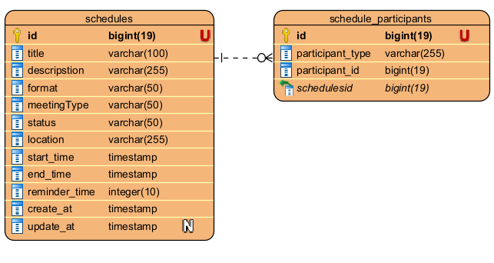
Hình 2.21. Cơ sở dữ liệu của phân vùng lịch phỏng vấn

- Bảng schedules (Lịch phỏng vấn)
STT | Tên cột | Kiểu dữ liệu | Mô tả
1 | id | bigint(19) | Mã cuộc họp
2 | title | varchar(100) | Tiêu đề cuộc họp
3 | descripstion | varchar(255) | Mô tả chi tiết nội dung
4 | format | varchar(50) | Hình thức (Online/Offline)
5 | meetingType | varchar(50) | Loại cuộc họp (Phỏng vấn/Họp nội bộ...)
6 | status | varchar(50) | Trạng thái (Sắp diễn ra/Đã xong/Hủy)
7 | location | varchar(255) | Địa điểm (Phòng họp hoặc Link online)
8 | start_time | timestamp | Thời gian bắt đầu
9 | end_time | timestamp | Thời gian kết thúc
10 | reminder_time | integer(10) | Thời gian nhắc trước (phút)
11 | create_at | timestamp | Thời gian tạo lịch
12 | update_at | timestamp | Thời gian cập nhật lịch
Bảng 2.41. Bảng schedules

- Bảng schedule_participants (Người tham gia phỏng vấn)
STT | Tên cột | Kiểu dữ liệu | Mô tả
1 | id | bigint(19) | Khoá chính người tham gia
2 | participant_type | varchar(255) | Loại đối tượng (Ví dụ: 'Employee', 'Candidate')
3 | participant_id | bigint(19) | ID của đối tượng tham gia (ID nhân viên hoặc ID ứng viên)
4 | schedulesid | bigint(19) | Khoá ngoại liên kết bảng schedules
Bảng 2.42. Bảng schedule_participants

    - Notification Service
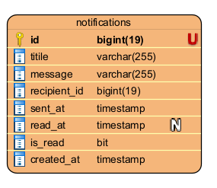
Hình 2.22. Cơ sở dữ liệu của phân vùng thông báo

- Bảng notifications (Thông báo)
STT | Tên cột | Kiểu dữ liệu | Mô tả
1 | id | bigint(19) | Mã thông báo
2 | titile | varchar(255) | Tiêu đề thông báo
3 | message | varchar(255) | Nội dung chi tiết thông báo
4 | recipient_id | bigint(19) | ID người nhận thông báo
5 | sent_at | timestamp | Thời gian gửi thông báo
6 | read_at | timestamp | Thời gian người dùng đã xem/đọc
7 | is_read | bit | Trạng thái đã đọc
8 | created_at | timestamp | Thời gian tạo bản ghi
Bảng 2.43. Bảng notifications

    - Mail Service
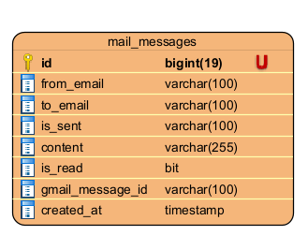
Hình 2.23. Cơ sở dữ liệu của phân vùng email

- Bảng mail_messages
STT | Tên cột | Kiểu dữ liệu | Mô tả
1 | id | bigint(19) | Khoá chính của tin nhắn email
2 | from_email | varchar(100) | Địa chỉ email người gửi
3 | to_email | varchar(100) | Địa chỉ email người nhận
4 | is_sent | varchar(100) | Trạng thái gửi (VD: Sent, Failed, Queue...)
5 | content | varchar(255) | Nội dung chi tiết email
6 | is_read | bit | Trạng thái đã đọc (1: Đã đọc, 0: Chưa)
7 | gmail_message_id | varchar(100) | ID tham chiếu từ Gmail
8 | created_at | timestamp | Thời gian tạo/gửi email
Bảng 2.44. Bảng mail_messages

Biểu đồ lớp một số chức năng
- Tạo yêu cầu tuyển dụng
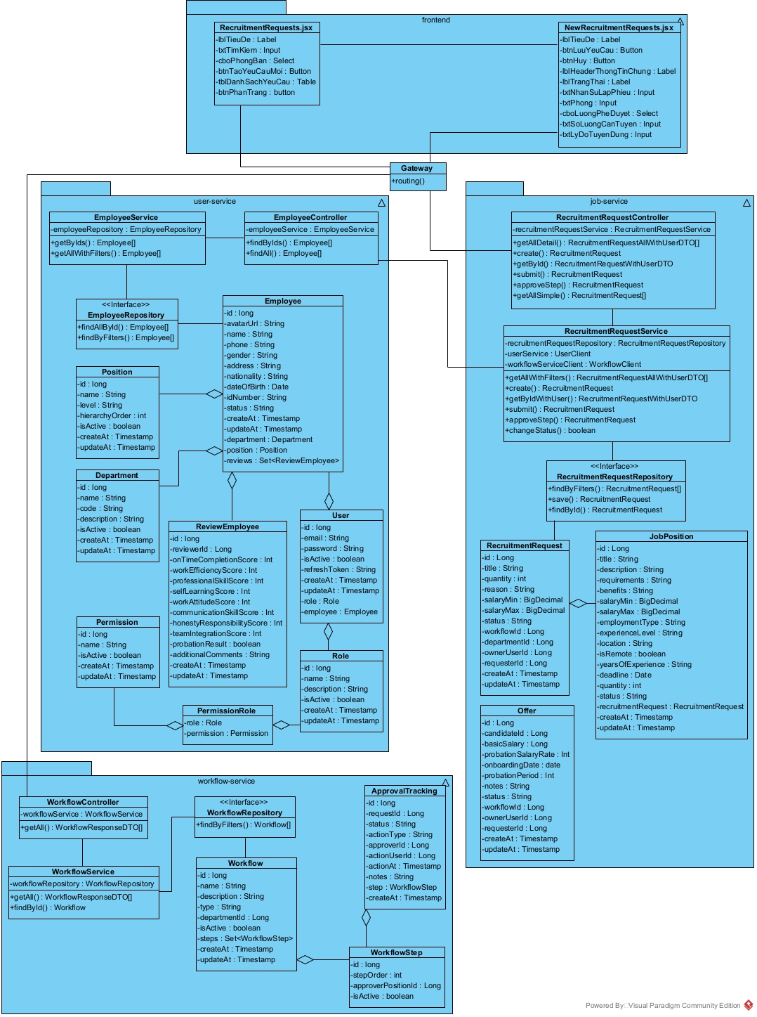
Hình 2.24. Biểu đồ lớp chức năng tạo yêu cầu tuyển dụng

- Biểu đồ lớp thiết kế của khối Client (Frontend):
- Giao diện chính có các lớp: RecruitmentRequests.jsx (Trang danh sách yêu cầu), NewRecruitmentRequests.jsx (Trang tạo yêu cầu mới).
- Biểu đồ lớp thiết kế của khối User Service (user-service):
- Tầng Controller điều hướng request: EmployeeController.
- Tầng Service triển khai logic nghiệp vụ: EmployeeService.
- Tầng Repository thao tác với dữ liệu: Interface EmployeeRepository.
- Tầng thực thể: Employee, Position, Department, User, Role, Permission, PermissionRole.
- Biểu đồ lớp thiết kế của khối Job Service (job-service):
- Tầng Controller điều hướng request: RecruitmentRequestController.
- Tầng DTO: RecruitmentRequestAllWithUserDTO, RecruitmentRequestWithUserDTO.
- Tầng Service triển khai logic nghiệp vụ: RecruitmentRequestService.
- Tầng Repository thao tác với dữ liệu: Interface RecruitmentRequestRepository.
- Tầng thực thể: RecruitmentRequest, JobPosition.
- Biểu đồ lớp thiết kế của khối Workflow Service (workflow-service):
- Tầng Controller điều hướng request: WorkflowController.
- Tầng DTO: WorkflowResponseDTO.
- Tầng Service triển khai logic nghiệp vụ: WorkflowService.
- Tầng Repository thao tác với dữ liệu: Interface WorkflowRepository.
- Tầng thực thể: Workflow, WorkflowStep, ApprovalTracking.

- Duyệt yêu cầu tuyển dụng
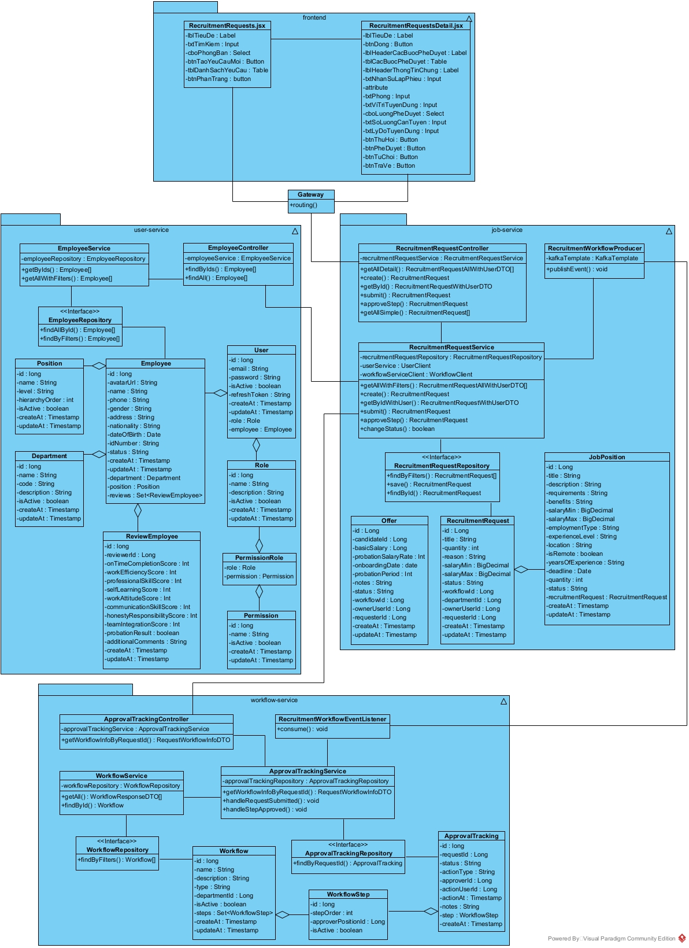
Hình 2.25. Biểu đồ lớp chức năng duyệt yêu cầu tuyển dụng

- Biểu đồ lớp thiết kế của khối Client (Frontend):
- RecruitmentRequests.jsx: Trang danh sách yêu cầu tuyển dụng.
- RecruitmentRequestsDetail.jsx: Trang chi tiết yêu cầu.
- Khối Job Service (job-service):
- Tầng Controller điều hướng request: RecruitmentRequestController.
- Tầng Service và Xử lý sự kiện:
  - RecruitmentRequestService: Triển khai logic nghiệp vụ tạo và quản lý yêu cầu.
  - RecruitmentWorkflowProducer: Lớp chịu trách nhiệm gửi sự kiện thông qua kafkaTemplate.
- Tầng DTO: RecruitmentRequestAllWithUserDTO, RecruitmentRequestWithUserDTO.
- Tầng Repository thao tác dữ liệu: Interface RecruitmentRequestRepository.
- Tầng thực thể: RecruitmentRequest, JobPosition.
- Khối Workflow Service (workflow-service):
- Tầng Controller điều hướng request: ApprovalTrackingController.
- Tầng DTO: RequestWorkflowInfoDTO, WorkflowResponseDTO.
- Tầng Service và Xử lý sự kiện:
  - RecruitmentWorkflowEventListener: Lớp lắng nghe sự kiện từ Kafka để kích hoạt hoặc cập nhật quy trình.
  - ApprovalTrackingService,WorkflowService.
- Tầng Repository thao tác dữ liệu: Interface ApprovalTrackingRepository, Interface WorkflowRepository.
- Tầng thực thể: Workflow, WorkflowStep, ApprovalTracking.
- Khối User Service (user-service):
- Tầng Controller điều hướng request: EmployeeController.
- Tầng Service triển khai logic nghiệp vụ: EmployeeService.
- Tầng Repository thao tác dữ liệu: Interface EmployeeRepository.
- Tầng thực thể: Các thực thể liên quan.

- Tạo vị trí tuyển dụng
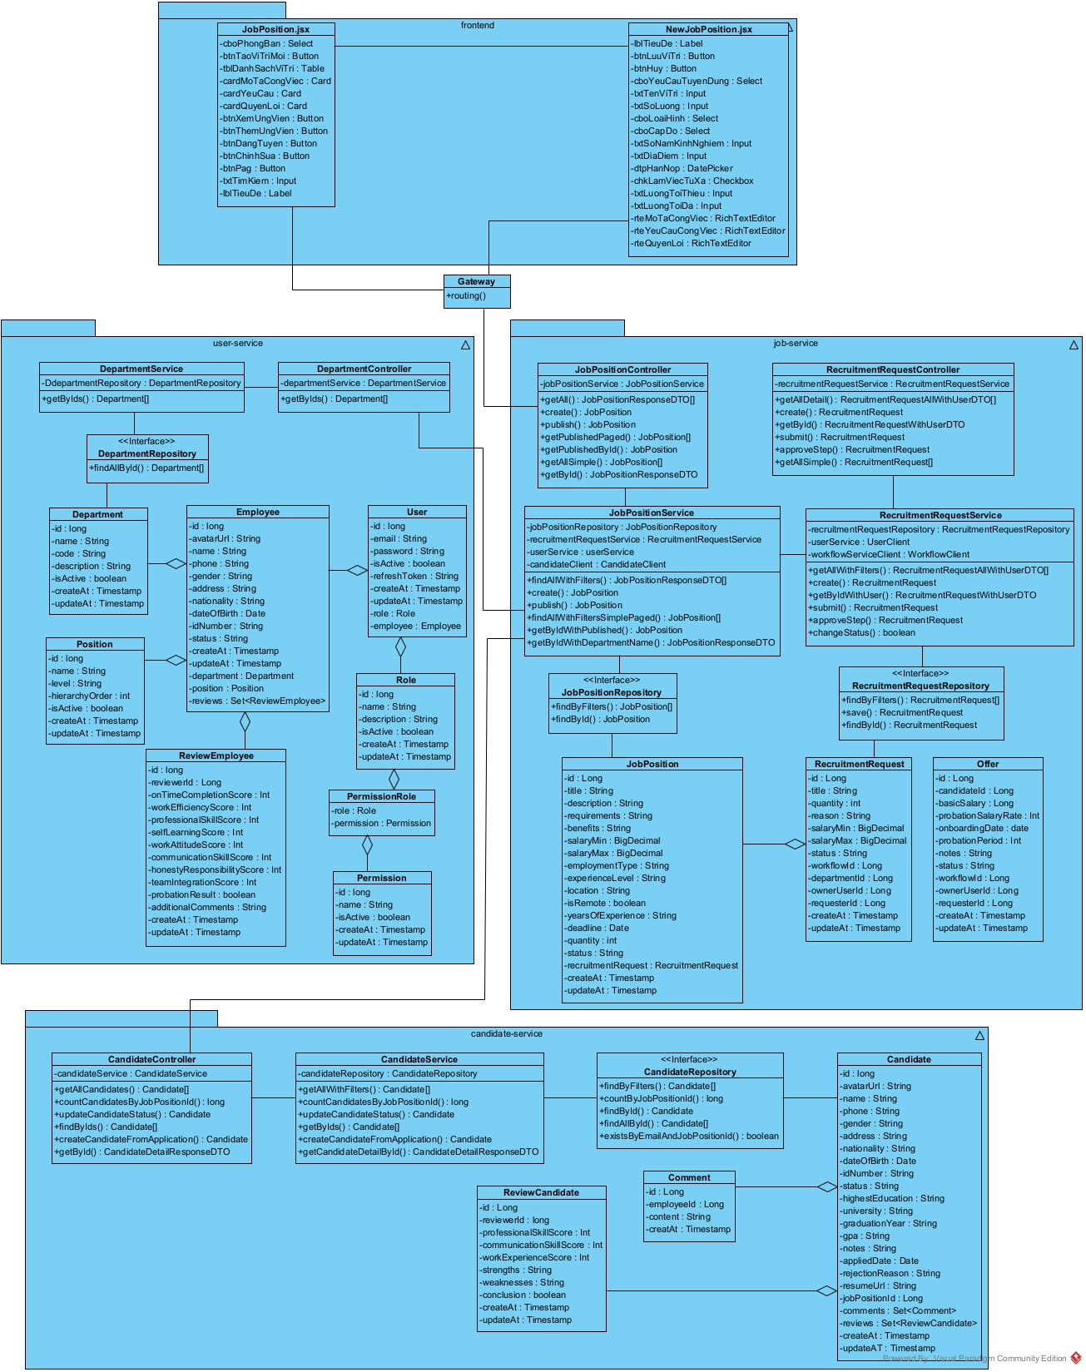
Hình 2.26. Biểu đồ lớp chức năng tạo vị trí tuyển dụng

- Biểu đồ lớp thiết kế của khối Client (Frontend):
- JobPosition.jsx: Trang danh sách vị trí tuyển dụng.
- NewJobPosition.jsx: Form tạo mới vị trí tuyển dụng.
- Khối Job Service (job-service):
- Tầng Controller: JobPositionController, RecruitmentRequestController.
- Tầng DTO: JobPositionResponseDTO.
- Tầng Service triển khai logic nghiệp vụ: JobPositionService, RecruitmetRequestService.
- Tầng Repository thao tác dữ liệu: Interface JobPositionRepository, RecruitmentRequestRepository.
- Tầng thực thể : Các thực thể liên quan
- Khối Candidate Service (candidate-service):
- Tầng Controller điều hướng request: CandidateController.
- Tầng DTO: CandidateDetailResponseDTO.
- Tầng Service triển khai logic nghiệp vụ: CandidateService.
- Tầng Repository thao tác dữ liệu: Interface CandidateRepository.
- Tầng thực thể : Các thực thể liên quan.
- Khối User Service (user-service):
- Tầng Controller điều hướng request: DepartmentController.
- Tầng Service triển khai logic nghiệp vụ: DepartmentService.
- Tầng Repository thao tác dữ liệu: Interface DepartmentRepository.
- Tầng thực thể : Các thực thể liên quan.

- Ứng viên nộp CV
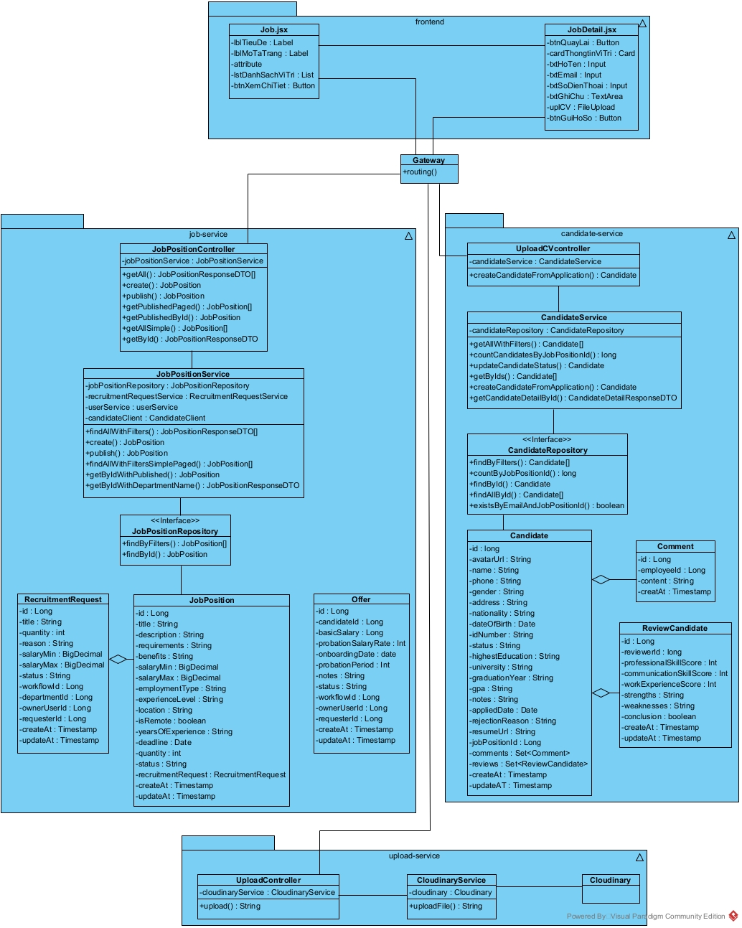
Hình 2.27. Biểu đồ lớp chức năng ứng viên nộp CV

- Biểu đồ lớp thiết kế của khối Client:
- Job.jsx: Trang danh sách việc làm.
- JobDetail.jsx: Trang chi tiết công việc.
- Khối Job Service (job-service):
- Tầng Controller điều hướng request: JobPositionController.
- Tầng DTO: JobPositionResponseDTO.
- Tầng Service triển khai logic nghiệp vụ: JobPositionService.
- Tầng Repository thao tác dữ liệu: Interface JobPositionRepository.
- Tầng thực thể: JobPosition, RecruitmentRequest.
- Khối Candidate Service (candidate-service):
- Tầng Controller: UploadCVController.
- Tầng Service triển khai logic nghiệp vụ: CandidateService.
- Tầng Repository thao tác dữ liệu: Interface CandidateRepository.
- Tầng thực thể:Các thực thể liên quan.
- Khối Upload Service (upload-service):
- Tầng Controller: UploadController .
- Tầng Service: CloudinaryService.
- Thư viện: Cloudinary.
- Đổi trạng thái ứng viên
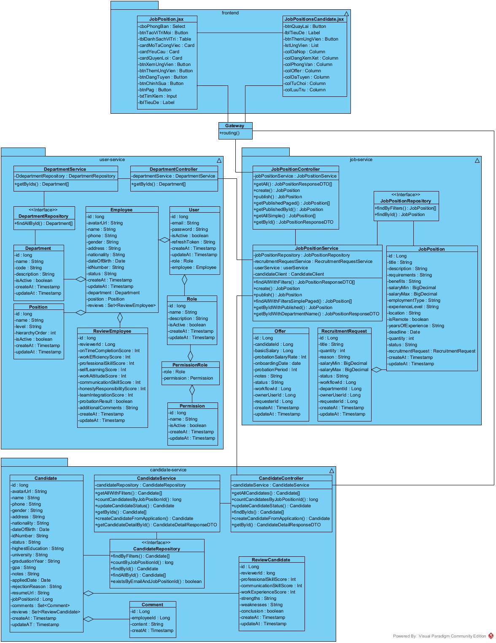
Hình 2.28. Biểu đồ lớp chức năng đổi trạng thái ứng viên

- Biểu đồ lớp thiết kế của khối Client:
- JobPosition.jsx.
- JobPositionsCandidate.jsx.
- Khối Candidate Service (candidate-service):
- Tầng Controller: CandidateController.
- Tầng DTO: CandidateDetailResponseDTO.
- Tầng Service: CandidateService.
- Tầng Repository: Interface CandidateRepository.
- Tầng thực thể:Các thực thể liên quan.
- Khối Job Service (job-service):
- Tầng Controller: JobPositionController.
- Tầng DTO: JobPositionResponseDTO.
- Tầng Service: JobPositionService.
- Tầng Repository: Interface JobPositionRepository.
- Tầng thực thể: JobPosition, RecruitmentRequest.
- Khối User Service (user-service):
- Tầng Controller: DepartmentController.
- Tầng Service: DepartmentService.
- Tầng Repository: Interface DepartmentRepository.
- Tầng thực thể: Các thực thể liên quan.

Sơ đồ tuần tự
- Tạo yêu cầu tuyển dụng
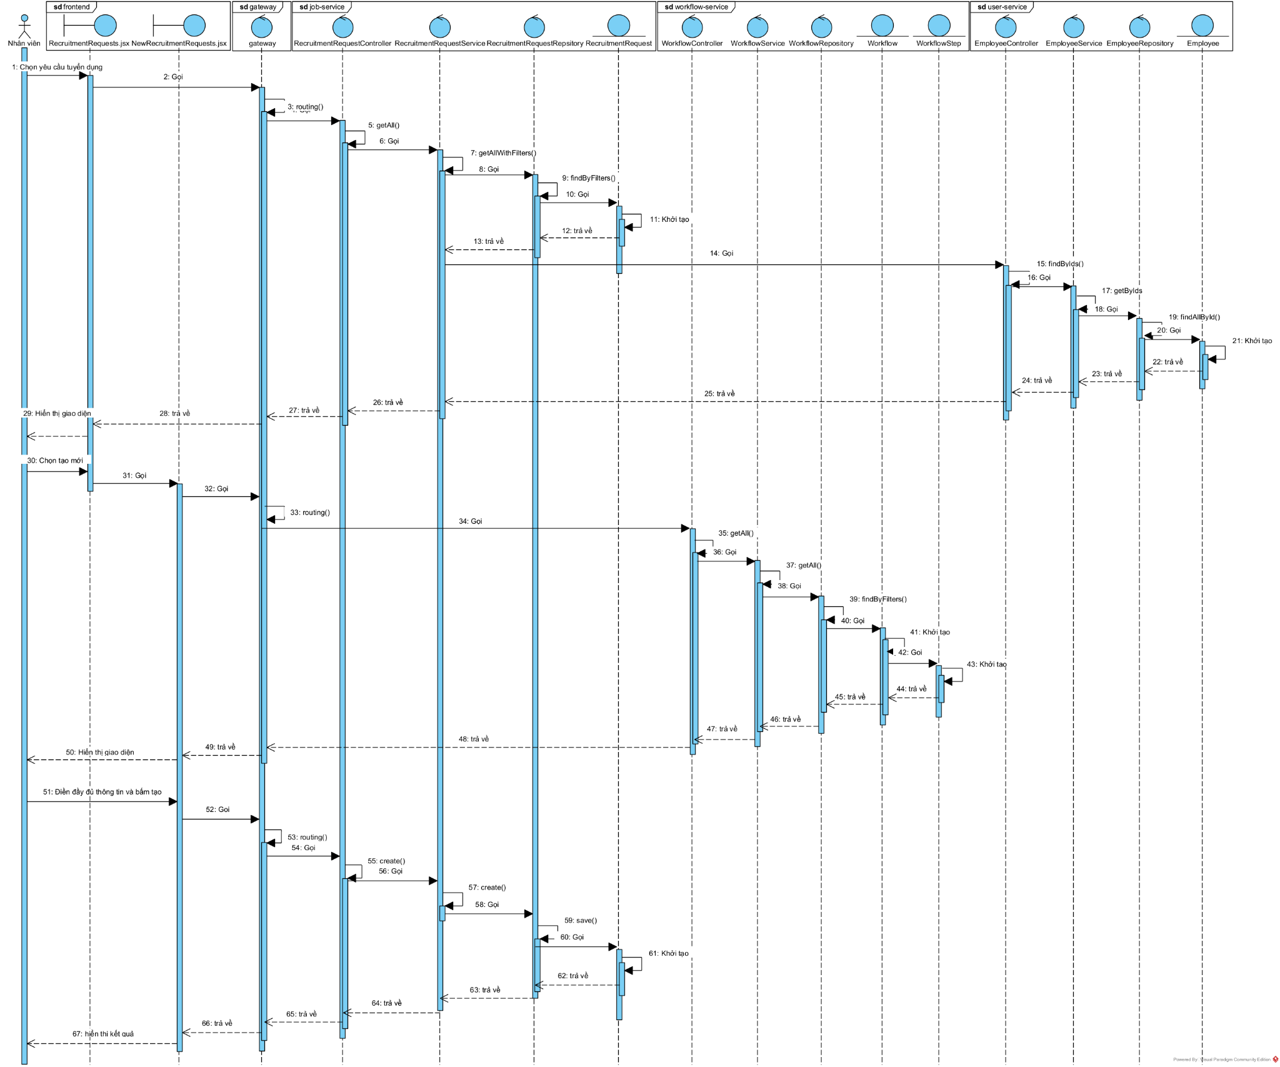
Hình 2.29. Sơ đồ tuần tự chức năng tạo yêu cầu tuyển dụng
Kịch bản:
1. Nhân viên thực hiện hành động “Chọn yêu cầu tuyển dụng”.
2. Lớp RecruitmentRequests.jsx gọi lớp gateway.
3. Lớp gateway thực hiện định tuyến
4. Lớp gateway gọi lớp RecruitmentRequestController.
5. Lớp RecruitmentRequestController thực hiện hàm getAll().
6. Lớp RecruitmentRequestController gọi lớp RecruitmentRequestService.
7. Lớp RecruitmentRequestService thực hiện hàm getAllWithFilters().
8. Lớp RecruitmentRequestService gọi lớp RecruitmentRequestRepository.
9. Lớp RecruitmentRequestRepository thực hiện hàm findByFilters().
10. Lớp RecruitmentRequestRepository gọi lớp RecruitmentRequest.
11. Lớp RecruitmentRequest thực hiện khởi tạo đối tượng.
12. Lớp RecruitmentRequest trả về kết quả cho lớp RecruitmentRequestRepository.
13. Lớp RecruitmentRequestRepository trả về kết quả cho lớp RecruitmentRequestService.
14. Lớp RecruitmentRequestService gọi lớp EmployeeController.
15. Lớp EmployeeController thực hiện hàm findByIds().
16. Lớp EmployeeController gọi lớp EmployeeService.
17. Lớp EmployeeService thực hiện hàm getByIds().
18. Lớp EmployeeService gọi lớp EmployeeRepository.
19. Lớp EmployeeRepository thực hiện hàm findAllById().
20. Lớp EmployeeRepository gọi lớp Employee.
21. Lớp Employee thực hiện khởi tạo đối tượng.
22. Lớp Employee trả về đối tượng cho lớp EmployeeRepository.
23. Lớp EmployeeRepository trả về kết quả cho lớp EmployeeService.
24. Lớp EmployeeService trả về kết quả cho lớp EmployeeController.
25. Lớp EmployeeController trả về kết quả cho lớp RecruitmentRequestService.
26. Lớp RecruitmentRequestService trả về kết quả cho lớp RecruitmentRequestController.
27. Lớp RecruitmentRequestController trả về kết quả cho lớp gateway.
28. Lớp gateway trả về kết quả cho lớp RecruitmentRequests.jsx.
29. Lớp RecruitmentRequests.jsx hiển thị giao diện cho nhân viên.
30. Nhân viên thực hiện hành động "Chọn tạo mới".
31. Lớp RecruitmentRequests.jsx gọi lớp NewRecruitmentRequests.jsx.
32. Lớp NewRecruitmentRequests.jsx gọi lớp gateway.
33. Lớp gateway thực hiện định tuyến.
34. Lớp gateway gọi lớp WorkflowController.
35. Lớp WorkflowController thực hiện hàm getAll().
36. Lớp WorkflowController gọi lớp WorkflowService.
37. Lớp WorkflowService thực hiện hàm getAll().
38. Lớp WorkflowService gọi lớp WorkflowRepository.
39. Lớp WorkflowRepository thực hiện hàm findByFilters().
40. Lớp WorkflowRepository gọi lớp Workflow.
41. Lớp Workflow thực hiện khởi tạo đối tượng.
42. Lớp WorkflowRepository gọi lớp WorkflowStep.
43. Lớp WorkflowStep thực hiện khởi tạo đối tượng.
44. Lớp WorkflowStep trả về kết quả cho lớp Workflow.
45. Lớp Workflow trả về kết quả cho lớp WorkflowRespository.
46. Lớp WorkflowRespository trả về kết quả cho lớp WorkflowService.
47. Lớp WorkflowService trả về kết quả cho lớp WorkflowController.
48. Lớp WorkflowController trả về kết quả cho lớp Gateway.
49. Lớp Gateway trả về kết quả cho lớp NewRecruitmentRequests.jsx
50. Lớp NewRecruitmentRequests.jsx thực hiện hiển thị giao diện.
51. Nhân viên Điền đầy đủ thông tin và bấm tạo.
52. Lớp NewRecruitmentRequests.jsx gọi lớp gateway.
53. Lớp gateway thực hiện định tuyến.
54. Lớp gateway gọi lớp RecruitmentRequestController.
55. Lớp RecruitmentRequestController thực hiện hàm create().
56. Lớp RecruitmentRequestController gọi lớp RecruitmentRequestService.
57. Lớp RecruitmentRequestService thực hiện hàm create().
58. Lớp RecruitmentRequestService gọi lớp RecruitmentRequestRepository.
59. Lớp RecruitmentRequestRepository thực hiện hàm save().
60. Lớp RecruitmentRequestRepository gọi lớp RecruitmentRequest.
61. Lớp RecruitmentRequest thực hiện khởi tạo đối tượng.
62. Lớp RecruitmentRequest trả về kết quả cho lớp RecruitmentRequestRepository.
63. Lớp RecruitmentRequestRepository trả về kết quả cho lớp RecruitmentRequestService.
64. Lớp RecruitmentRequestService trả về kết quả cho lớp RecruitmentRequestController.
65. Lớp RecruitmentRequestController trả về kết quả cho lớp gateway.
66. Lớp gateway trả về kết quả cho lớp NewRecruitmentRequests.jsx.
67. Lớp NewRecruitmentRequests.jsx hiển thị kết quả cho người dùng.

- Duyệt yêu cầu tuyển dụng
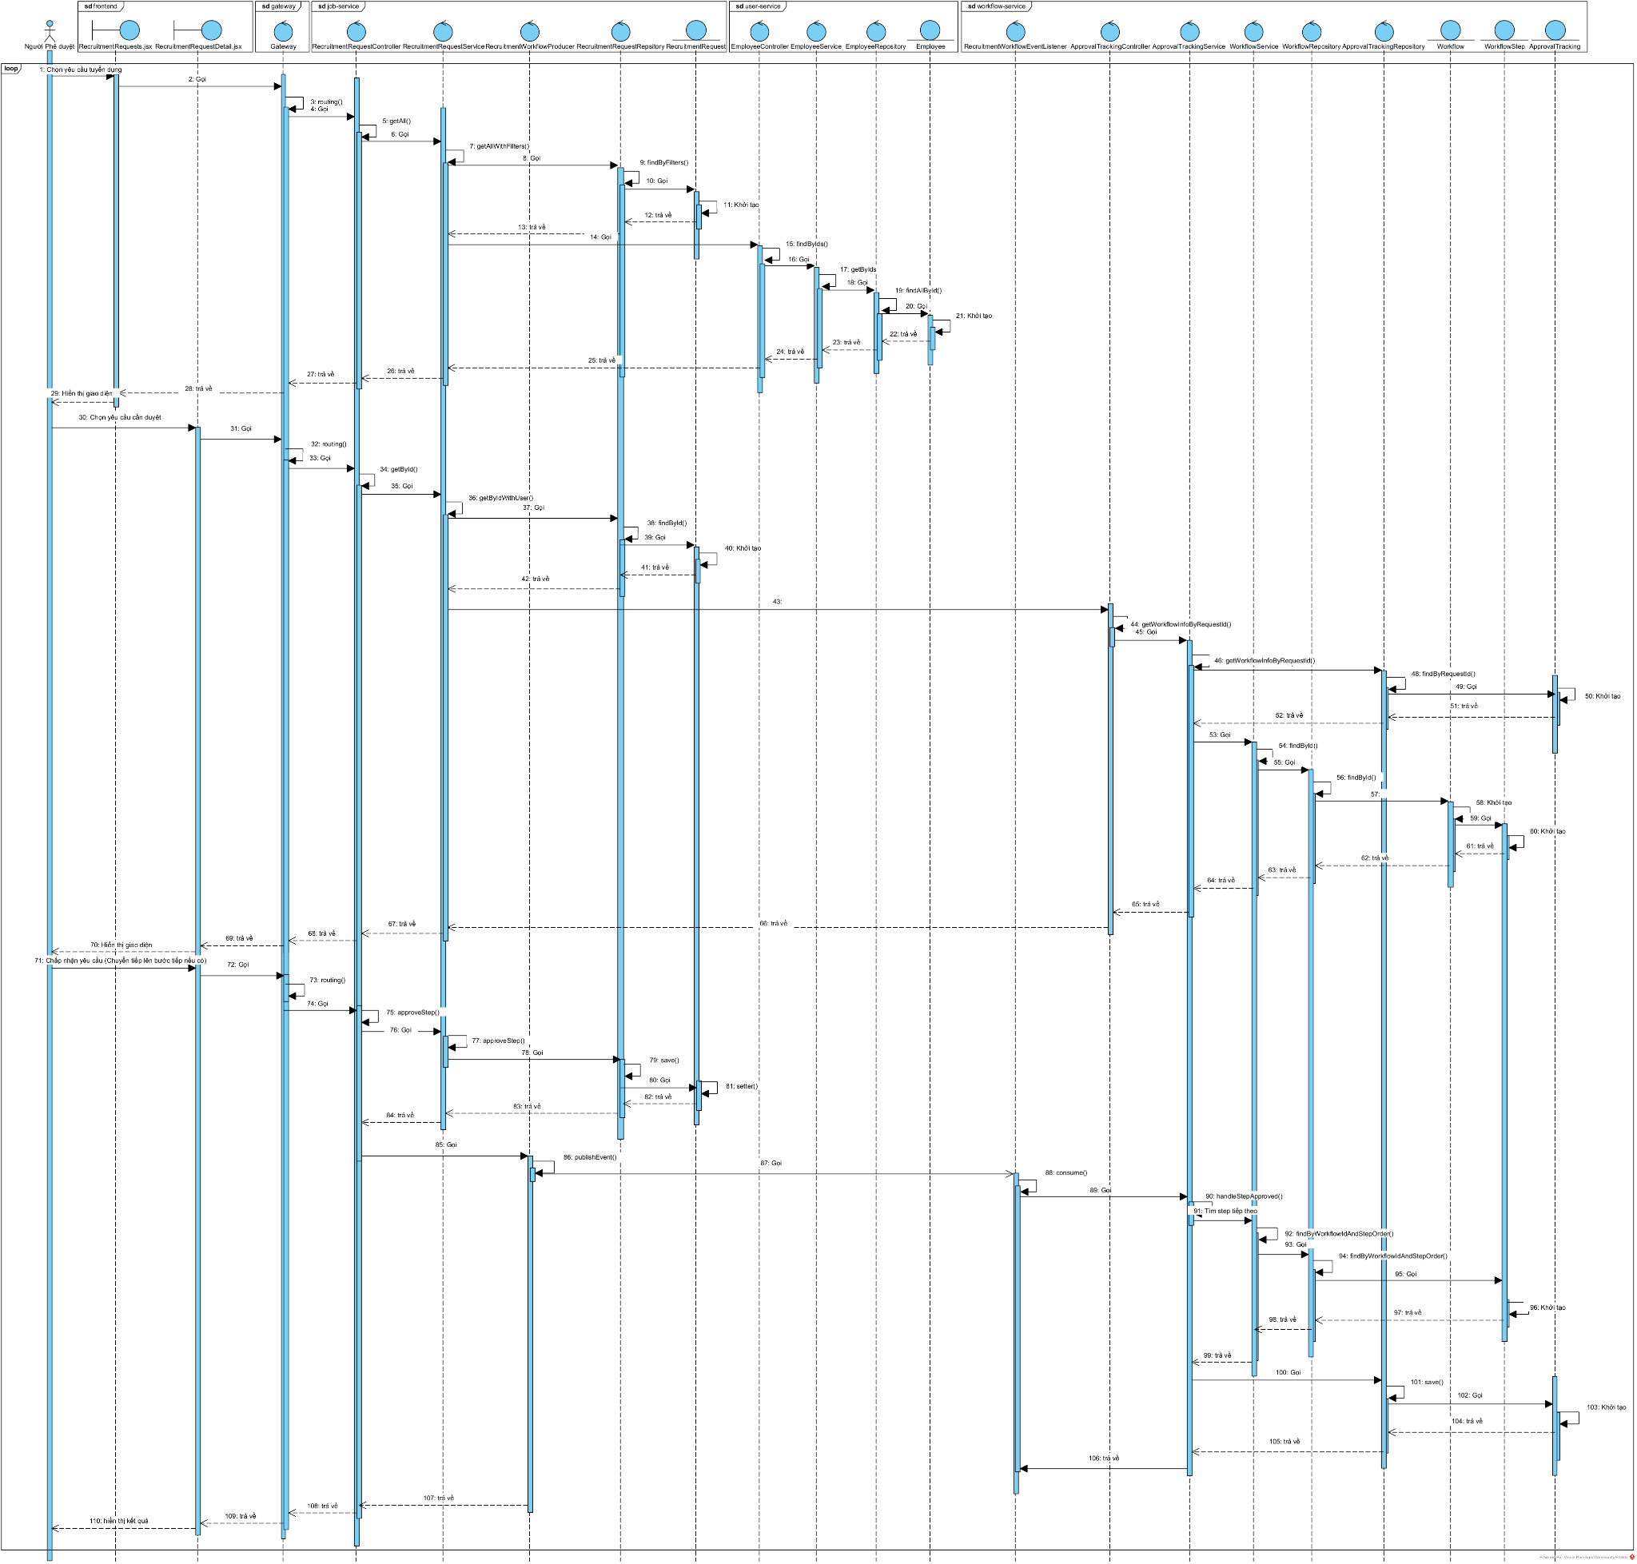
Hình 2.30. Sơ đồ tuần tự chức năng duyệt yêu cầu tuyển dụng
Kịch bản:
1. Người Phê duyệt thực hiện hành động “Chọn yêu cầu tuyển dụng”.
2. Lớp RecruitmentRequests.jsx gọi lớp gateway.
3. Lớp Gateway thực hiện định tuyến.
4. Lớp gateway gọi lớp RecruitmentRequestController.
5. Lớp RecruitmentRequestController thực hiện hàm getAll().
6. Lớp RecruitmentRequestController gọi lớp RecruitmentRequestService.
7. Lớp RecruitmentRequestService thực hiện hàm getAllWithFilters().
8. Lớp RecruitmentRequestService gọi lớp RecruitmentRequestRepository.
9. Lớp RecruitmentRequestRepository thực hiện hàm findByFilters().
10. Lớp RecruitmentRequestRepository gọi lớp RecruitmentRequest.
11. Lớp RecruitmentRequest thực hiện khởi tạo đối tượng.
12. Lớp RecruitmentRequest trả về kết quả cho lớp RecruitmentRequestRepository.
13. Lớp RecruitmentRequestRepository trả về kết quả cho lớp RecruitmentRequestService.
14. Lớp RecruitmentRequestService gọi lớp EmployeeController.
15. Lớp EmployeeController thực hiện hàm findByIds().
16. Lớp EmployeeController gọi lớp EmployeeService.
17. Lớp EmployeeService thực hiện hàm getByIds().
18. Lớp EmployeeService gọi lớp EmployeeRepository.
19. Lớp EmployeeRepository thực hiện hàm findAllById().
20. Lớp EmployeeRepository gọi lớp Employee.
21. Lớp Employee thực hiện khởi tạo đối tượng.
22. Lớp Employee trả về kết quả cho lớp EmployeeRepository.
23. Lớp EmployeeRepository trả về kết quả cho lớp EmployeeService.
24. Lớp EmployeeService trả về kết quả cho lớp EmployeeController.
25. Lớp EmployeeController trả về kết quả cho lớp RecruitmentRequestService.
26. Lớp RecruitmentRequestService trả về kết quả cho lớp RecruitmentRequestController.
27. Lớp RecruitmentRequestController trả về kết quả cho lớp gateway.
28. Lớp gateway trả về kết quả cho lớp RecruitmentRequests.jsx.
29. Lớp RecruitmentRequests.jsx hiển thị giao diện danh sách.
30. Người phê duyệt Chọn yêu cầu cần duyệt.
31. Lớp RecruitmentRequestDetail.jsx gọi lớp Gateway
32. Lớp Gateway thực hiện định tuyến.
33. Lớp gateway gọi lớp RecruitmentRequestController
34. Lớp RecruitmentRequestController thực hiện hàm getById().
35. Lớp RecruitmentRequestController gọi lớp RecruitmentRequestService.
36. Lớp RecruitmentRequestService thực hiện hàm getByIdWithUser().
37. Lớp RecruitmentRequestService gọi lớp RecruitmentRequestRepository.
38. Lớp RecruitmentRequestRepositorythực hiện hàm findById().
39. Lớp RecruitmentRequestRepository gọi lớp RecruitmentRequest.
40. Lớp RecruitmentRequest thực hiện khởi tạo đối tượng.
41. Lớp RecruitmentRequest trả về đối tượng cho lớp RecruitmentRequestRepository.
42. Lớp RecruitmentRequestRepository trả về kết quả cho lớp RecruitmentRequestService.
43. Lớp RecruitmentRequestService gọi lớp ApprovalTrackingController.
44. Lớp ApprovalTrackingController thực hiện hàm getWorkflowHistoryByRequestId().
45. Lớp ApprovalTrackingController gọi lớp ApprovalTrackingService.
46. Lớp ApprovalTrackingService thực hiện hàm getWorkflowHistoryByRequestId().
47. Lớp ApprovalTrackingService gọi lớp ApprovalTrackingRepository.
48. Lớp ApprovalTrackingRepositorythực hiện hàm findByRequestId()
49. Lớp ApprovalTrackingRepository gọi lớp ApprovalTracking.
50. Lớp ApprovalTracking thực hiện khởi tạo đối tượng.
51. Lớp ApprovalTracking trả về kết quả cho lớp ApprovalTrackingRepository.
52. Lớp ApprovalTrackingRepository trả về kết quả cho lớp ApprovalTrackingService.
53. Lớp ApprovalTrackingService gọi lớp WorkflowService
54. Lớp WorkflowService thực hiện hàm findByID().
55. Lớp WorkflowService gọi lớp WorkflowRespository.
56. Lớp WorkflowRespository thực hiện hàm findByID().
57. Lớp WorkflowRespository gọi lớp Workflow.
58. Lớp Workflow khởi tạo đối tượng.
59. Lớp Workflow gọi lớp WorkflowStep.
60. Lớp WorkflowStep khởi tạo đối tượng.
61. Lớp WorkflowStep trả về đối tượng cho lớp Workflow.
62. Lớp Workflow trả về kết quả cho lớp WorkflowRespository.
63. Lớp WorkflowRespository trả về kết quả cho lớp WorkflowService.
64. Lớp WorkflowService trả về kết quả cho lớp ApprovalTrackingService.
65. Lớp ApprovalTrackingService trả về kết quả cho lớp ApprovalTrackingController.
66. Lớp ApprovalTrackingController trả về kết quả cho lớp RecruimentRequestService.
67. Lớp RecruimentRequestService trả về kết quả cho lớp RecruimentRequestController.
68. Lớp RecruimentRequestController trả về kết quả cho lớp Gateway.
69. Lớp Gateway trả về kết quả cho lớp RecruitmentRequestDetail.jsx
70. Lớp RecruitmentRequestDetail.jsx thực hiện hành động “Hiển thị giao diện chi tiết”.
71. Người Phê duyệt thực hiện hành động “Chấp nhận yêu cầu (Chuyển tiếp lên bước tiếp theo nếu có)”.
72. Lớp RecruitmentRequestDetail.jsx gọi lớp Gateway.
73. Lớp Gateway thực hiện định tuyến.
74. Lớp Gateway gọi lớp RecruitmentRequestController.
75. Lớp RecruitmentRequestController thực hiện hàm approveStep().
76. Lớp RecruitmentRequestController gọi lớp RecruitmentRequestService.
77. Lớp RecruitmentRequestService thực hiện hàm approveStep().
78. Lớp RecruitmentRequestService gọi lớp RecruitmentRequestRepositoryi.
79. Lớp RecruitmentRequestRepository thực hiện hàm save().
80. Lớp RecruitmentRequestRepository gọi lớp RecruitmentRequest.
81. Lớp RecruitmentRequest thực hiện cập nhật trạng thái.
82. Lớp RecruitmentRequest trả về kết quả cho lớp RecruitmentRequestRepository.
83. Lớp RecruitmentRequestRepository trả về kết quả cho lớp RecruitmentRequestService.
84. Lớp RecruitmentRequestService trả về kết quả cho lớp RecruitmentRequestController.
85. Lớp RecruitmentRequestController gọi lớp RecruitmentWorkflowProducer.
86. Lớp RecruitmentWorkflowProducer thực hiện hàm publishEvent().
87. Lớp RecruitmentWorkflowProducer gọi lớp RecruitmentWorkflowEventListener.
88. Lớp RecruitmentWorkflowEventListener thực hiện hàm consume().
89. Lớp RecruitmentWorkflowEventListener gọi lớp ApprovalTrackingService.
90. Lớp ApprovalTrackingService gọi lớp handleStepApproved().
91. Lớp ApprovalTrackingService gọi lớp WorkflowService.
92. Lớp WorkflowService thực hiện hàm findByWorkflowIdAndStepOrder().
93. Lớp WorkflowService gọi lớp WorkflowRepository.
94. Lớp WorkflowRepository thực hiện hàm findByWorkflowIdAndStepOrder().
95. Lớp WorkflowRepository gọi lớp WorkflowStep.
96. Lớp WorkflowStep khởi tạo đối tượng.
97. Lớp WorkflowStep trả về đối tượng cho WorkflowRepository.
98. Lớp WorkflowRepository trả về kết quả cho lớp WorkflowService.
99. Lớp WorkflowService trả về kết quả cho lớp ApprovalTrackingService.
100. Lớp ApprovalTrackingService gọi lớp ApprovalTrackingRespository.
101. Lớp ApprovalTrackingRepository thực hiện hàm save()
102. Lớp ApprovalTrackingRepository gọi lớp ApprovalTracking.
103. Lớp ApprovalTracking thực hiện khởi tạo đối tượng.
104. Lớp ApprovalTracking trả về kết quả cho lớp ApprovalTrackingRepository.
105. Lớp ApprovalTrackingRepository trả về kết quả cho lớp ApprovalTrackingService.
106. Lớp ApprovalTrackingService trả về kết quả cho lớp RecruitmentWorkflowEventListener
107. Lớp RecruimentWorkflowProducer trả về kết quả cho lớp RecruitmentRequestController.
108. Lớp RecruitmentRequestController trả về kết quả cho lớp Gateway.
109. Lớp Gateway trả kết quả cho lớp RecruitmentRequestDetail.jsx.
110. Lớp RecruitmentRequestDetail.jsx hiển thị kết quả về cho người dùng.

- Tạo Vị trí tuyển dụng
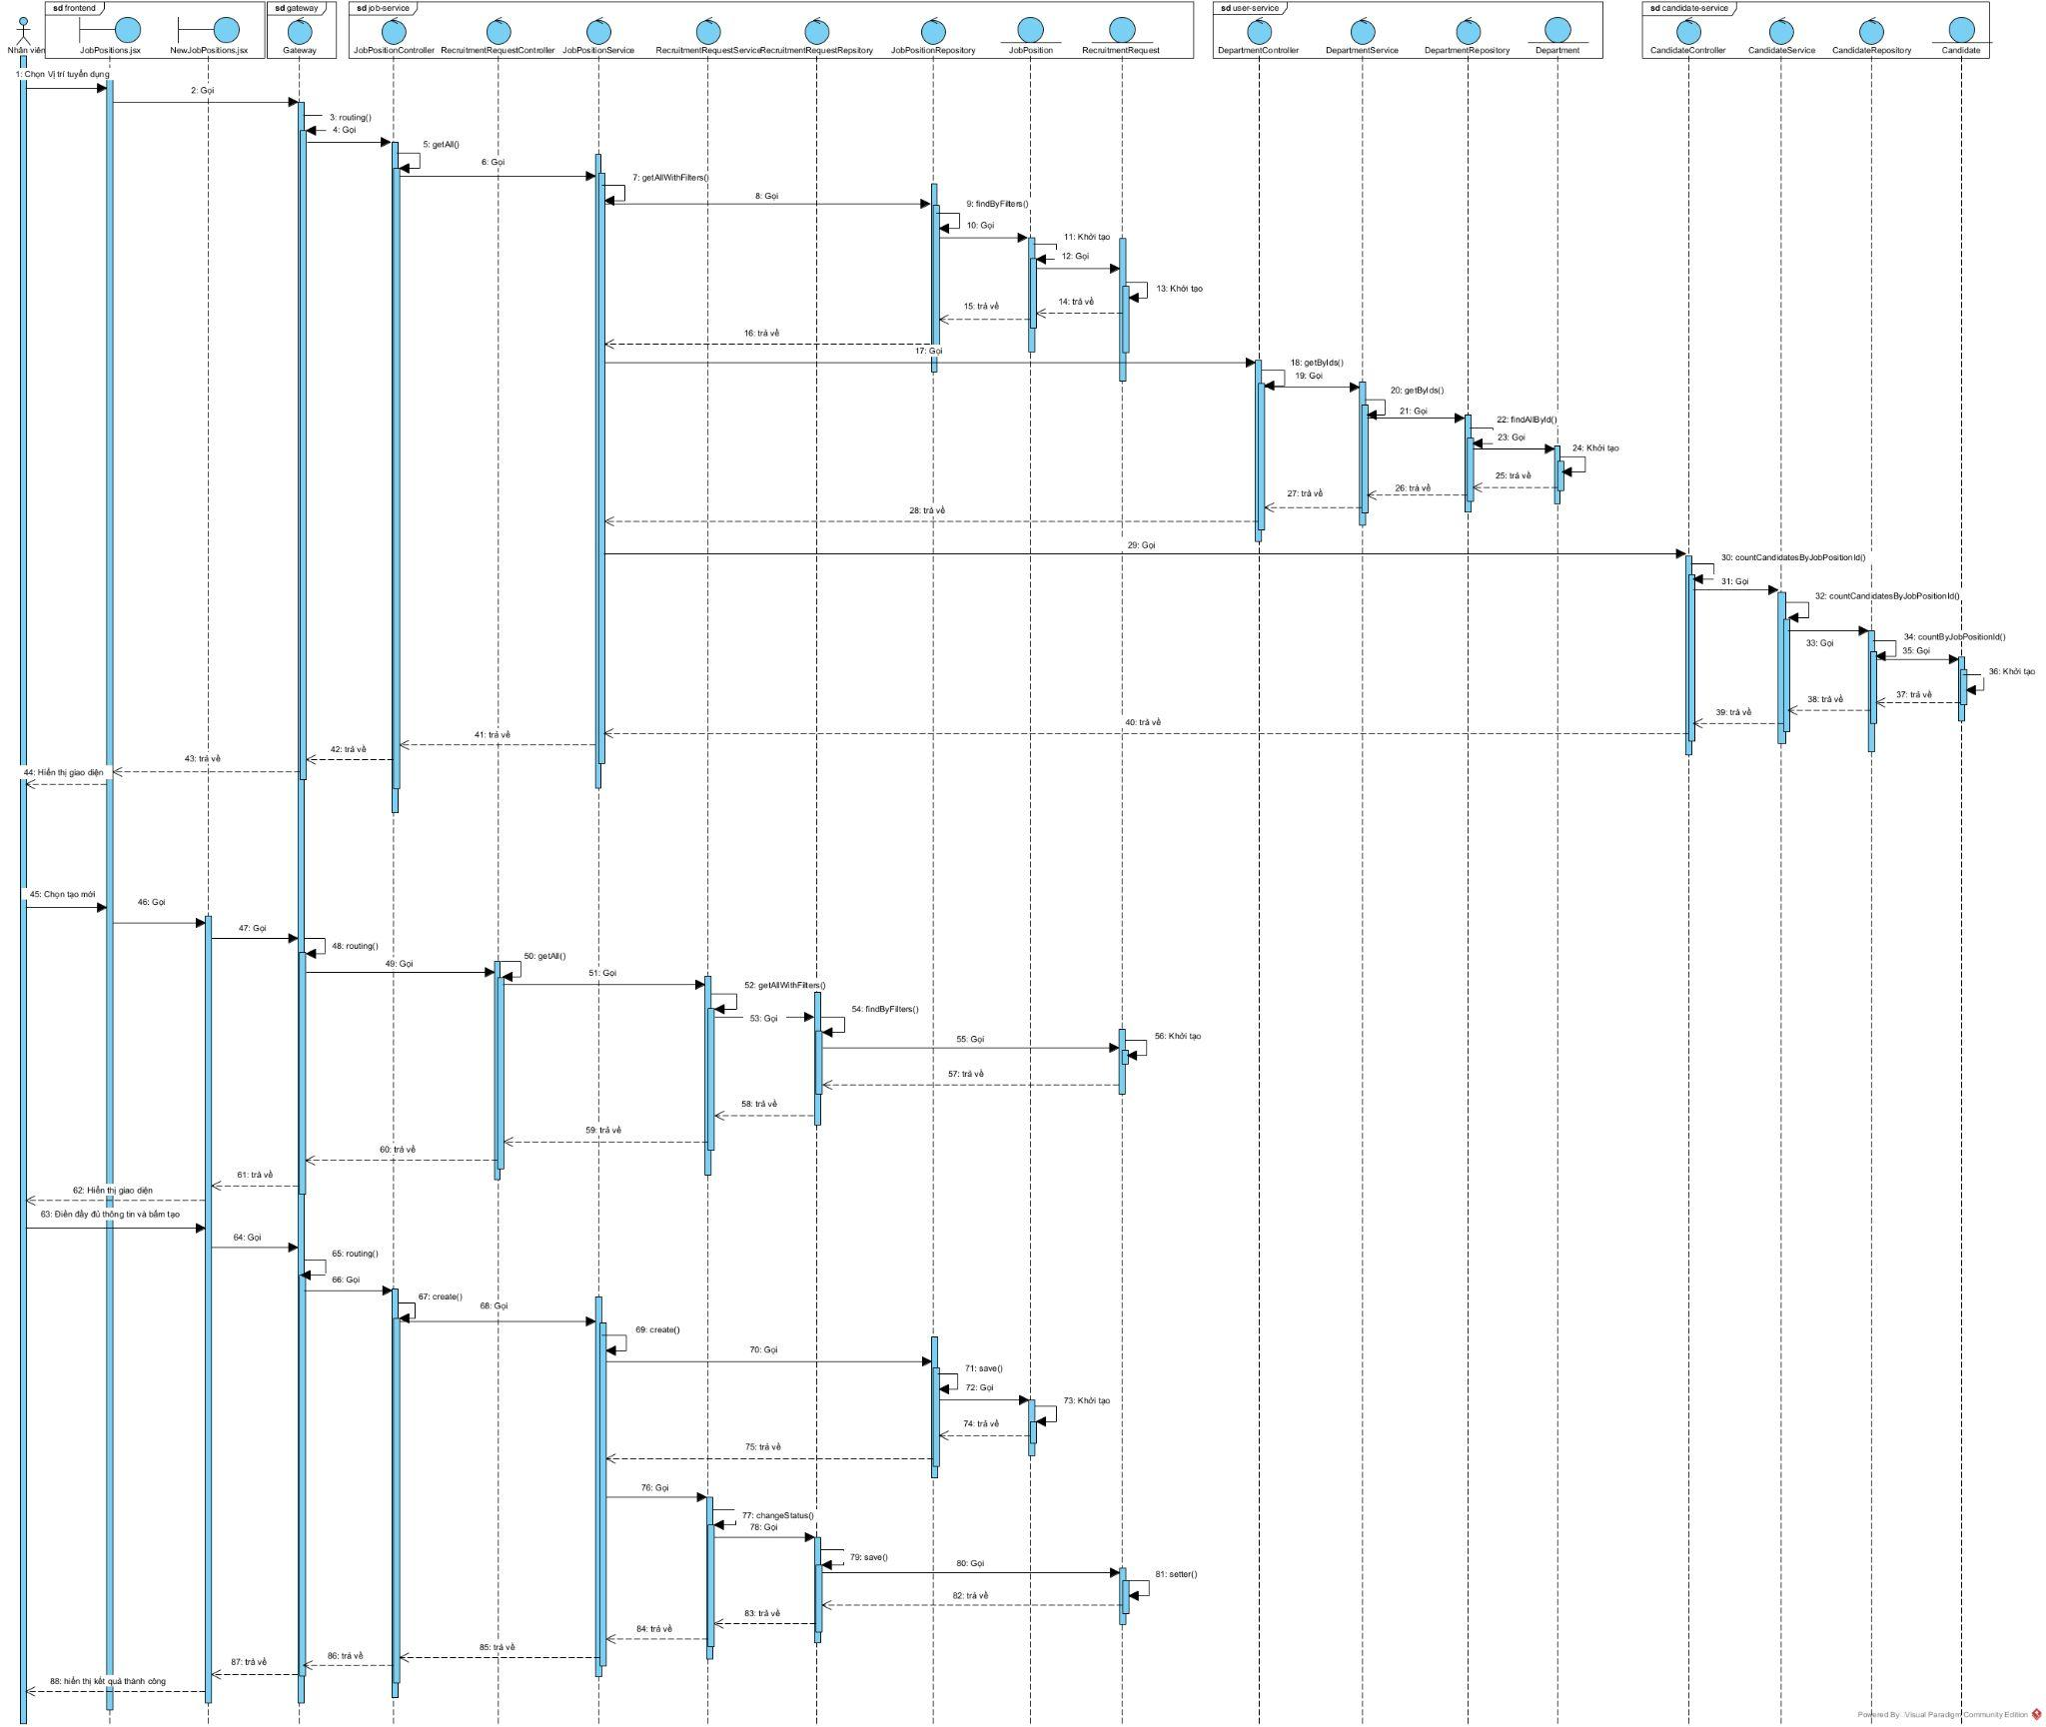
Hình 2.31. Sơ đồ tuần tự chức năng tạo vị trí tuyển dụng
Kịch bản:
1. Nhân viên thực hiện hành động “Chọn Vị trí tuyển dụng”.
2. Lớp JobPositions.jsx gọi đến gateway.
3. Lớp gateway thực hiện định tuyến
4. Lớp gateway gọi lớp JobPositionController.
5. Lớp JobPositionController thực hiện hàm getAll().
6. Lớp JobPositionController gọi lớp JobPositionService.
7. Lớp JobPositionService thực hiện hàm getAllWithFilters().
8. Lớp JobPositionService gọi lớp JobPositionRepository.
9. Lớp JobPositionRepository thực hiện hàm findByFilters().
10. Lớp JobPositionRepository gọi lớp JobPosition.
11. Lớp JobPosition tự khởi tạo đối tượng.
12. Lớp JobPosition gọi lớp RecruitmentRequest.
13. Lớp RecruitmentRequest tự khởi tạo đối tượng.
14. Lớp RecruitmentRequest trả về kết quả cho lớp JobPosition.
15. Lớp JobPosition trả kết quả về cho lớp JobPositionRespository.
16. Lớp JobPositionRespository trả kết quả về cho lớp JobPositionService.
17. Lớp JobPositionService gọi lớp DepartmentController.
18. Lớp DepartmentController thực hiện hàm getByIds().
19. Lớp DepartmentController gọi lớp DepartmentService.
20. Lớp DepartmentService thực hiện hàm getByIds().
21. Lớp DepartmentService gọi lớp DepartmentRepository.
22. Lớp DepartmentRepository hàm findAllById().
23. Lớp DepartmentRepository gọi lớp Department.
24. Lớp Department tự thực hiện hành động Khởi tạo.
25. Lớp Department trả về kết quả cho lớp DepartmentRepository.
26. Lớp DepartmentRepository trả về kết quả cho lớp DepartmentService.
27. Lớp DepartmentService trả về kết quả cho lớp DepartmentController.
28. Lớp DepartmentController trả về kết quả cho lớp JobPositionService.
29. Lớp JobPositionService gọi lớp CandidateController.
30. Lớp CandidateController thực hiện hàm countCandidatesByJobPositionId().
31. Lớp CandidateController gọi lớp CandidateService.
32. Lớp CandidateService thực hiện hàm countCandidatesByJobPositionId().
33. Lớp CandidateService gọi lớp CandidateRepository.
34. Lớp CandidateRepository thực hiện hàm count().
35. Lớp CandidateRepository gọi lớp Candidate.
36. Lớp Candidate tự khởi tạo đối tượng.
37. Lớp Candidate trả về kết quả cho lớp CandidateRepository.
38. Lớp CandidateRepository trả về kết quả cho lớp CandidateService.
39. Lớp CandidateService trả về kết quả cho lớp CandidateController.
40. Lớp CandidateController trả về kết quả cho lớp JobPositionService.
41. Lớp JobPositionService trả về kết quả cho lớp JobPositionController.
42. Lớp JobPositionController trả về kết quả cho lớp gateway.
43. Lớp gateway trả về kết quả cho lớp JobPositions.jsx.
44. Lớp JobPositions.jsx thực hiện hành động “Hiển thị giao diện”.
45. Nhân viên chọn tạo mới.
46. Lớp JobPositions.jsx gọi lớp NewJobPositions.jsx.
47. Lớp NewJobPositions.jsx gọi lớp gateway.
48. Lớp gateway thực hiện định tuyến.
49. Lớp gateway gọi lớp RecruitmentRequestController.
50. Lớp RecruitmentRequestController thực hiện hàm getAll().
51. Lớp RecruitmentRequestController gọi lớp RecruitmentRequestService.
52. Lớp RecruitmentRequestService thực hiện hàm getAllWithFilters().
53. Lớp RecruitmentRequestService gọi lớp RecruitmentRequestRepository.
54. Lớp RecruitmentRequestRepositorythực hiện hàm findByFilters().
55. Lớp RecruitmentRequestRepository gọi lớp RecruitmentRequest.
56. Lớp RecruitmentRequest tự khởi tạo đối tượng.
57. Lớp RecruitmentRequest trả đối tượng về lớp RecruitmentRequestRepository.
58. Lớp RecruitmentRequestRepository trả về kết quả cho lớp RecruitmentRequestService.
59. Lớp RecruitmentRequestService trả về kết quả cho lớp RecruitmentRequestController.
60. Lớp RecruitmentRequestController trả về kết quả cho lớp gateway.
61. Lớp gateway trả về kết quả cho lớp NewJobPositions.jsx.
62. Lớp NewJobPositions.jsx thực hiện hành động “Hiển thị giao diện”.
63. Nhân viên điền đầy đủ thông tin và bấm tạo.
64. Lớp NewJobPositions.jsx gọi lớp gateway.
65. Lớp gateway thực hiện định tuyến.
66. Lớp gateway gọi lớp JobPositionController.
67. Lớp JobPositionControllerthực hiện hàm create().
68. Lớp JobPositionController gọi lớp JobPositionService.
69. Lớp JobPositionService thực hiện hàm create().
70. Lớp JobPositionService gọi lớp JobPositionRepository.
71. Lớp JobPositionRepository thực hiện hàm save().
72. Lớp JobPositionRepository gọi lớp JobPosition.
73. Lớp JobPosition khởi tạo đối tượng
74. Lớp JobPosition trả về kết quả cho lớp JobPositionRepository.
75. Lớp JobPositionRepository trả về kết quả cho lớp JobPositionService.
76 Lớp JobPositionService gọi lớp RecruitmentRequestService.
77. Lớp RecruitmentRequestService thực hiện hàm changeStatus().
78. Lớp RecruitmentRequestService gọi lớp RecruitmentRequestRespository.
79. Lớp RecruitmentRequestRespository thực hiện hàm save().
80. Lớp RecruitmentRequestRespository gọi lớp RecruitmentRequest.
81. Lớp RecruitmentRequest thực hiện cập nhật đối tượng.
82. Lớp RecruitmentRequest trả về kết quả cho lớp RecruitmentRequestRepository.
83. Lớp RecruitmentRequestRepository trả về kết quả cho lớp RecruitmentRequestService.
84. Lớp RecruitmentRequestService trả về kết quả cho lớp JobPositionService.
85. Lớp JobPositionService trả về kết quả cho lớp JobPositionController.
86. Lớp JobPositionController trả về kết quả cho lớp gateway.
87. Lớp gateway trả về kết quả cho lớp NewJobPositions.jsx.
88. Lớp NewJobPositions.jsx thực hiện hành động “Hiển thị kết quả thành công”.

- Ứng viên nộp CV
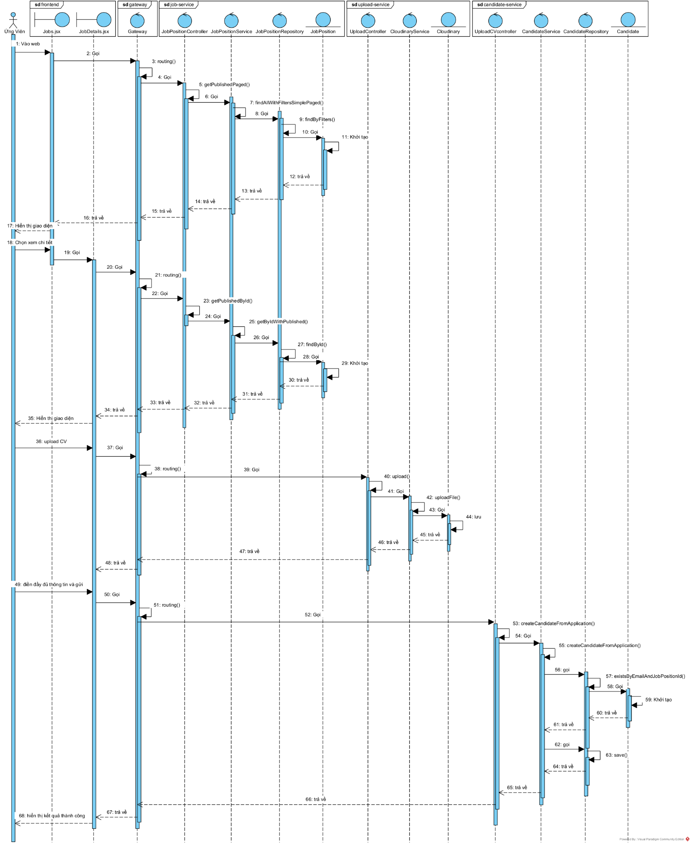
Hình 2.32. Sơ đồ tuần tự chức năng ứng viên nộp CV

Kịch bản:
1. Ứng viên vào web
2. Lớp Jobs.jsx gọi đến Gateway.
3. Lớp Gateway thực hiện định tuyến.
4. Lớp Gateway gọi lớp JobPositionController.
5. Lớp JobPositionController thực hiện hàm getPublishedPaged().
6. Lớp JobPositionController gọi lớp JobPositionService.
7. Lớp JobPositionService thực hiện hàm findAllWithFiltersSimplePaged().
8. Lớp JobPositionService gọi lớp JobPositionRepository.
9. Lớp JobPositionRepository thực hiện hàm findByFilters().
10. Lớp JobPositionRepository gọi lớp JobPosition.
11. Lớp JobPosition thực hiện khởi tạo đối tượng.
12. Lớp JobPosition trả về kết quả cho lớp JobPositionRepository.
13. Lớp JobPositionRepository trả về kết quả cho lớp JobPositionService.
14. Lớp JobPositionService trả về kết quả cho lớp JobPositionController.
15. Lớp JobPositionController trả về kết quả cho lớp Gateway.
16. Lớp Gateway trả về kết quả cho lớp Jobs.jsx.
17. Lớp Jobs.jsx thực hiện hành động “Hiển thị giao diện danh sách”.
18. Ứng viên chọn xem chi tiết.
19. Lớp Jobs.jsx gọi lớp JobDetails.jsx.
20. Lớp JobDetails.jsx gọi lớp Gateway.
21. Lớp Gateway thực hiện định tuyến.
22. Lớp Gateway gọi lớp JobPositionController.
23. Lớp JobPositionController thực hiện hàm getPublishedById().
24. Lớp JobPositionController gọi lớp JobPositionService.
25. Lớp JobPositionService thực hiện hàm getByIdWithPublished().
26. Lớp JobPositionService gọi lớp JobPositionRepository.
27. Lớp JobPositionRepository thực hiện hàm findById().
28. Lớp JobPositionRepository gọi lớp JobPosition.
29. Lớp JobPosition thực hiện khởi tạo đối tượng.
30. Lớp JobPosition trả về kết quả cho lớp JobPositionRepository.
31. Lớp JobPositionRepository trả về kết quả cho lớp JobPositionService.
32. Lớp JobPositionService trả về kết quả cho lớp JobPositionController.
33. Lớp JobPositionController trả về kết quả cho lớp Gateway.
34. Lớp JobPositionController trả về kết quả cho lớp JobDetails.jsx
35. Lớp JobDetails.jsx thực hiện hành động “Hiển thị giao diện chi tiết”.
36. Ứng viên upload CV của mình.
37. Lớp JobDetails.jsx gọi lớp Gateway.
38. Lớp Gateway tự thực hiện hàm routing().
39. Lớp Gateway gọi lớp UploadController.
40. Lớp UploadController thực hiện hàm upload().
41. Lớp UploadController gọi lớp CloudinaryService.
42. Lớp CloudinaryService thực hiện hàm uploadFile().
43. Lớp CloudinaryService gọi lớp Cloudinary.
44. Lớp Cloudinary thực hiện hành động lưu file.
45. Lớp Cloudinary trả về kết quả cho lớp CloudinaryService.
46. Lớp CloudinaryService trả về kết quả cho lớp UploadController.
47. Lớp UploadController trả về kết quả cho lớp Gateway.
48. Lớp Gateway trả về kết quả cho lớp JobDetails.jsx.
49. Ứng viên điền đầy đủ thông tin và gửi.
50. Lớp JobDetails.jsx gọi lớp Gateway.
51. Lớp Gateway tự thực hiện hàm routing().
52. Lớp Gateway gọi lớp UploadCVController.
53. Lớp UploadCVController thực hiện hàm createCandidateFromApplication().
54. Lớp UploadCVController gọi lớp CandidateService.
55. Lớp CandidateService thực hiện hàm createCandidateFromApplication().
56. Lớp CandidateService gọi lớp CandidateRepository.
57. Lớp CandidateRepository thực hiện hàm existByEmailAndJobPositionId().
58. Lớp CandidateRepository gọi lớp Candidate.
59. Lớp Candidate thực hiện khởi tạo đối tượng.
60. Lớp Candidate trả về kết quả cho lớp CandidateRepository.
61. Lớp CandidateRepository trả về kết quả cho lớp CandidateService.
62. Lớp CandidateService gọi lớp CandidateRepository yêu cầu lưu.
63. Lớp CandidateRepository thực hiện hàm save().
64. Lớp CandidateRepository trả về kết quả cho lớp CandidateService.
65. Lớp CandidateService trả về kết quả cho lớp UploadCVController.
66. Lớp UploadCVController trả về kết quả cho lớp Gateway.
67. Lớp Gateway trả về kết quả cho lớp JobDetails.jsx.
68. Lớp JobDetails.jsx thực hiện hành động “Hiển thị kết quả thành công”.

- Đổi trạng thái ứng viên
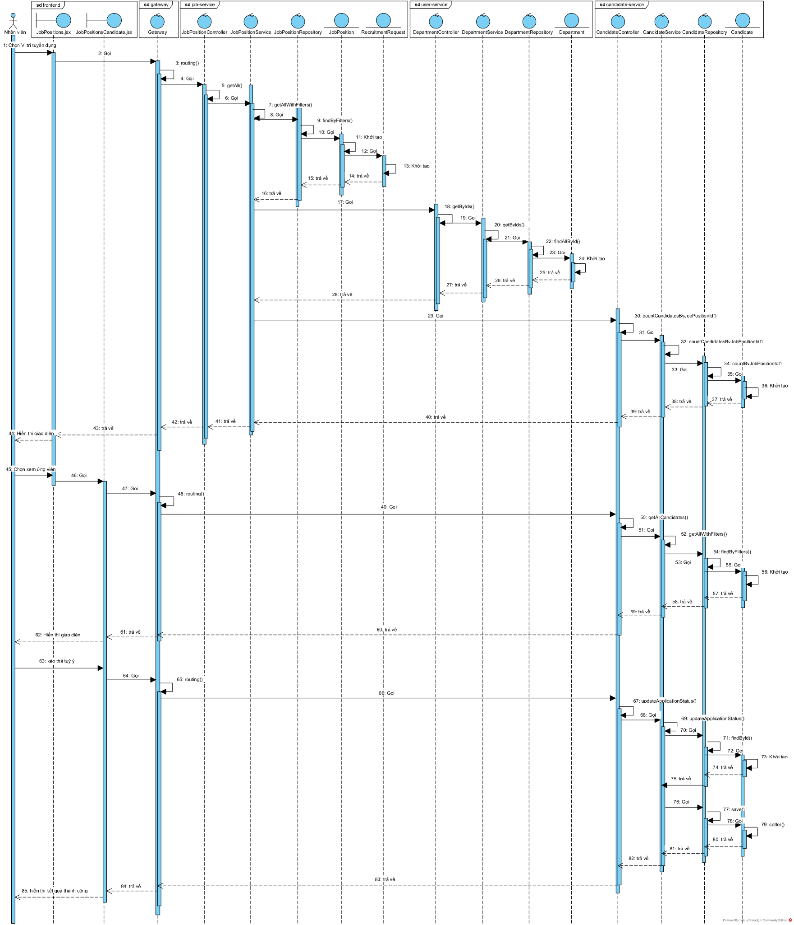
Hình 2.33. Sơ đồ tuần tự chức năng review CV và đổi trạng thái CV

Kịch bản:
1. Nhân viên thực hiện hành động “Chọn Vị trí tuyển dụng”.
2. Lớp JobPositionsCandidates.jsx gọi lớp Gateway.
3. Lớp Gateway tự thực hiện hàm routing().
4. Lớp Gateway gọi lớp JobPositionController.
5. Lớp JobPositionController thực hiện hàm getAll().
6. Lớp JobPositionController gọi lớp JobPositionService.
7. Lớp JobPositionService thực hiện hàm getAllWithFilters().
8. Lớp JobPositionService gọi lớp JobPositionRepository.
9. Lớp JobPositionRepository thực hiện hàm findByFilters().
10. Lớp JobPositionRepository gọi lớp JobPosition.
11. Lớp JobPosition thực hiện khởi tạo đối tượng.
12. Lớp JobPositionRepository gọi lớp RecruitmentRequest.
13. Lớp RecruitmentRequest thực hiện khởi tạo đối tượng.
14. Lớp RecruitmentRequest trả về kết quả cho lớp JobPosition.
15. Lớp JobPosition trả kết quả về cho lớp JobRepository.
16. Lớp JobPositionRepository trả về kết quả cho lớp JobPositionService.
17. Lớp JobPositionService gọi lớp DepartmentController.
18. Lớp DepartmentController thực hiện hàm getByIds().
19. Lớp DepartmentController gọi lớp DepartmentService.
20. Lớp DepartmentService thực hiện hàm getByIds().
21. Lớp DepartmentService gọi lớp DepartmentRepository.
22. Lớp DepartmentRepository thực hiện hàm findAllById().
23. Lớp DepartmentRepository gọi lớp Department.
24. Lớp Department thực hiện khởi tạo đối tượng.
25. Lớp Department trả về kết quả cho lớp DepartmentRepository.
26. Lớp DepartmentRepository trả về kết quả cho lớp DepartmentService.
27. Lớp DepartmentService trả về kết quả cho lớp DepartmentController.
28. Lớp DepartmentController trả về kết quả cho lớp JobPositionService.
29. Lớp JobPositionService gọi lớp CandidateController.
30. Lớp CandidateController thực hiện hàm countCandidatesByJobPositionId().
31. Lớp CandidateController gọi lớp CandidateService.
32. Lớp CandidateService thực hiện hàm countCandidatesByJobPositionId().
33. Lớp CandidateService gọi lớp CandidateRepository.
34. Lớp CandidateRepository thực hiện hàm countByJobPositionId().
35. Lớp CandidateRepository gọi lớp Candidate.
36. Lớp Candidate khởi tạo đối tượng.
37. Lớp Candidate trả về kết quả cho lớp CandidateRepository.
38. Lớp CandidateRepository trả về kết quả cho lớp CandidateService.
39. Lớp CandidateService trả về kết quả cho lớp CandidateController.
40. Lớp CandidateController trả về kết quả cho lớp JobPositionService.
41. Lớp JobPositionService trả về kết quả cho lớp JobPositionController.
42. Lớp JobPositionController trả về kết quả cho lớp Gateway.
43. Lớp Gateway trả về kết quả cho lớp JobPositionsCandidates.jsx.
44. Lớp JobPositionsCandidates.jsx thực hiện hành động “Hiển thị giao diện danh sách”.
45. Nhân viên chọn xem ứng viên trên giao diện web.
46. Lớp JobPositions.jsx gọi lớp JobPositionCandidate.jsx.
47. Lớp JobPositionCandidate.jsx gọi lớp Gateway.
48. Lớp Gateway thực hiện định tuyến.
49. Lớp Gateway gọi lớp CandidateController.
50. Lớp CandidateControllerthực hiện hàm getApplications().
51. Lớp CandidateController gọi lớp CandidateService.
52. Lớp CandidateService thực hiện hàm getApplicationsWithFilters().
53. Lớp CandidateService gọi lớp CandidateRepository.
54. Lớp CandidateRepository thực hiện hàm findByFilters().
55. Lớp CandidateRepository gọi lớp Candidate.
56. Lớp Candidate thực hiện khởi tạo đối tượng.
57. Lớp Candidate trả về kết quả cho lớp CandidateRepository.
58. Lớp CandidateRepository trả về kết quả cho lớp CandidateService.
59. Lớp CandidateService trả về kết quả cho lớp CandidateController.
60. Lớp CandidateController trả về kết quả cho lớp Gateway.
61. Lớp Gateway trả về kết quả cho lớp JobPositionsCandidates.jsx.
62. Lớp JobPositionsCandidates.jsx thực hiện hành động “Hiển thị giao diện danh sách ứng viên”.
63. Nhân viên thực hiện kéo thả trạng thái hồ sơ ứng viên hiện tại vào các ô phù hợp.
64. Lớp JobPositionsCandidates.jsx gọi lớp Gateway.
65. Lớp Gateway tự thực hiện hàm routing().
66. Lớp Gateway gọi lớp CandidateController.
67. Lớp CandidateControllerthực hiện hàm updateApplicationStatus().
68. Lớp CandidateController gọi lớp CandidateService.
69. Lớp CandidateService thực hiện hàm updateApplicationStatus().
70. Lớp CandidateService gọi lớp CandidateRepository.
71. Lớp CandidateRepository thực hiện hàm findById().
72. Lớp CandidateRepository gọi lớp Candidate.
73. Lớp Candidate thực hiện khởi tạo đối tượng.
74. Lớp Candidate trả về kết quả cho lớp CandidateRepository.
75. Lớp CandidateRepository trả về kết quả cho lớp CandidateService.
76. Lớp CandidateService gọi lớp CandidateRepository
77. Lớp CandidateRepository thực hiện hàm save().
78. Lớp CandidateRepository gọi lớp Candidate.
79. Lớp Candidate thực hiện khởi tạo đối tượng (Cập nhật trạng thái).
80. Lớp Candidate trả về kết quả cho lớp CandidateRepository.
81. Lớp CandidateRepository trả về kết quả cho lớp CandidateService.
82. Lớp CandidateService trả về kết quả cho lớp CandidateController.
83. Lớp CandidateController trả về kết quả cho lớp Gateway.
84. Lớp Gateway trả về kết quả cho lớp JobPositionsCandidates.jsx.
85. Lớp JobPositionsCandidates.jsx thực hiện hành động “Hiển thị kết quả thành công”.

2.3. Kết luận Chương 2
Như vậy, Chương 2 đã trình bày các yêu cầu nghiệp vụ chức năng và phi chức năng, phân tích và thiết kế chi tiết cho hệ thống. Chương 2 đã có những kết quả quan trọng như sau:
- Về cơ sở dữ liệu: Đã thiết kế lược đồ cơ sở dữ liệu phân tán theo từng dịch vụ con, tương ứng với kiến trúc Microservice. Điều này nhằm đảm bảo tính độc lập cho từng dịch vụ. Quan hệ giữa các thực thể khác dịch vụ được duy trì thông qua tham chiếu định danh (Khoá ngoại Logic) kết hợp với cơ chế đồng bộ dữ liệu nhằm đảm bảo tính nhất quán cuối cùng.
- Về luồng nghiệp vụ: Chương 2 đã đặc tả chi tiết luồng xử lý các chức năng thông qua các use case, các sơ đồ tuần tự.
Những phân tích và thiết kế trong chương này (Cơ sở dữ liệu, Sơ đồ tuần tự, Use case, …) đóng vai trò quan trọng để nhóm tiến hành xây dựng, cài đặt và kiểm thử các chức năng của hệ thống trong chương tiếp theo.

CHƯƠNG 3. CÀI ĐẶT VÀ KIỂM THỬ HỆ THỐNG

Cài đặt hệ thống

Môi trường triển khai
- Ngôn ngữ lập trình: Java là ngôn ngữ chính để phát triển toàn bộ các dịch vụ Backend.
- Công nghệ phát triển Client: ReactJS được sử dụng để xây dựng giao diện người dùng web, đảm bảo tính tương tác cao và tối ưu trải nghiệm người dùng.
- Framework phía Server: Hệ sinh thái Spring (Spring Boot, Spring Security và Spring Data) là khung làm việc chính cho toàn bộ nghiệp vụ và API Gateway.
- Hệ thống điều phối sự kiện: Apache Kafka đóng vai trò là Message Broker, quản lý các Topic sự kiện để các dịch vụ giao tiếp bất đồng bộ.
- MySQL: Sử dụng làm cơ sở dữ liệu quan hệ chính cho các dịch vụ đòi hỏi tính nhất quán dữ liệu cao như User, Job, Candidate, Workflow và Communications.
- Docker và Docker Compose: Sử dụng để đóng gói và triển khai đồng bộ các dịch vụ trên mọi môi trường.
- Cloudinary: Dịch vụ lưu trữ đám mây dùng để quản lý các tệp tin CV của ứng viên thông qua Upload Service.
- Firebase Hosting[13]: Ứng dụng web Front-end được thực hiện thông qua dịch vụ Firebase Hosting của Google. Dịch vụ này cung cấp một giải pháp hosting nhanh chóng, an toàn và dễ sử dụng, rất phù hợp cho việc triển khai các ứng dụng web tĩnh và ứng dụng đơn trang (SPA) được phát triển bằng ReactJS.

Triển khai phía server
Cấu trúc hệ thống được triển khai như sau:
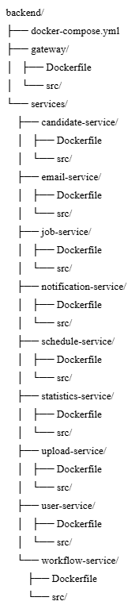
Hình 3.1. Cấu trúc thư mục dự án theo kiến trúc Microservices

STT | Dịch vụ | Port
1 | API Gateway | 8081
2 | User Service | 8082
3 | Job Service | 8083
4 | Candidate Service | 8084
5 | Schedule Service | 8085
6 | Workflow Service | 8086
7 | Upload Service | 8087
8 | Notification Service | 8088
9 | Statistics Service | 8089
10 | Email Service | 8090
Bảng 3.1. Cổng triển khai cho các service

Tất cả các yêu cầu từ client (web, mobile, hoặc các ứng dụng khác) chỉ cần kết nối đến một cổng duy nhất: 8081(API Gateway). Khi đó API Gateway sẽ định tuyến đến service cần để lấy dữ liệu, Client không cần biết các service khác đang chạy trên cổng nào.

Cài đặt phía client
Hệ thống Client được chia thành hai dự án mã nguồn độc lập để đảm bảo tính module hóa và dễ dàng bảo trì. Cả hai đều được xây dựng bằng ReactJS và triển khai tại hai Hosting Site khác nhau.
Đặc điểm | Hệ thống quản lý | Public
Hosting URL | https://melody-soft-system.web.app | https://melody-soft-public.web.app/
Đối tượng | Nội bộ công ty | Công cộng (hướng đến ứng viên)
Mục đích | Bảo mật cao, truy cập hạn chế | Tối ưu SEO, chịu tải cao
Bảng 3.2. Cấu hình vận hành phía client

Giao diện hệ thống
    - Giao diện Đăng nhập
Tương tự bất kể một hệ thống quản lý nào khác, người dùng phải đăng nhập vào hệ thống theo tài khoản đã được cấp trước đó. Giao diện như hình dưới.
Những người sử dụng hệ thống chính là: Nhân viên các phòng ban, Quản trị viên, Ban Giám đốc.
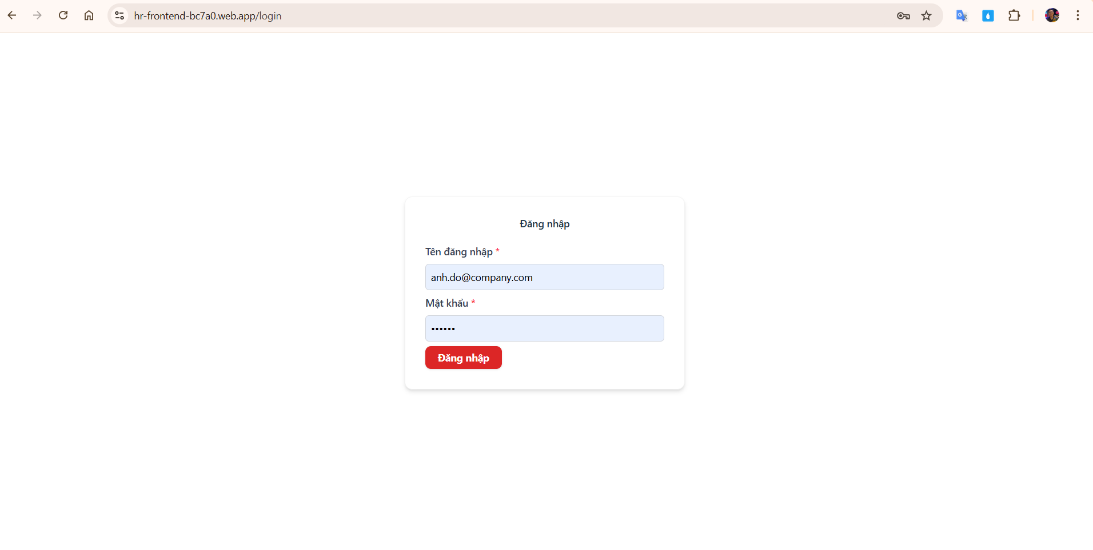
Hình 3.2. Giao diện chức năng Đăng nhập

Nếu đăng nhập thành công, sẽ có thông báo “login success” và đi vào trang chủ.

Hình 3.3. Thông báo Đăng nhập thành công

Nếu tài khoản/mật khẩu bị sai, không đúng như đã đăng ký trước đó, hệ thống sẽ báo lỗi Tài khoản/Mật khẩu không hợp lệ.
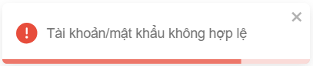
Hình 3.4. Thông báo Đăng nhập không thành công

Các thông báo thành công, lỗi khác cũng có dạng tương tự như trên.

    - Giao diện Quản lý tài khoản của Admin
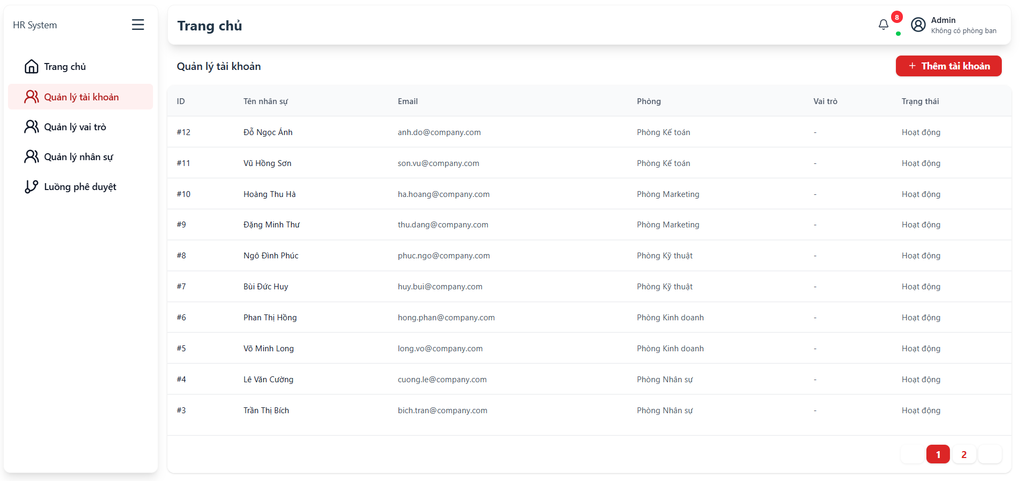
Hình 3.5. Giao diện Quản lý tài khoản của Quản trị viên

Admin là người được quyền tạo tài khoản cho những nhân viên thuộc các phòng ban trong công ty. Chức năng này sẽ không xuất hiện trong giao diện những nhóm người dùng khác.
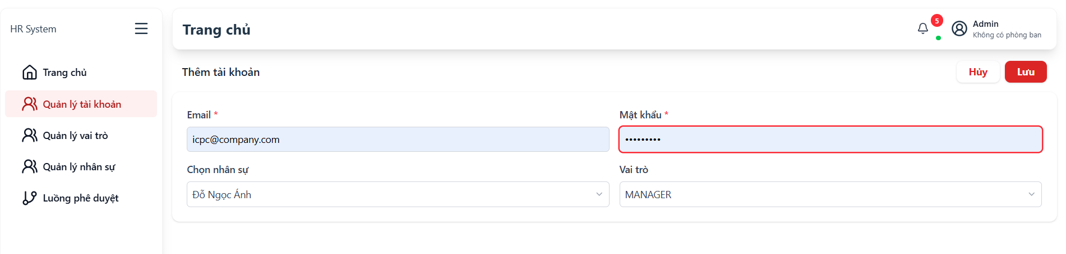
Hình 3.6. Giao diện thêm mới tài khoản cho nhân viên

Nếu để trống 1 trong các trường sẽ có thông báo lỗi xuất hiện. Chẳng hạn như để trống email, không chọn nhân sự, vai trò. Nếu nhân viên đã có tài khoản, hệ thống cũng sẽ báo lỗi và không cho tạo mới tài khoản.
Đối với những nhân viên đã có tài khoản, Quản trị viên có thể click vào đấy và Kích hoạt/Sửa thông tin tài khoản.
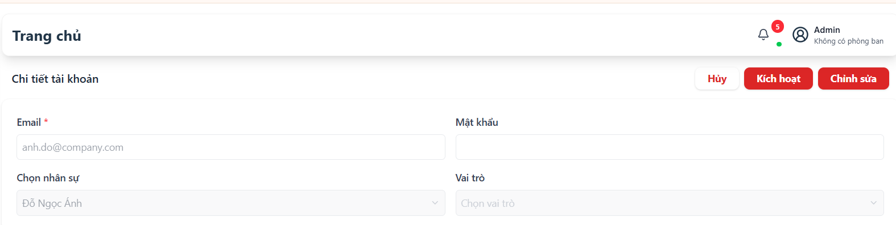
Hình 3.7. Giao diện chỉnh sửa, kích hoạt tài khoản hiện có

    - Giao diện phân quyền cho người dùng của Admin
Chức năng phân quyền cho phép Quản trị viên (Admin) thiết lập giới hạn truy cập cho từng tài khoản dựa trên vai trò (Role). Hệ thống đảm bảo nguyên tắc bảo mật: mỗi nhân sự chỉ được phép thao tác trên các chức năng và dữ liệu nằm trong phạm vi trách nhiệm của mình. Giao diện thêm mới và chỉnh sửa vai trò tương tự nhau.
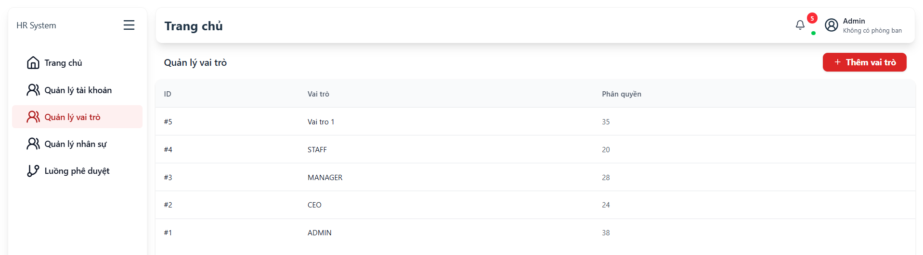
Hình 3.8. Giao diện phân quyền theo vai trò

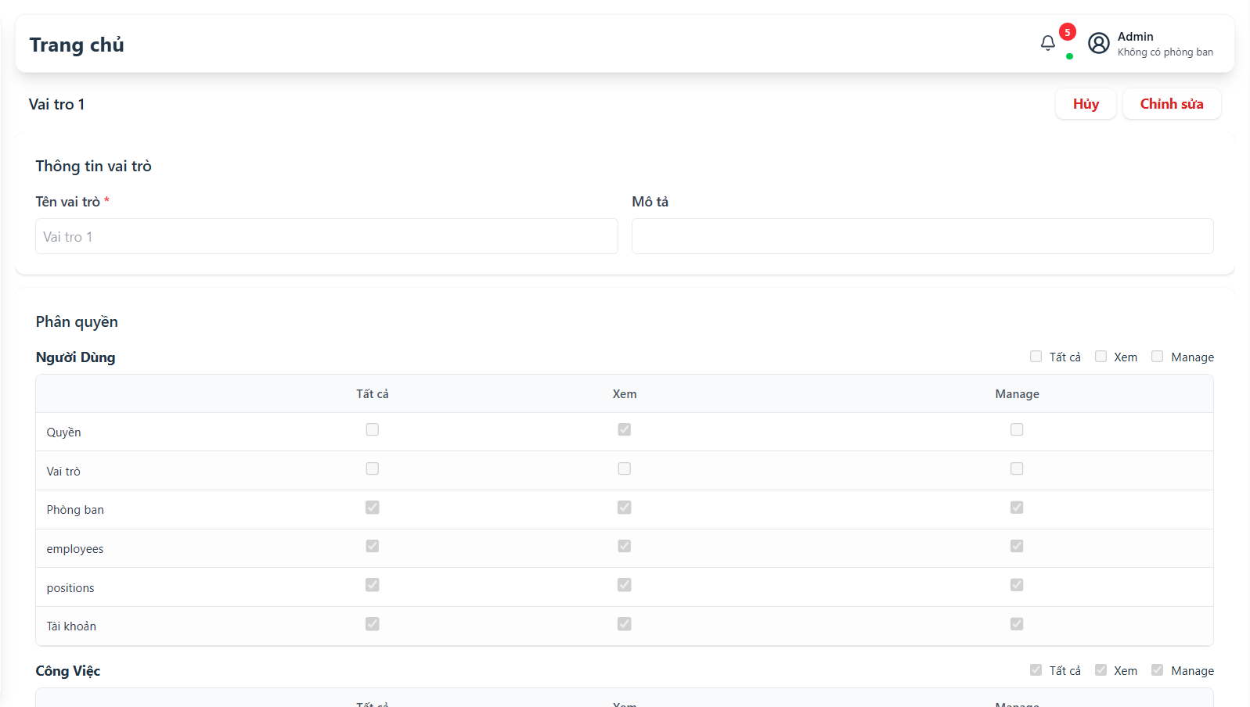
Hình 3.9. Giao diện chỉnh sửa quyền hạn của một vai trò

    - Giao diện cấu hình luồng phê duyệt của Admin
Quản trị viên cũng là người chịu trách nhiệm cấu hình các luồng phê duyệt cho các quy trình tuyển dụng. Admin có thể xem danh sách các luồng phê duyệt, thêm luồng phê duyệt mới, xóa 1 luồng, sửa 1 luồng nào đó (Sửa các thông tin cơ bản và sắp xếp hoặc thêm bớt các bước phê duyệt), tìm kiếm luồng theo phòng ban, v.v…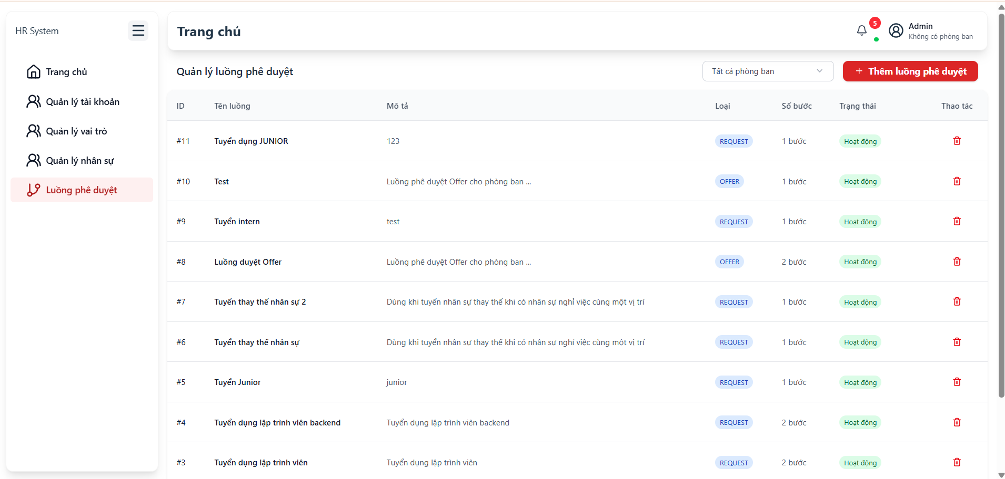
Hình 3.10. Danh sách các luồng phê duyệt

Trước khi xóa 1 luồng phê duyệt, hệ thống sẽ có popup Xác nhận.
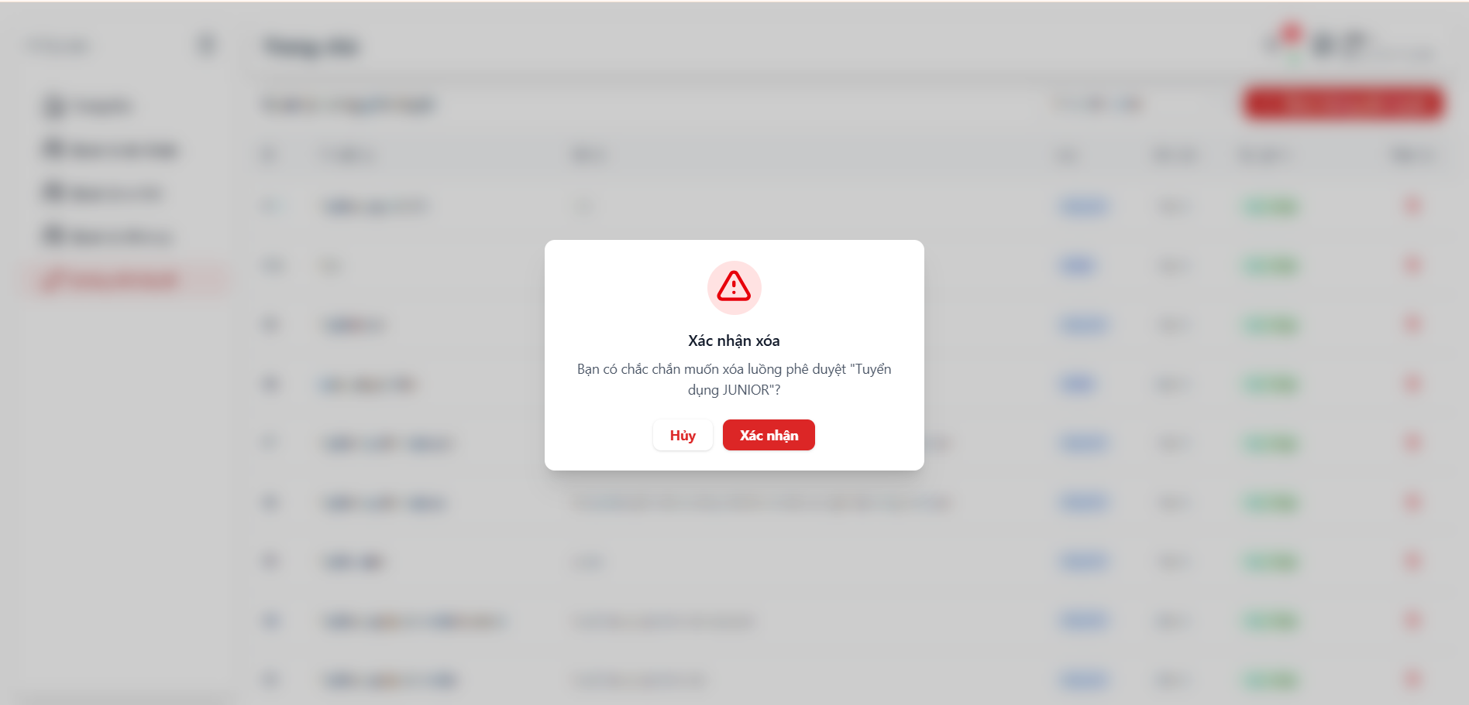
Hình 3.11. Popup yêu cầu xác nhận trước khi xóa
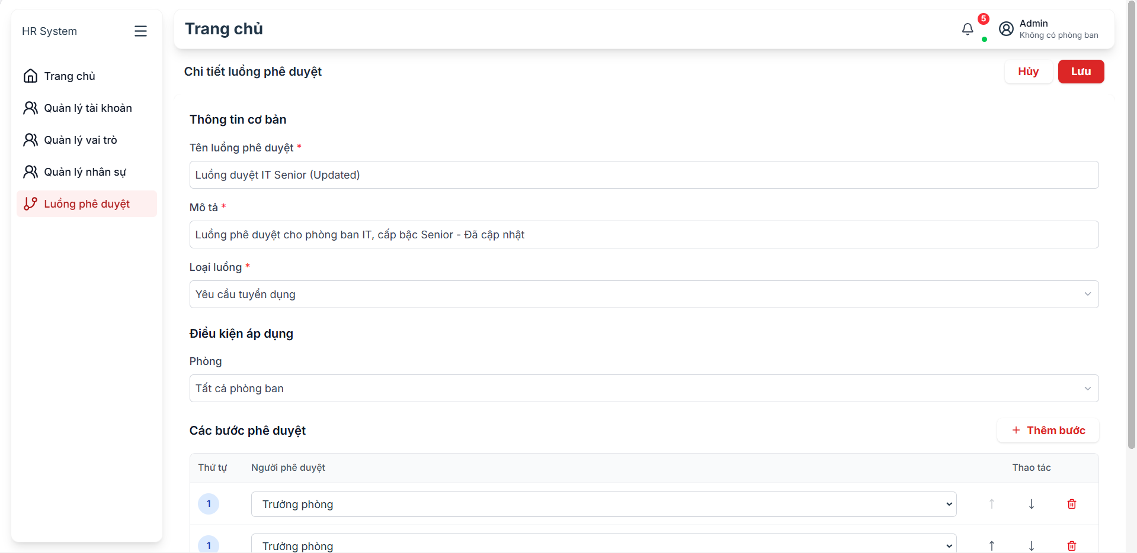
Hình 3.12. Giao diện sửa thông tin của 1 luồng phê duyệt

- Nhóm các chức năng dành cho nhân viên các phòng ban
    - Giao diện Trang chủ của nhân viên các phòng ban
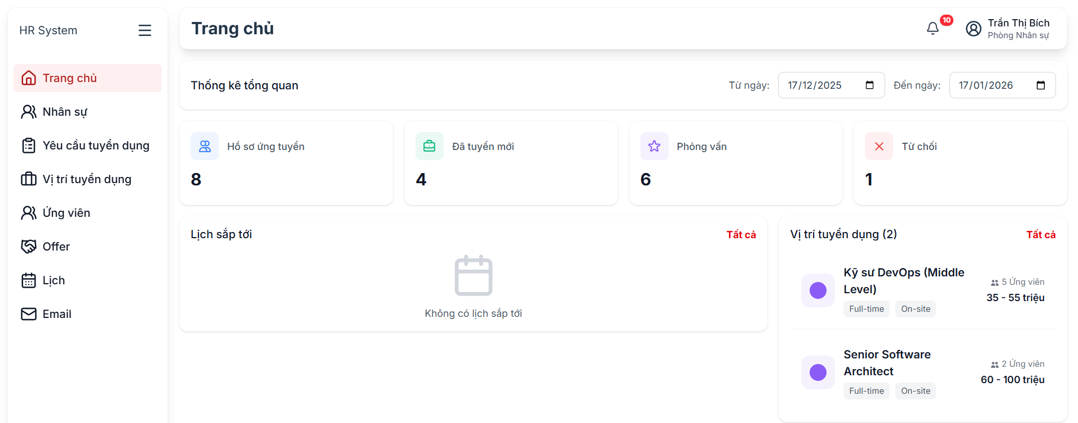
Hình 3.13. Giao diện trang chủ của nhân viên phòng ban

Trang chủ là trung tâm điều khiển, cung cấp số liệu tổng quan nhất về hoạt động tuyển dụng của công ty. Giao diện trang chủ thể hiện các chức năng quản trị cốt lõi như: Tạo và duyệt yêu cầu tuyển dụng, xem, tạo tin tuyển dụng, quản lý trạng thái ứng viên, Tạo và duyệt offer, lên lịch và gửi email.
Chính giữa trang chủ là khu vực thống kê tổng quan theo ngày bắt đầu và kết thúc.
Dưới cùng của hệ thống là phân bổ số hồ sơ theo từng vị trí cụ thể và lịch các công việc sắp tới trên hệ thống.
Trên cùng bên phải chính là Trung tâm thông báo, nơi ghi nhận những thông báo theo thời gian thực được gửi về hệ thống. Tính năng này giúp người sử dụng hệ thống nắm bắt được tức thì trạng thái công việc mà không cần đi sâu vào từng thông báo, cũng như không cần reload lại trang.
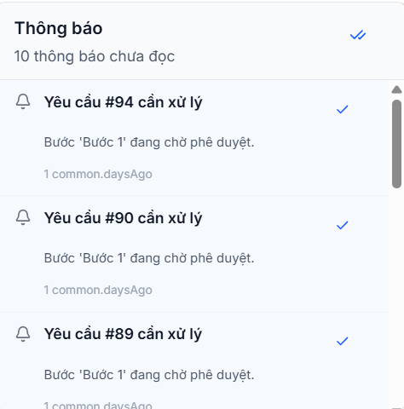
Hình 3.14. Giao diện hiển thị thông báo

Khi người dùng nhấn vào 1 thông báo mới chưa được đọc, lập tức nền của thông báo sẽ chuyển sang màu trắng và mất chấm xanh, đồng thời sẽ có giao diện như thông báo đẩy, số thông báo chưa đọc (Ghi trên icon cái chuông) sẽ giảm đi.
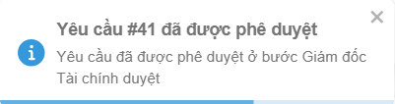
Hình 3.15. Giao diện thông báo đẩy đến/thông báo đã đọc

Ngoài ra, hệ thống còn có tính năng hỗ trợ Tiếng Anh phục vụ cho doanh nghiệp nước ngoài, người dùng có thể chọn ngôn ngữ bằng việc “gạt” icon.
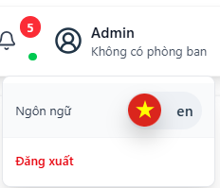
Hình 3.16. Giao diện chuyển ngôn ngữ (Đang là Tiếng Việt)
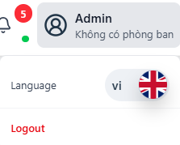
Hình 3.17. Giao diện chuyển ngôn ngữ (Đang là Tiếng Anh)

Khi người dùng chọn ngôn ngữ Tiếng Anh thì các trang khác cũng đồng loạt chuyển sang Tiếng Anh tương ứng.
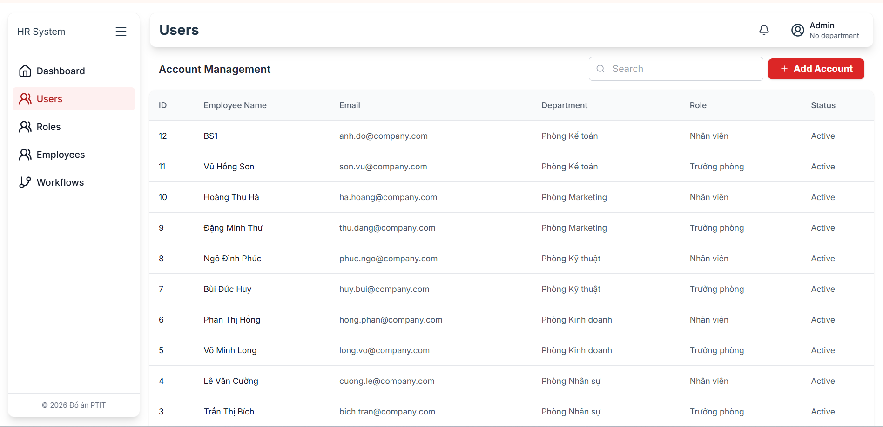
Hình 3.18. Giao diện Quản lý tài khoản (Hiển thị bằng Tiếng Anh)

    - Giao diện Yêu cầu tuyển dụng
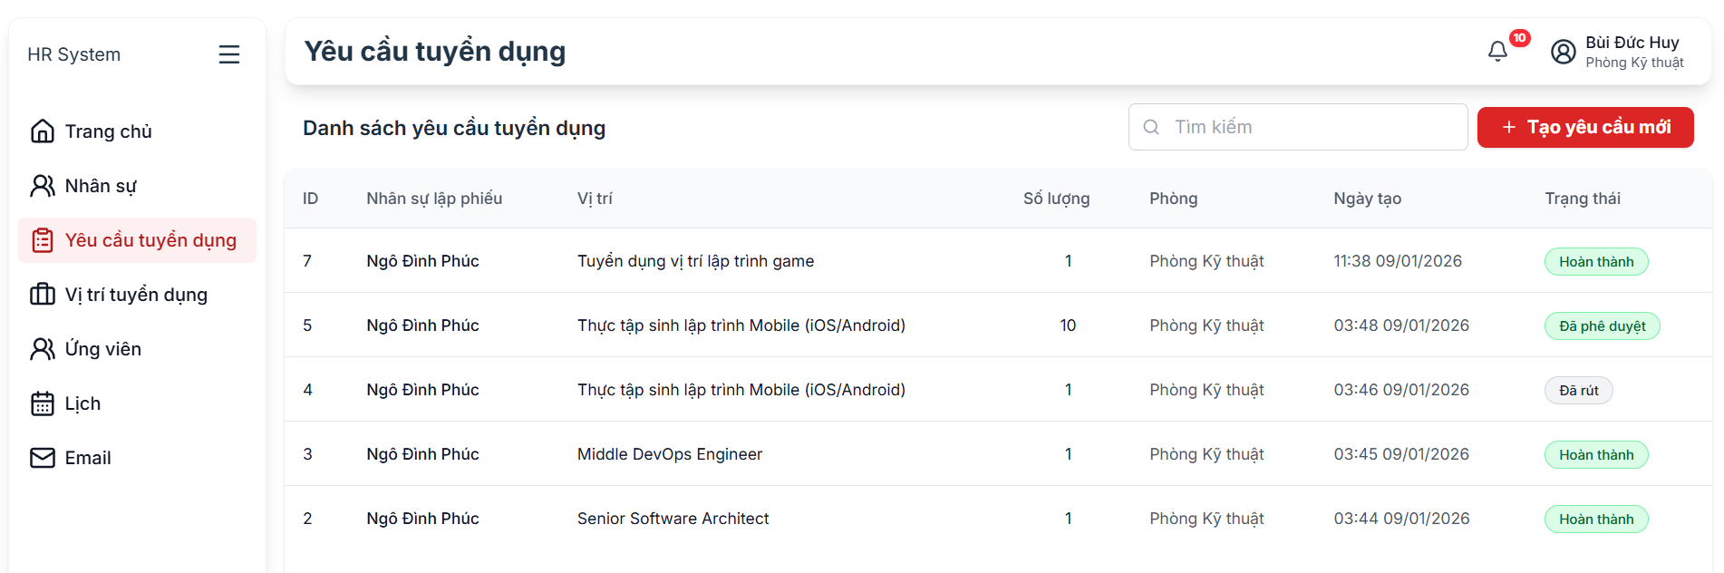
Hình 3.19. Giao diện danh sách các yêu cầu tuyển dụng của nhân viên

Nhân viên phòng ban chỉ có thể xem danh sách các yêu cầu tuyển dụng tương ứng với phòng ban của mình, xem được yêu cầu nào tạo vào thời gian nào, trạng thái hiện tại đang ra sao.
Nhân viên phòng nhân sự được phép xem tất cả các yêu cầu tuyển dụng thuộc các phòng ban.
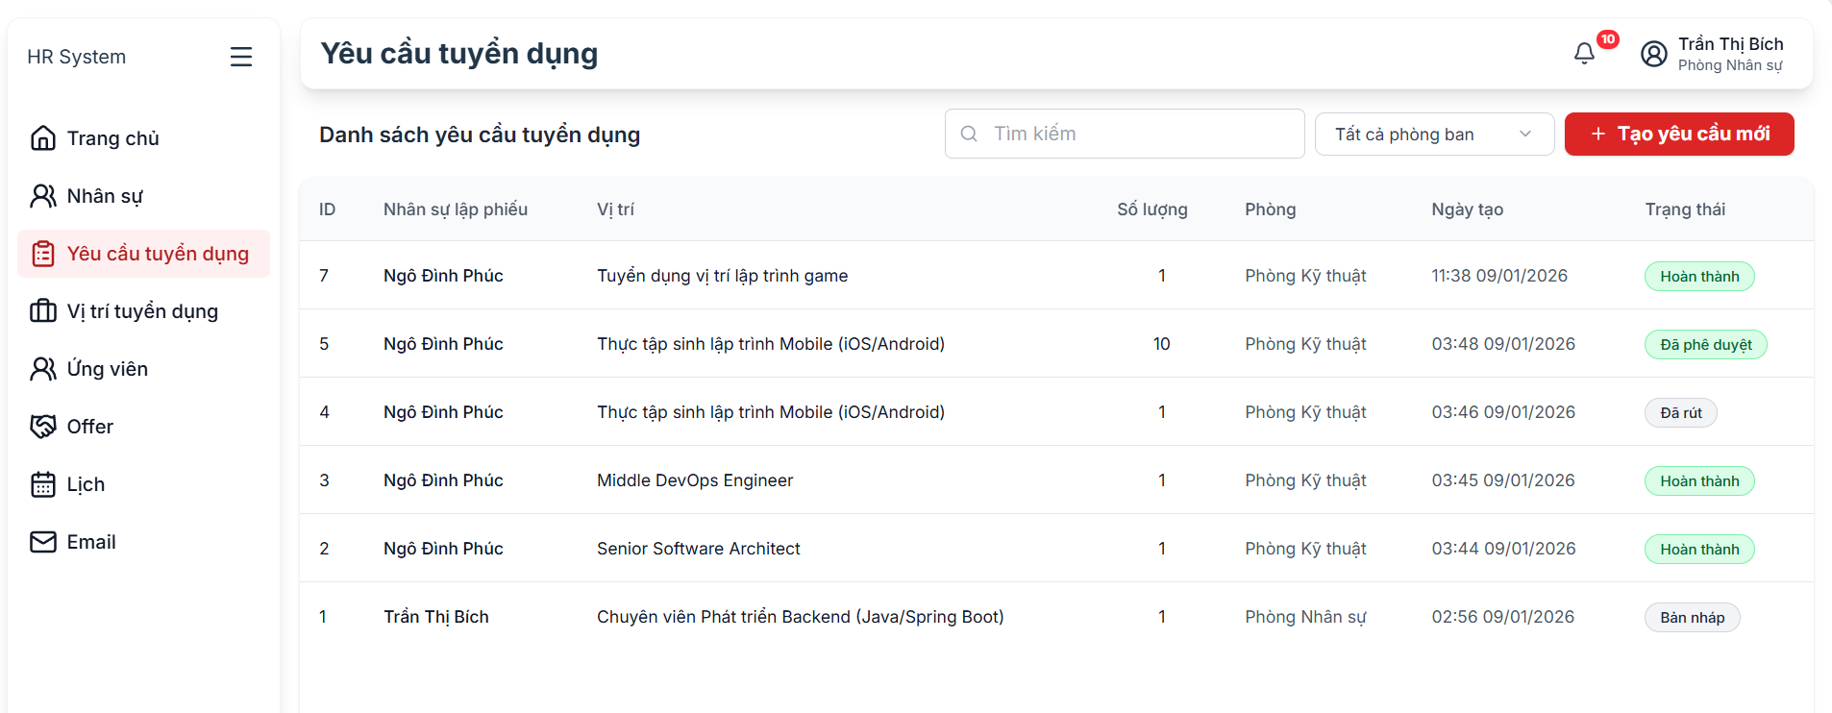
Hình 3.20. Giao diện danh sách yêu cầu tuyển dụng của Phòng Nhân sự

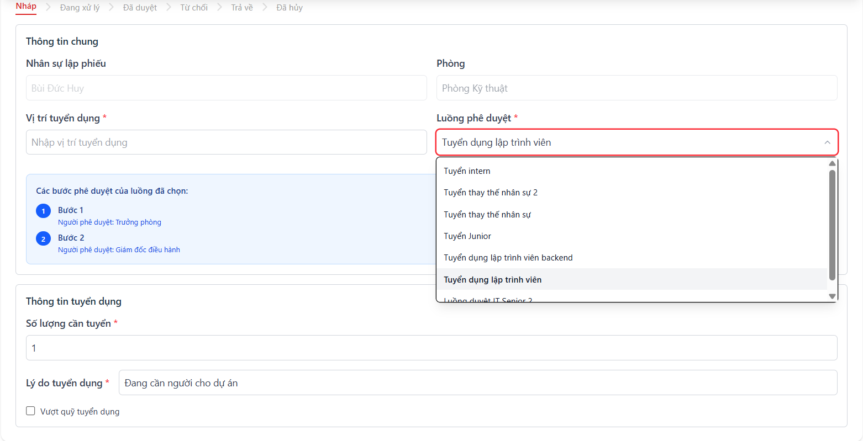
Hình 3.21. Giao diện thêm mới yêu cầu tuyển dụng

Nhân viên không thể thêm mới yêu cầu cho người khác, cho phòng khác. Khi chọn luồng phê duyệt, tự động các bước của luồng sẽ hiện ra. Khi tạo xong yêu cầu tuyển dụng, yêu cầu ấy đang ở trạng thái Nháp.
Nhân viên phòng ban có thể theo dõi trạng thái yêu cầu của mình.

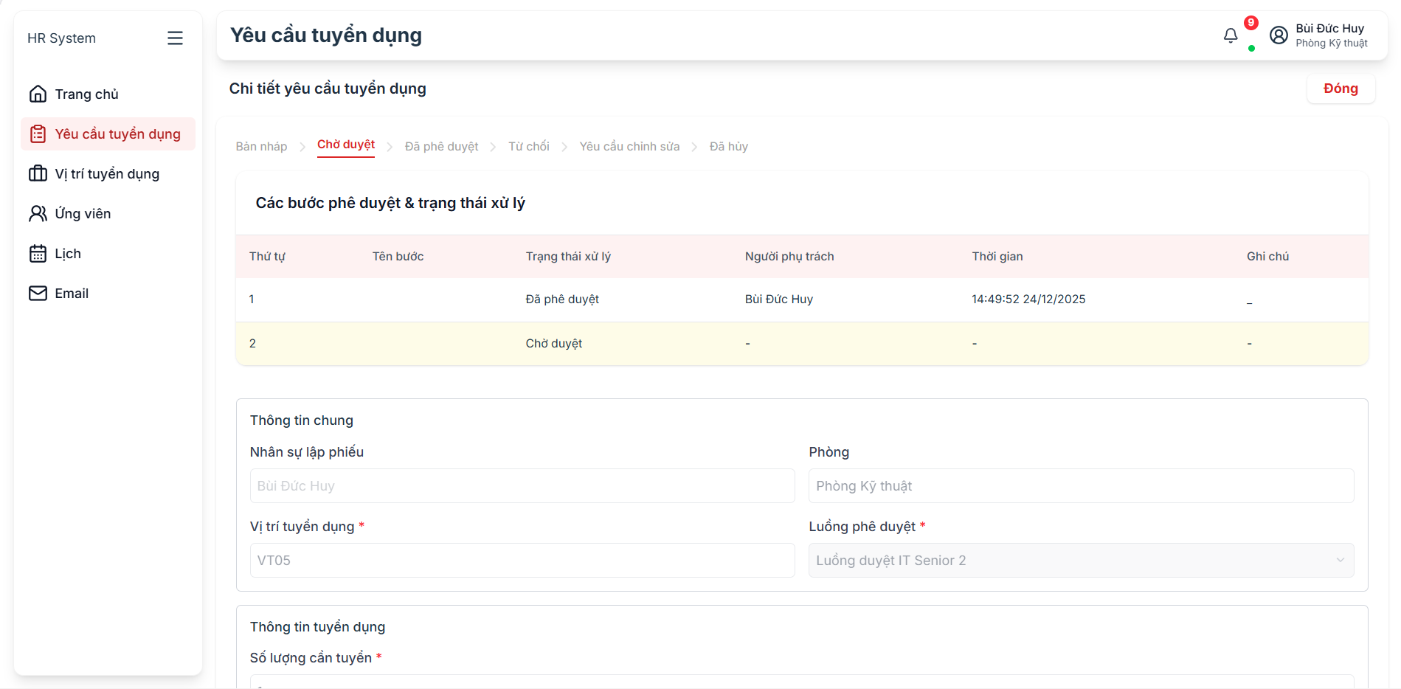
Hình 3.22. Giao diện theo dõi trạng thái tiến trình của yêu cầu

Khi được duyệt hoặc từ chối ở bất kỳ công đoạn nào đều có popup thông báo. Một yêu cầu chỉ được tính là đã duyệt khi tất cả các bước đều được duyệt thành công.
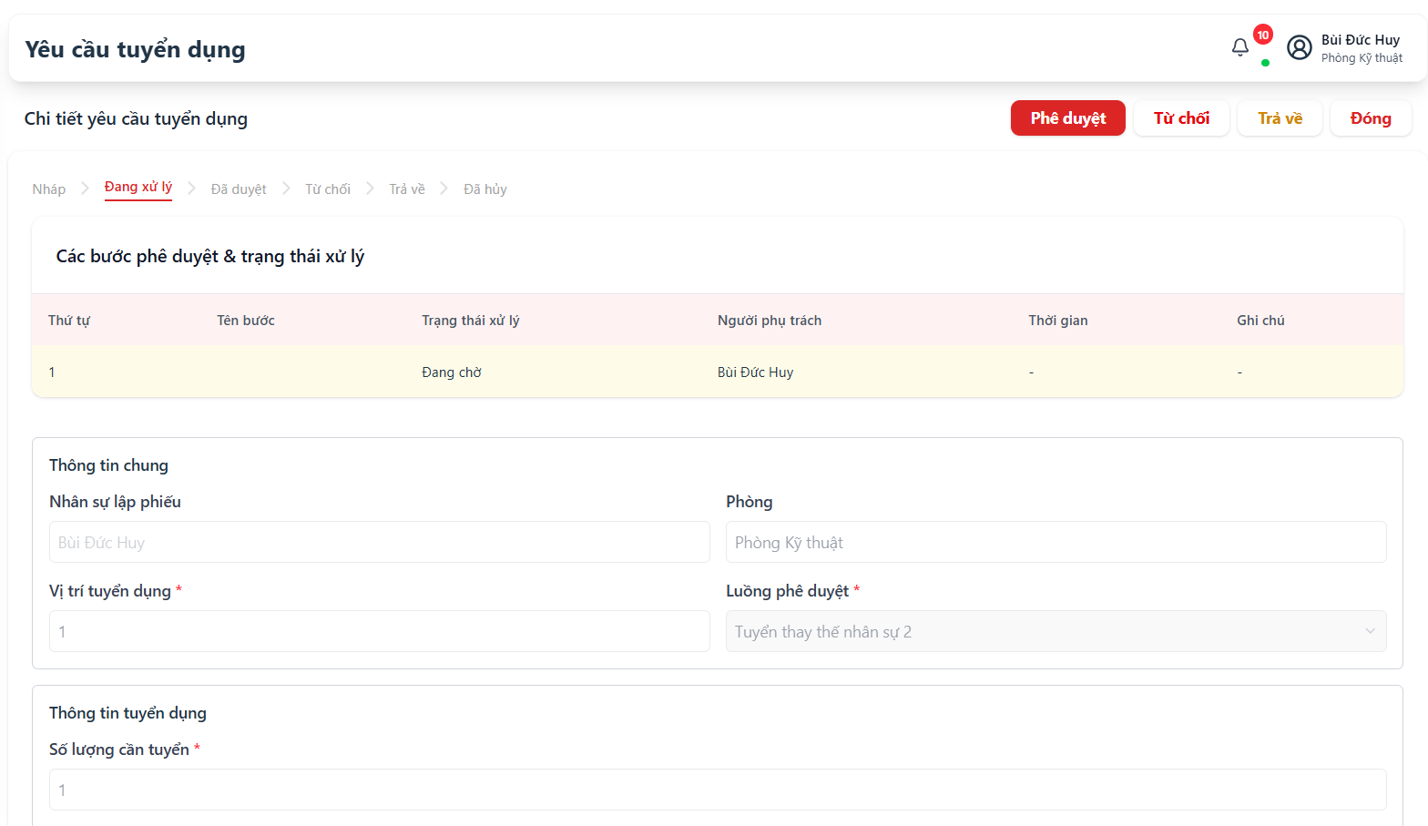
Hình 3.23. Giao diện phê duyệt của người thực hiện phê duyệt

Trường hợp người thực hiện phê duyệt Trả lại yêu cầu, từ chối duyệt yêu cầu. Hệ thống sẽ có popup yêu cầu nhập lý do trả về, từ chối.
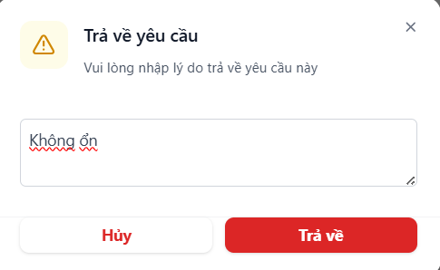
Hình 3.24. Giao diện nhập lý do trả về/Từ chối

Nếu yêu cầu bị trả về, người thực hiện nộp yêu cầu sẽ cần phải điều chỉnh lại các thông tin và nộp lại lần tiếp theo. Trường hợp yêu cầu bị từ chối, quy trình kết thúc, yêu cầu bị loại hoàn toàn. Phải thực hiện lại từ đầu một yêu cầu khác.

    - Danh sách vị trí tuyển dụng
Trưởng phòng ban có thể xem được các vị trí tuyển dụng phòng ban của mình với các thông tin sơ bộ: Tên vị trí, Phòng ban, Cấp bậc, Số năm kinh nghiệm, Hình thức làm việc, khoảng lương, số ứng viên và trạng thái.
Với mỗi một vị trí tuyển dụng, trưởng phòng ban có thể xem chi tiết thông tin vị trí đó và các ứng viên đang ứng tuyển vào. Trưởng Phòng ban chỉ có thể xem được các vị trí tuyển dụng thuộc Phòng ban mình quản lý, không thể xem được các vị trí tuyển dụng thuộc phòng ban khác.
Mỗi vị trí tuyển dụng sẽ thuộc vào 1 trong 3 trạng thái: Nháp, Công khai (Tức đang đăng tuyển), dừng tuyển.
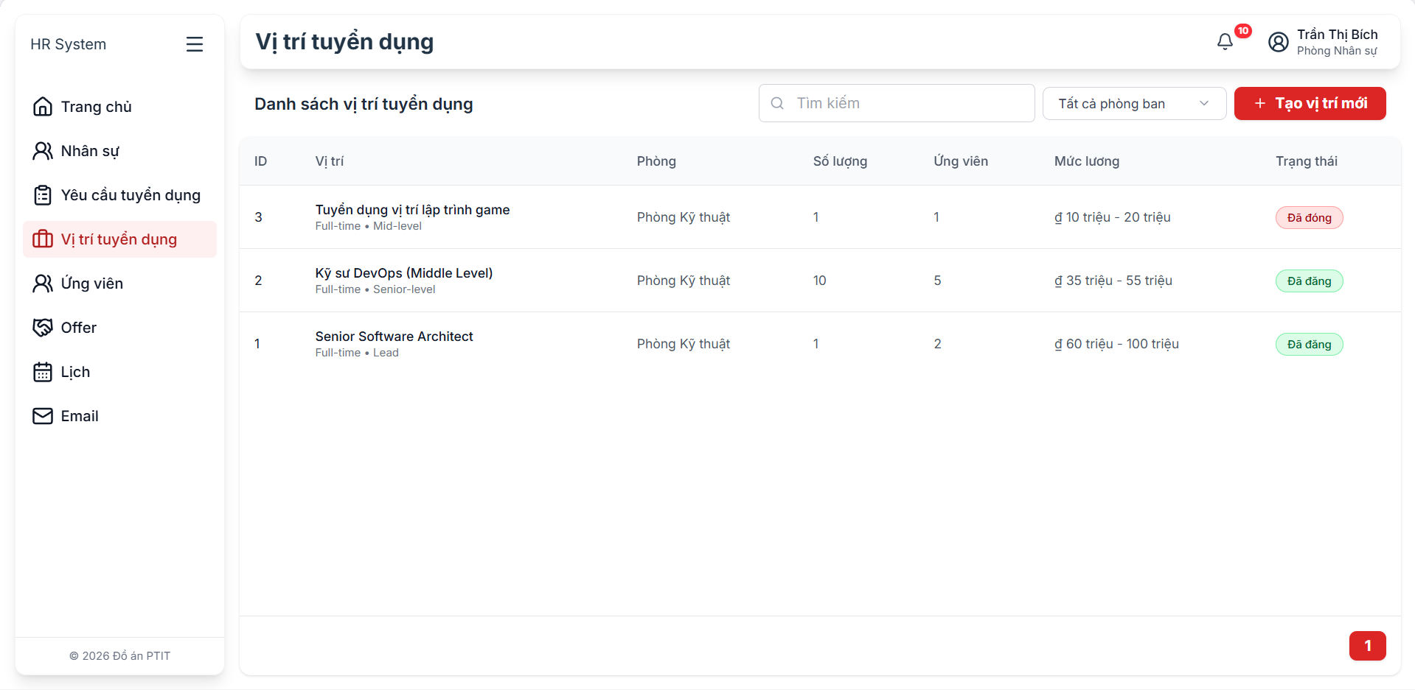
Hình 3.25. Giao diện danh sách vị trí tuyển dụng

Đối với chức năng thêm mới vị trí tuyển dụng, chỉ Phòng Nhân sự được phép thực hiện quyền này.
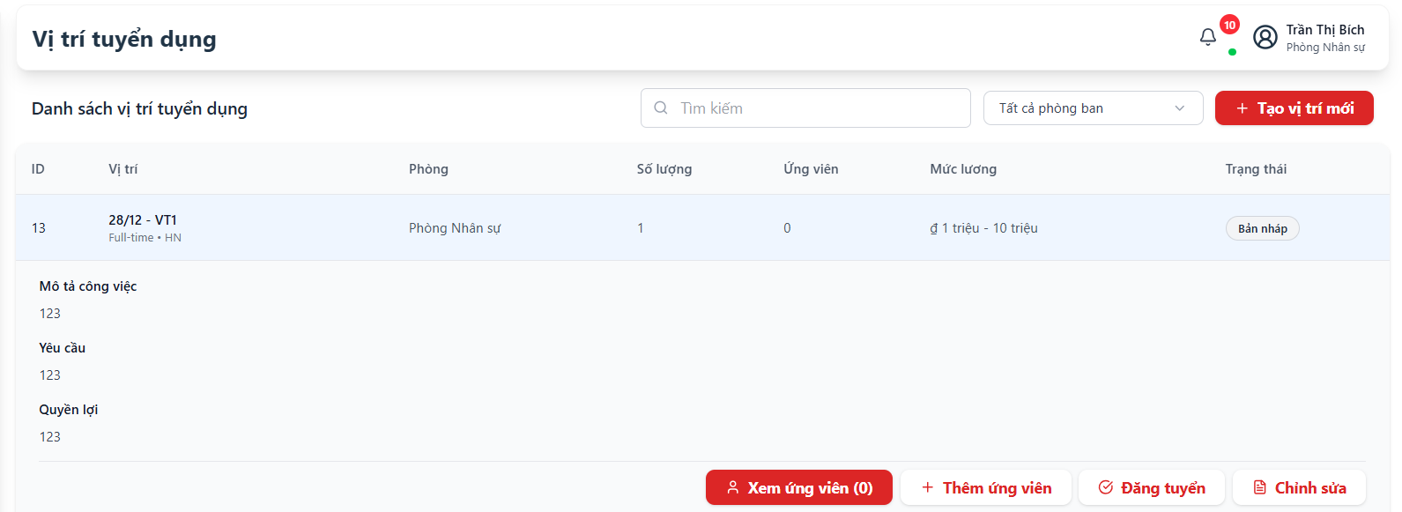
Hình 3.26. Giao diện xem chi tiết vị trí tuyển dụng

Nhân viên, Trưởng phòng ban khác phòng Nhân sự chỉ có thể xem chi tiết vị trí tuyển dụng và xem được danh sách ứng viên ứng tuyển vào.

    - Giao diện thêm vị trí tuyển dụng mới
Chức năng này chỉ dành cho các nhân viên thuộc phòng nhân sự sử dụng. Trưởng Phòng nhân sự click thêm mới, khi đó giao diện sẽ hiện ra như sau:
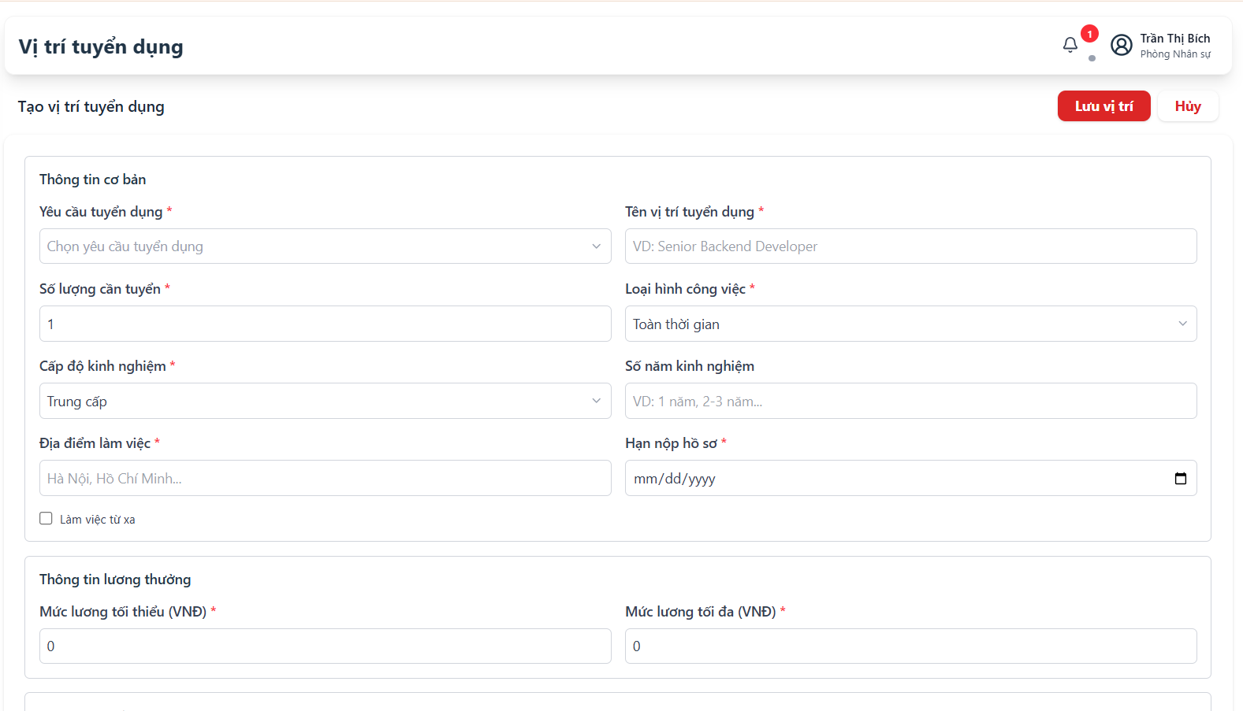
Hình 3.27. Giao diện thêm mới vị trí tuyển dụng

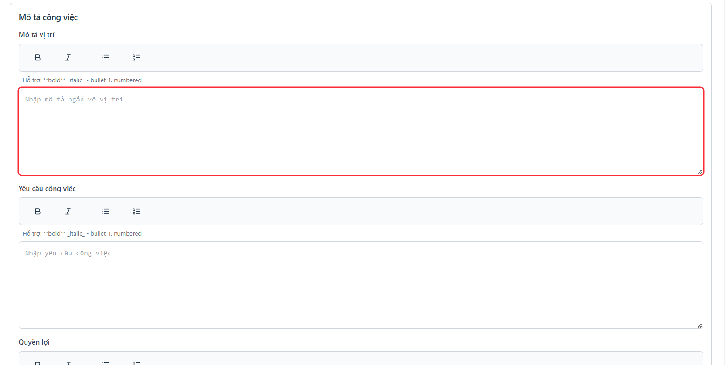
Hình 3.28. Giao diện thêm mới vị trí tuyển dụng (Tiếp)

Form nhập liệu hiện ra, gồm 3 phần: Thông tin cơ bản của công việc; Khoảng lương và mô tả chi tiết công việc.
Phần Yêu cầu tuyển dụng: Chỉ được chọn những yêu cầu nào đã được các trưởng Phòng ban phê duyệt. Sau khi người dùng click Lưu vị trí, hệ thống ghi nhận Vị trí tuyển dụng mới, lưu vào cơ sở dữ liệu và ở trạng thái Nháp.
Ngoài 2 chức năng Xem chi tiết yêu cầu và xem danh sách ứng viên, Trưởng Phòng nhân sự còn có thể thêm ứng viên, thay đổi trạng thái từ Nháp thành Đăng tuyển hoặc Đóng tuyển, chỉnh sửa và Xóa vị trí này.

    - Giao diện thêm Ứng viên mới cho vị trí tuyển dụng
Tại trang chính của HR, Trưởng phòng Nhân sự chọn vào một trong các vị trí tuyển dụng, chọn thêm ứng viên mới. Giao diện thêm ứng viên mới hiển thị như sau:
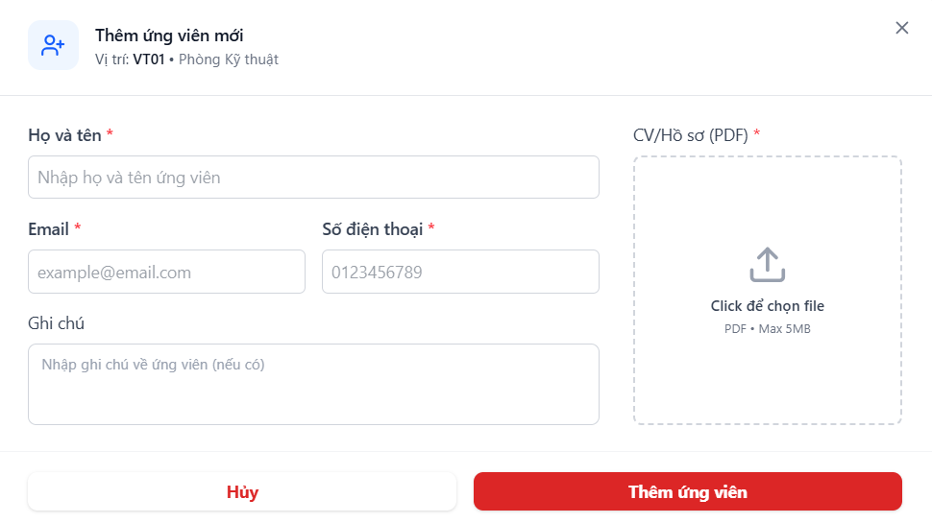
Hình 3.29. Giao diện thêm mới ứng viên cho một vị trí tuyển dụng

    - Giao diện danh sách các ứng viên ứng tuyển vào một vị trí tuyển dụng
Tại giao diện xem chi tiết vị trí tuyển dụng, Trưởng Phòng ban có thể xem danh sách các ứng viên ứng tuyển vào vị trí đó.
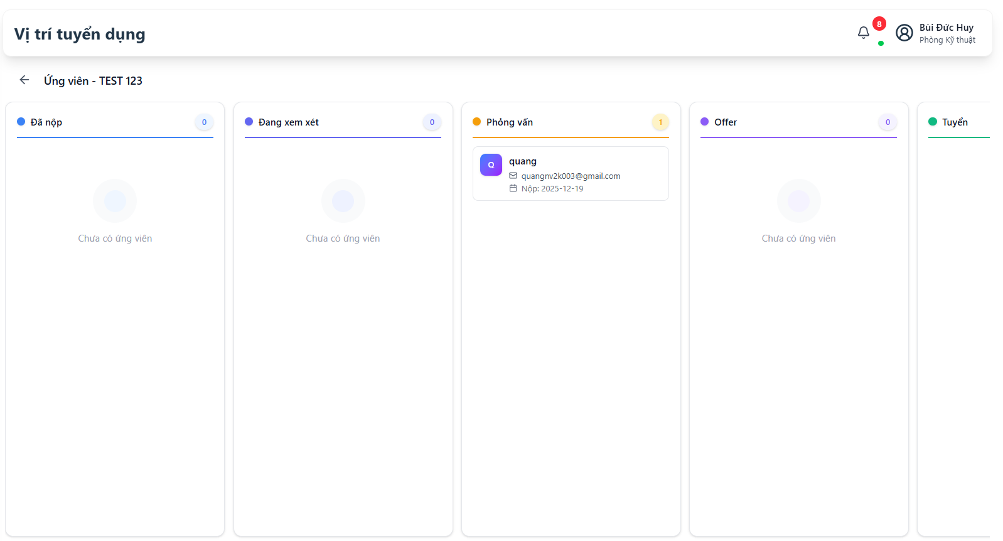
Hình 3.30. Danh sách ứng viên ứng tuyển vào một vị trí tuyển dụng

Về việc chuyển trạng thái ứng viên, chỉ người trong Phòng Nhân sự có thể thực hiện việc này. Khi chuyển trạng thái ứng viên tại giao diện các cột trạng thái thì phía thanh trạng thái của giao diện chi tiết ứng viên cũng sẽ được cập nhật tương ứng. Các phòng ban khác chỉ có thể xem.
Trưởng Phòng ban có thể click vào một ứng viên để xem các thông tin cơ bản của ứng viên đó, bao gồm email, SĐT, học vấn, …
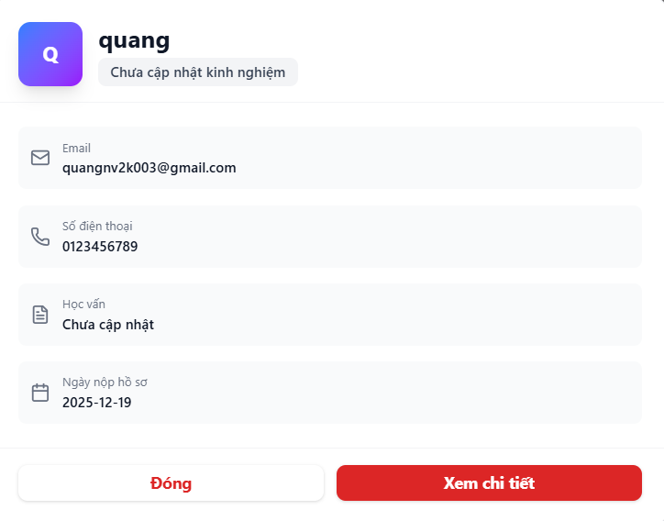
Hình 3.31. Giao diện thông tin cơ bản của ứng viên

Trưởng Phòng ban có thể Xem chi tiết thông tin của ứng viên. Khi đó, hệ thống sẽ tự điều hướng sang tab Ứng viên. Đối với người thuộc phòng Nhân sự sẽ có thêm chức năng gửi email và tạo lịch cho ứng viên.
Giao diện thông tin chi tiết của ứng viên hiển thị như hình dưới. Phần thông tin chi tiết của ứng viên bao gồm: Các thông tin cơ bản về ứng viên, về chức vụ ứng viên đó đang ứng tuyển vào, lịch hẹn phỏng vấn sắp tới, tiến trình ứng tuyển và file CV.
Người dùng có thể mở CV trong tab mới để xem rõ hơn.
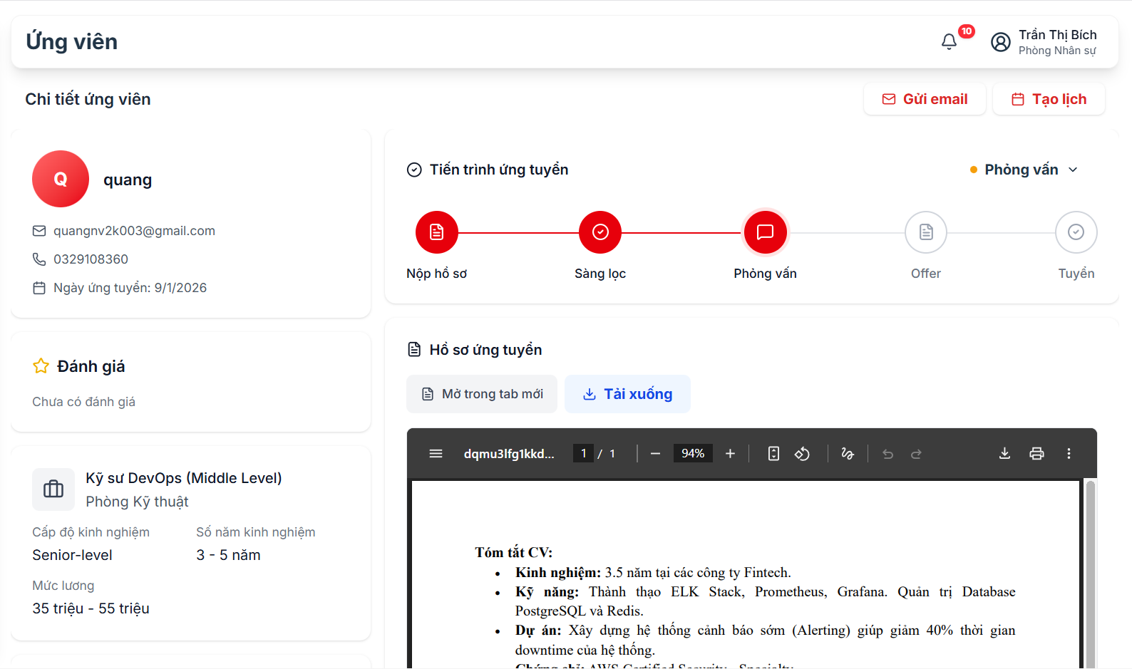
Hình 3.32. Giao diện chi tiết của ứng viên
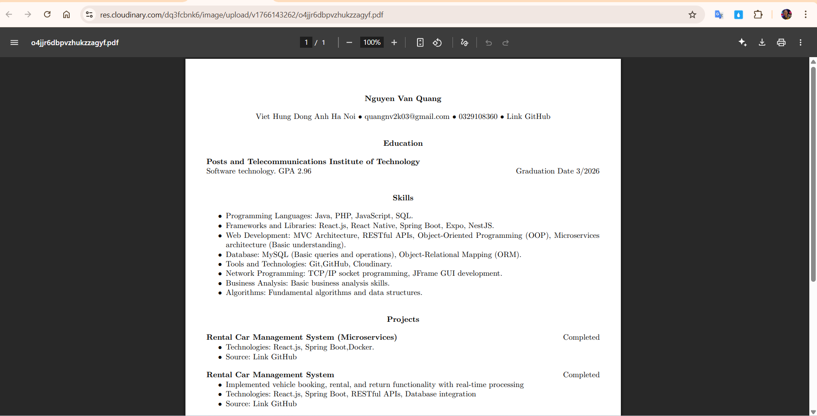
Hình 3.33. Giao diện mở CV trong tab mới

Ngoài ra, Trưởng Phòng ban có thể ghi nhận xét dành cho ứng viên.
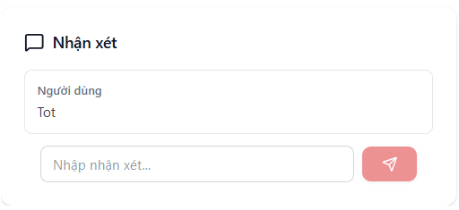
Hình 3.34. Giao diện ghi nhận xét của Trưởng Phòng ban cho ứng viên

Sau khi người phỏng vấn xong ứng viên có thể đánh giá ứng viên để quyết định đạt hay không đạt cho phía bên nhân sự.
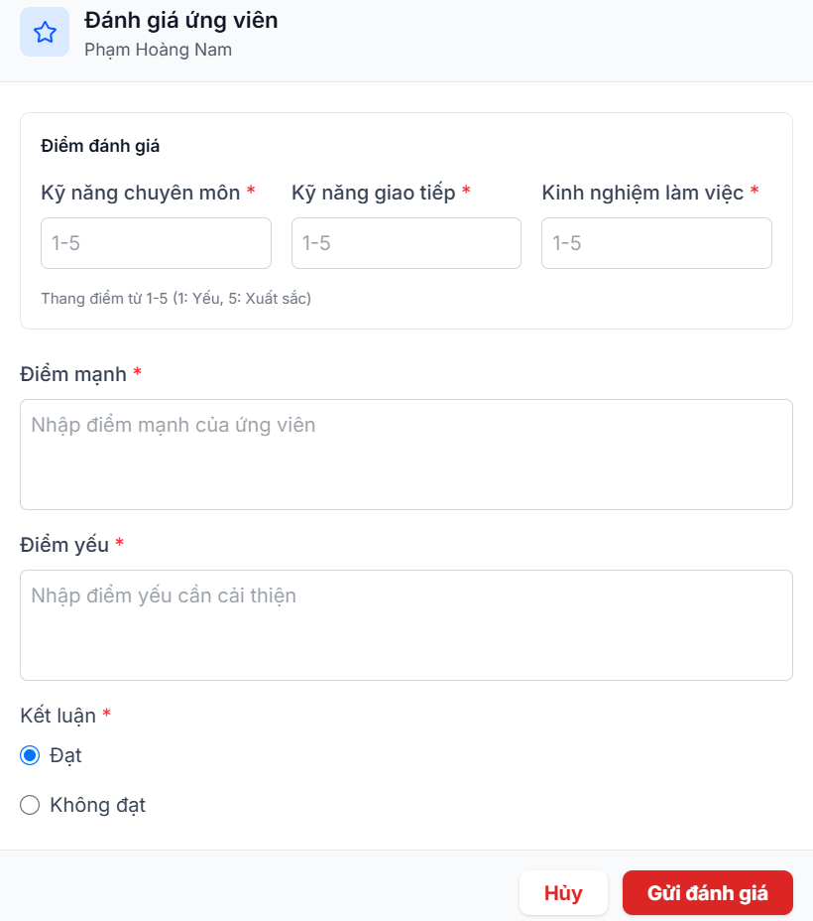

Hình 3.35. Giao diện đánh giá của người phỏng vấn

    - Giao diện gửi email cho ứng viên
Tại giao diện xem chi tiết một ứng viên, trưởng phòng nhân sự chọn chức năng gửi email cho ứng viên. Giao diện sẽ hiển thị như hình dưới.
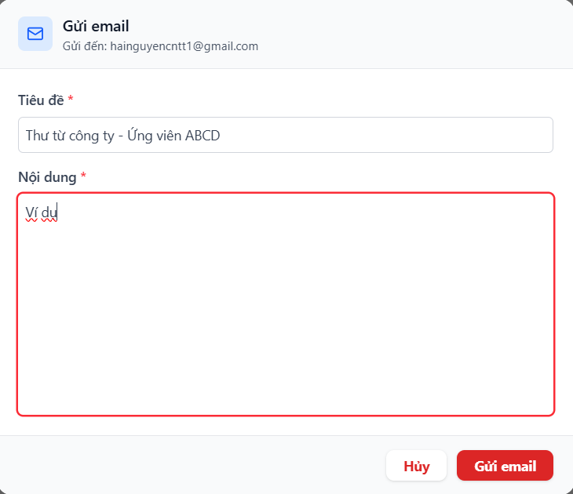
Hình 3.36. Giao diện gửi email cho ứng viên

    - Giao diện danh sách các ứng viên
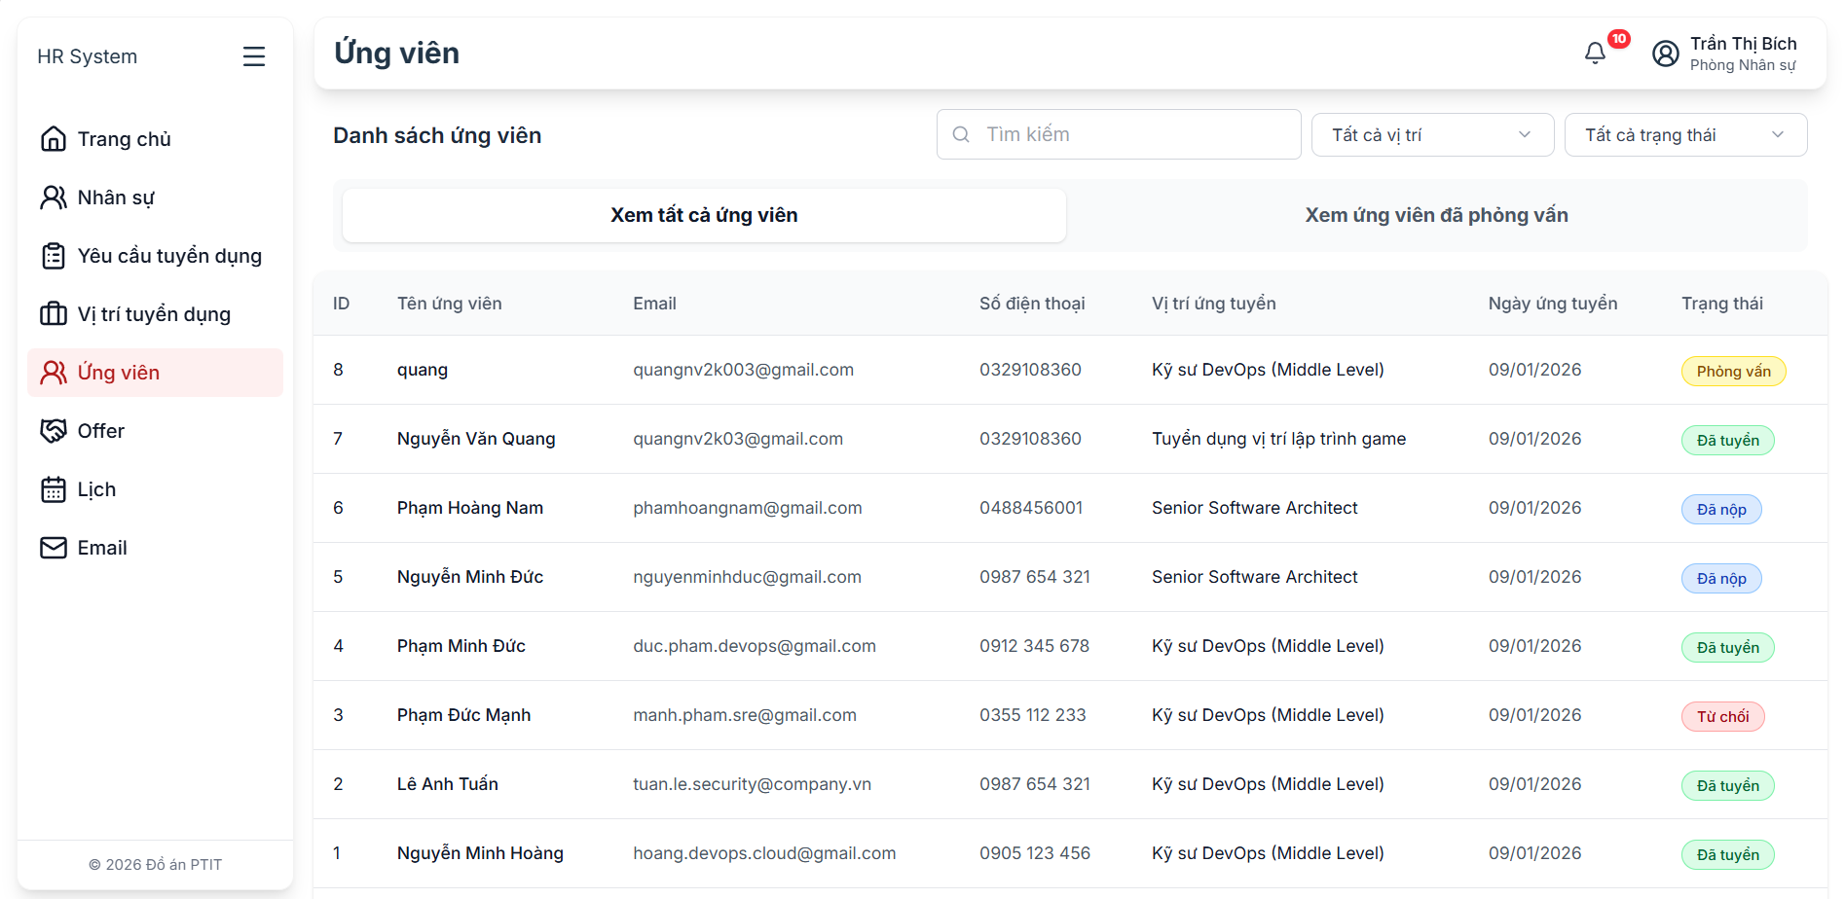
Hình 3.37. Giao diện danh sách các ứng viên
Tại trang chủ, người dùng chọn chức năng Ứng viên, màn hình hiển thị danh sách ứng viên với các thông tin: Tên, Email, SĐT, Vị trí ứng tuyển, ngày ứng tuyển. Người dùng có thể lọc ứng viên theo vị trí, theo trạng thái.
Khi người dùng chọn xem chi tiết một ứng viên, giao diện chi tiết ứng viên hiển thị tương tự hình 3.32 ở phía trên.
    - Giao diện lịch (Sự kiện)
Tại trang chính, người dùng chọn chức năng Lịch. Giao diện sẽ hiển thị như hình dưới. Tại giao diện này, người dùng có thể tùy chỉnh theo Ngày/Tuần/Tháng, xem một cách tổng quan khi nào có sự kiện gì.
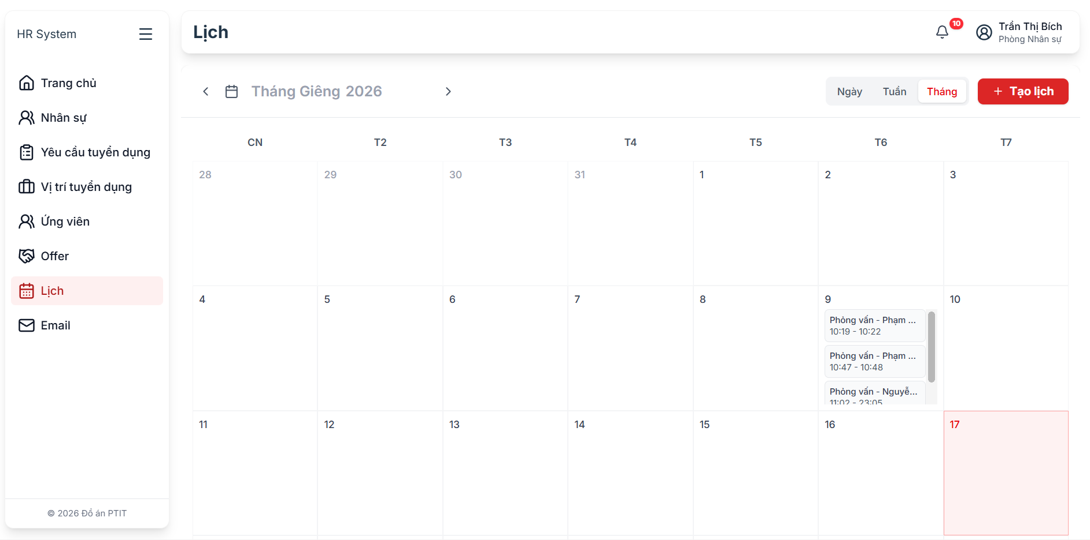
Hình 3.38. Giao diện tổng quan của lịch

Khi Trưởng phòng ban nhấn nút Tạo lịch, form lịch sẽ hiện ra như hình dưới. Trong đó, ứng viên là những người ứng tuyển vào vị trí đó.

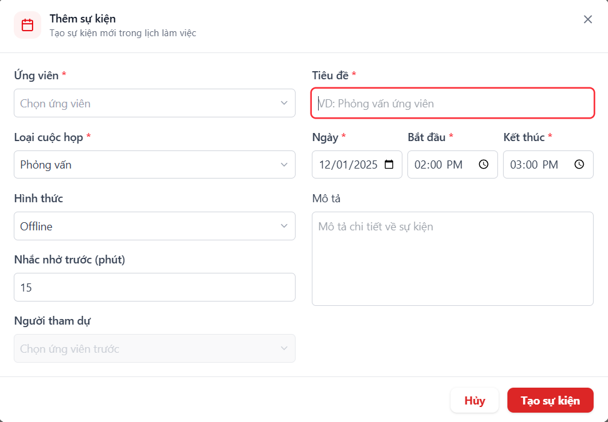
Hình 3.39. Giao diện chức năng thêm mới sự kiện

Sau khi tạo lịch xong, hệ thống sẽ thông báo tạo lịch thành công. Sự kiện được tạo mới sẽ hiển thị lên trên giao diện lịch.
Ngoài việc tạo lịch và xem ở mức tổng quan, người dùng có thể xem chi tiết lịch. Tại chức năng “Lịch”, người dùng chọn vào một trong các ô màu đỏ (Có sự kiện). Hệ thống sẽ hiển thị như hình dưới, gồm ngày - giờ, người tham dự, hình thức và thể loại cuộc họp.
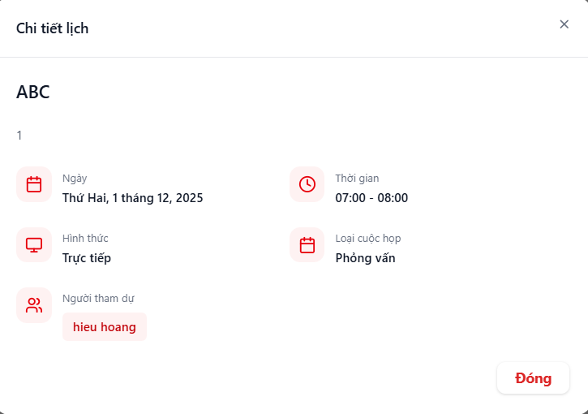
Hình 3.40. Giao diện xem chi tiết sự kiện

    - Giao diện gửi email
Tại trang chính của giao diện dành cho nhân viên các phòng ban, chọn chức năng Email. Tại đây, người dùng có thể xem danh sách các thư đến, thư đã gửi, lưu nháp. Người dùng cũng có thể soạn email mới, trả lời một email nào đó.
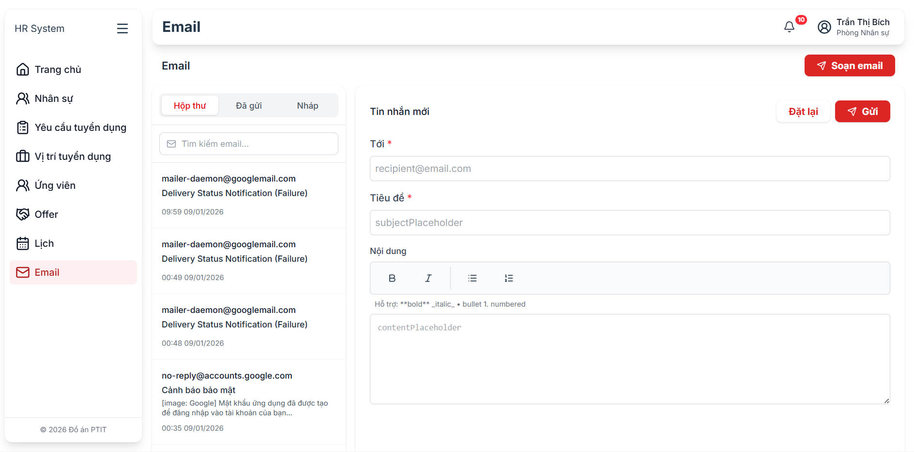
Hình 3.41. Giao diện gửi email mới

Khác với giao diện gửi email cho ứng viên (Tức đã có sẵn email trước đó), giao diện gửi email thông thường sẽ có thêm trường nhập email người nhận.
Giao diện chi tiết thư đến, thư gửi, thư nháp là tương tự nhau.
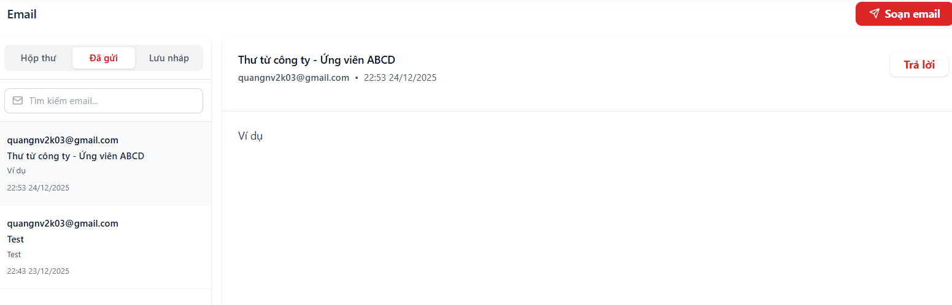
Hình 3.42. Giao diện danh sách các email đã gửi

    - Giao diện Offer
Khi ứng viên đã đạt, phòng nhân sự sẽ lập offer và gửi lên cấp trên để phê duyệt.
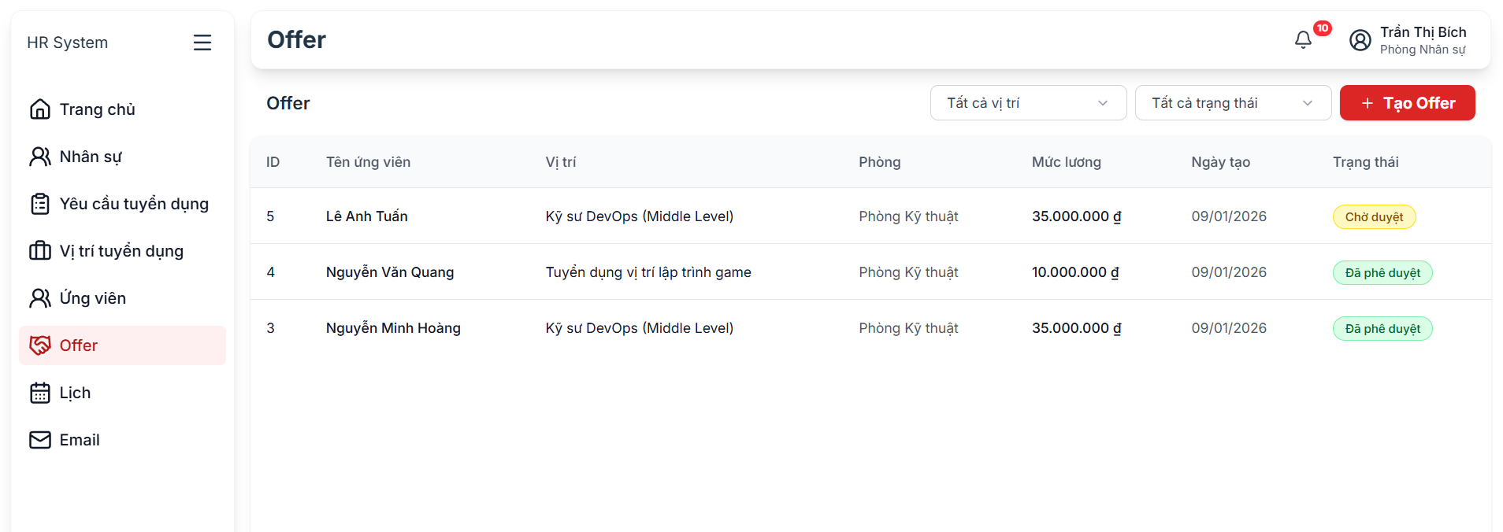
Hình 3.43. Giao diện danh sách offer

Nhân viên phòng nhân sự được phép xem tất cả các danh sách offer của công ty.

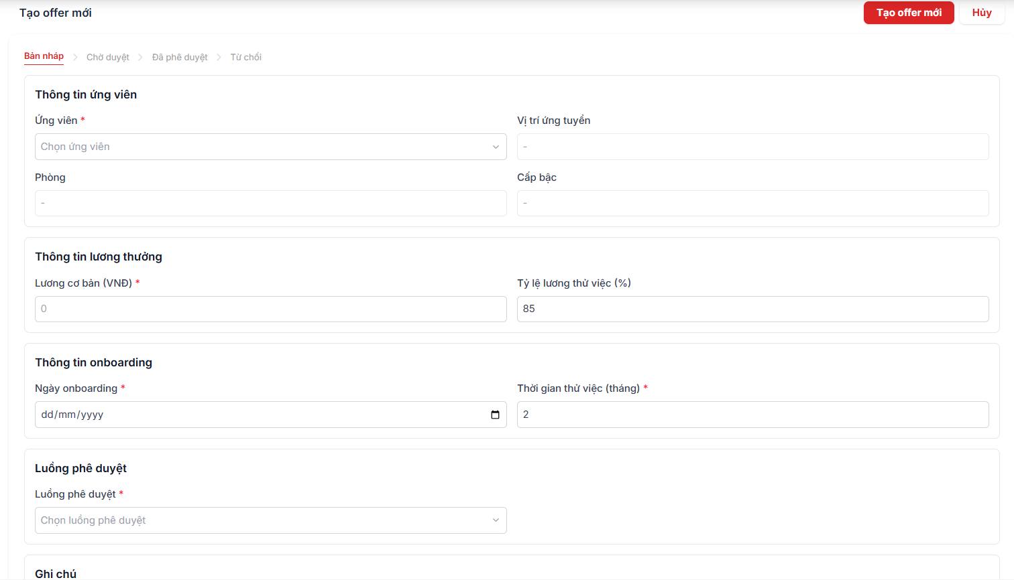
Hình 3.44. Giao diện thêm mới offer
Khi tạo xong yêu cầu tuyển dụng, yêu cầu ấy đang ở trạng thái Nháp. Cách duyệt offer hay nhân viên có thể theo dõi trạng thái offer của mình sẽ giống tương tự yêu cầu tuyển dụng.
    - Đánh giá thử việc
Sau khi hết thời hạn thử việc, sẽ tiến hành đánh giá nhân viên.
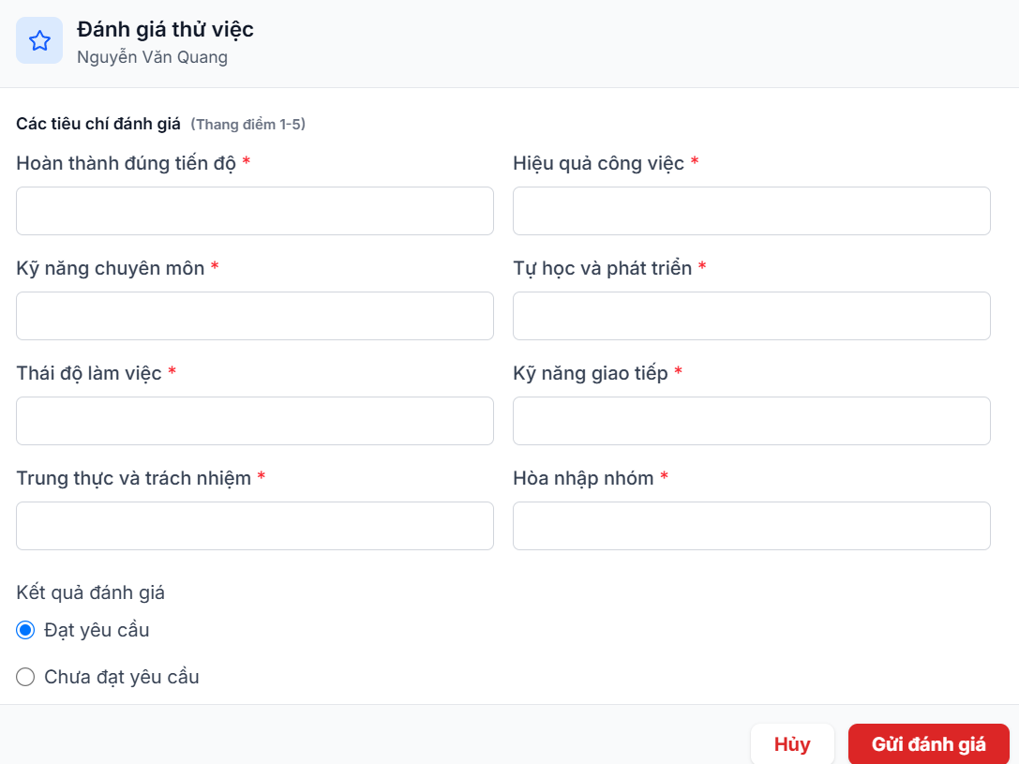
Hình 3.45. Giao diện đánh giá thử việc

    - Giao diện danh sách tuyển dụng (dành cho ứng viên)
Ứng viên truy cập vào trang web công ty để theo dõi các vị trí tuyển dụng được đăng tải.
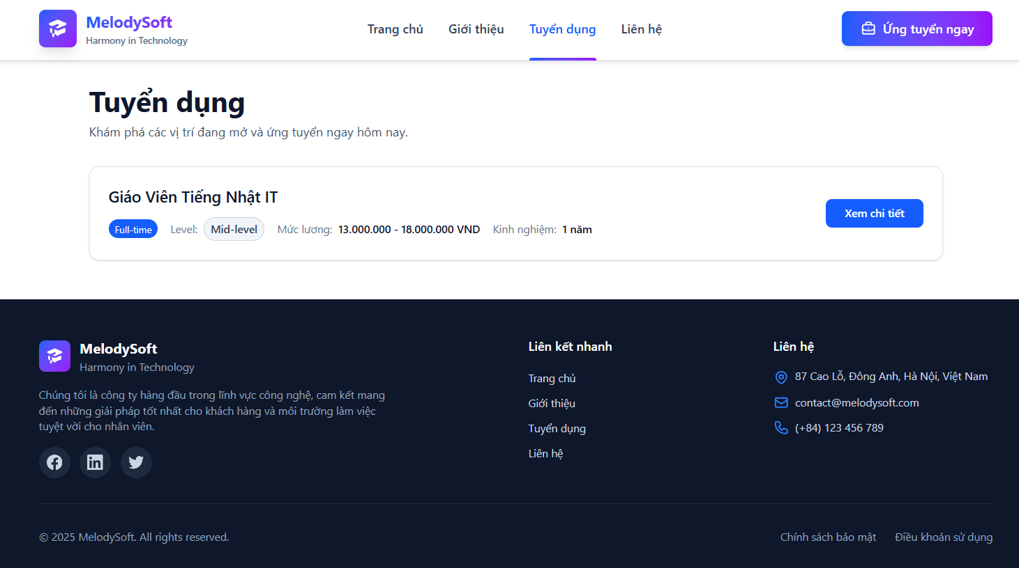
Hình 3.46. Giao diện danh sách tuyển dụng

    - Giao diện chi tiết vị trí tuyển dụng
Ứng viên xem chi tiết vị trí tuyển dụng và gửi hồ sơ ứng tuyển.
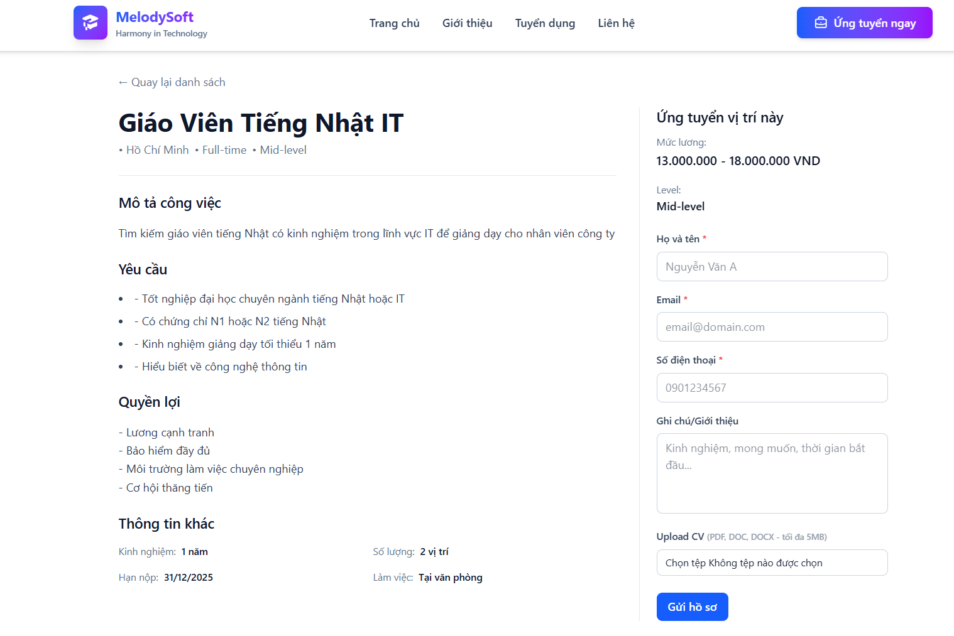
Hình 3.47. Giao diện chi tiết vị trí tuyển dụng

Kiểm thử hệ thống

Quản lý Yêu cầu tuyển dụng
ID | Tên trường hợp kiểm thử | Các bước thực hiện | Dữ liệu đầu vào | Kết quả mong đợi | Trạng thái
1 | Lưu nháp yêu cầu thành công | 1. Đăng nhập.  2. Vào “Tạo yêu cầu”.  3. Nhập thông tin.  4. Nhấn “Lưu”. | - Tiêu đề: Tuyển Java Dev  - SL: 2  - Lý do: Mở rộng  - Chọn luồng: Junior | - Hệ thống báo: “Lưu thành công”.  - Trạng thái bản ghi: Nháp (Draft).  - Nhân sự phê duyệt chưa nhìn thấy phiếu này. | Đạt
2 | Validate: Bỏ trống dữ liệu | 1. Vào màn hình tạo mới.  2. Bỏ trống Tiêu đề và Lý do.  3. Nhấn “Lưu”. | - Tiêu đề: [Rỗng]  - Lý do: [Rỗng] | - Báo lỗi đỏ tại các trường bắt buộc.  - Không lưu được bản ghi. | Đạt
3 | Validate: Số lượng không hợp lệ | 1. Nhập số lượng âm hoặc bằng 0.  2. Nhấn “Lưu”. | - Số lượng: -5 | - Báo lỗi: “Số lượng phải là số nguyên dương”. | Đạt
4 | Gửi duyệt yêu cầu | 1. Mở yêu cầu đang Nháp.  2. Kiểm tra thông tin.  3. Nhấn nút “Gửi duyệt”. | N/A | - Thông báo: “Gửi duyệt thành công”.  - Trạng thái chuyển: Nháp → Đang xử lý.  - Nhân sự phê duyệt nhận được thông báo. | Đạt
5 | Sửa yêu cầu đang Nháp | 1. Mở yêu cầu Nháp.  2. Sửa lại số lượng.  3. Nhấn “Lưu”. | - SL cũ: 2 → SL mới: 5 | - Cập nhật dữ liệu thành công.  - Trạng thái vẫn là Nháp. | Đạt
6 | Cố tình sửa yêu cầu “Đang xử lý” | 1. Nhân viên mở yêu cầu Đang xử lý.  2. Tìm cách chỉnh sửa thông tin. | N/A | - Hệ thống khóa tất cả các ô input.  - Ẩn nút “Sửa”.  - Không thể thay đổi dữ liệu khi đang chờ duyệt. | Đạt
7 | Hủy yêu cầu đang Nháp | 1. Chọn yêu cầu Nháp.  2. Nhấn nút “Xóa/Hủy”. | N/A | - Bản ghi bị xóa khỏi hệ thống. | Đạt
8 | Phê duyệt | 1. Đăng nhập.  2. Mở yêu cầu Đang xử lý.  3. Nhấn “Phê duyệt”. | - Ghi chú: Đồng ý | - Thông báo thành công.  - Trạng thái chuyển: Đang xử lý → Đã duyệt.  - Nhân viên nhận được thông báo.  - Quy trình kết thúc tại đây. Nhân viên không thể chỉnh sửa gì thêm. | Đạt
9 | Từ chối | 1. Mở yêu cầu Đang xử lý.  2. Nhấn “Từ chối”.  3. Nhập lý do từ chối. | - Lý do: “Hết ngân sách” | - Thông báo thành công.  - Trạng thái chuyển: Đang xử lý → Từ chối.  - Quy trình kết thúc tại đây. | Đạt
10 | Từ chối không nhập lý do | 1. Nhấn nút “Từ chối”.  2. Bỏ trống ô lý do.3. Nhấn “Xác nhận”. | - Lý do: [Rỗng] | - Báo lỗi: “Vui lòng nhập lý do từ chối”.  - Không thực hiện được hành động. | Đạt
11 | Trả về | 1. Mở yêu cầu Đang xử lý.  2. Nhấn “Trả về”.  3. Nhập yêu cầu sửa đổi. | - Nội dung: “Sửa SL còn 1” | - Trạng thái chuyển: Đang xử lý → Trả về.  - Nhân viên được phép chỉnh sửa lại phiếu này. | Đạt
12 | Gửi lại yêu cầu bị Trả về | 1. Đăng nhập.  2. Mở yêu cầu Trả về.  3. Sửa thông tin và nhấn “Gửi lại”. | - SL mới: 1 | - Trạng thái chuyển: Trả về → Đang xử lý.  - Giám đốc lại nhìn thấy phiếu để duyệt. | Đạt
13 | Check quyền: Nhân viên duyệt phiếu | 1. Đăng nhập (Nhân viên).  2. Cố tình gọi API phê duyệt. | API: /approve/id | - Hệ thống trả về lỗi 403 Forbidden (Không có quyền). | Đạt
14 | Cấp thấp hơn duyệt lại yêu cầu khi đã đưa lên cấp trên | 1. Yêu cầu đã đến bước 2 - Giám đốc phê duyệt  2. Đăng nhập (Phòng ban)  3. Tìm cách chỉnh sửa lại thông tin | - User: Trưởng phòng ban  - Trạng thái phiếu: Đang ở Bước 2: Giám đốc phê duyệt | - Hệ thống khoá tại tất cả các ô Input  - Không thể chỉnh sửa khi đã sang Bước tiếp theo | Đạt
15 | Logic: Không cho phép duyệt vượt cấp | 1. Yêu cầu tuyển dụng đang ở bước 1: Trưởng Phòng ban duyệt.  2. Đăng nhập (Giám đốc) | Trạng thái yêu cầu đang ở bước Trưởng phòng ban duyệt | Hệ thống hiển thị trạng thái Đang xử lý ở giao diện của Giám đốc. Không cho phép duyệt vì chưa đến lượt. | Đạt
16 | Logic: Người tạo yêu cầu trùng người duyệt yêu cầu | 1. Trưởng Phòng ban (TPB) tạo yêu cầu tuyển dụng và nhấn nút Gửi duyệt.  2. Hệ thống kiểm tra luồng phê duyệt, ghi nhận Bước 1 là TPB, trùng với người tạo yêu cầu. | Người tạo: Trưởng Phòng ban  Bước 1: Trưởng Phòng ban phê duyệt | Hệ thống chuyển thẳng sang Bước 2: Giám đốc phê duyệt và trạng thái Đang chờ xử lý | Đạt
Bảng 3.3. Bảng kiểm thử các trường hợp của Quản lý yêu cầu tuyển dụng

Quản lý vị trí tuyển dụng
ID | Tên trường hợp kiểm thử | Các bước thực hiện | Dữ liệu đầu vào | Kết quả mong đợi | Trạng thái
17 | Khởi tạo Vị trí từ Yêu cầu | 1. Đăng nhập (Tuyển dụng).  2. Chọn yêu cầu Đã duyệt.  3. Nhấn “Lưu”. | N/A | - Hệ thống tự động load dữ liệu (Tiêu đề, SL) từ yêu cầu sang  - Trạng thái Job: Nháp (Draft). | Đạt
18 | Tạo Job từ yêu cầu chưa duyệt | 1. Cố gắng chọn yêu cầu đang “Đang xử lý” hoặc “Từ chố” để tạo Job. | N/A | - Hệ thống không hiển thị các yêu cầu này trong danh sách chọn.  - Không thể tạo Job. | Đạt
19 | Biên tập nội dung Job (Draft) | 1. Mở Job đang Nháp.  2. Nhập chi tiết lương, mô tả, kỹ năng.  3. Nhấn “Lưu nháp”. | - Lương: 10-20tr  - Mô tả: HTML | - Lưu dữ liệu thành công.  - Trạng thái vẫn là Nháp.  - Tin chưa hiện lên web tuyển dụng. | Đạt
20 | Validate: Lương Min > Max | 1. Nhập khoảng lương sai logic.  2. Nhấn Lưu | - Min: 20tr  - Max: 10tr | - Báo lỗi: “Lương tối thiểu phải nhỏ hơn lương tối đa”. | Đạt
21 | Đăng tuyển dụng (Publish) | 1. Mở Job đang Nháp.  2. Kiểm tra đủ thông tin.  3. Nhấn nút “Đăng tuyển”. | N/A | - Thông báo: “Đăng tin thành công”.  - Trạng thái chuyển: Nháp → Đang tuyển.  - Tin hiển thị công khai cho ứng viên. | Đạt
22 | Publish thiếu thông tin | 1. Mở Job Nháp.  2. Xóa trường “Địa điểm”.  3. Nhấn “Đăng tuyển”. | - Địa điểm: [Rỗng] | - Báo lỗi: “Vui lòng nhập đủ thông tin bắt buộc”.  - Không cho phép Publish. | Đạt
23 | Kiểm tra hiển thị phía Ứng viên | 1. Truy cập trang chủ (Khách).  2. Tìm kiếm tin vừa đăng. | - Từ khóa: Java | - Tìm thấy tin tuyển dụng với đúng thông tin vừa nhập. | Đạt
24 | Sửa tin khi Đang tuyển (Publish) | 1. Mở chi tiết tin Đang tuyển.  2. Tìm nút chỉnh sửa. | N/A | - Nút “Sửa” bị ẩn hoặc vô hiệu hóa.  - Không cho phép thay đổi nội dung tin đang chạy. | Đạt
25 | Xóa tin khi Đang tuyển | 1. Nhấn nút “Xóa” trên tin Đăng tuyển. | N/A | - Báo lỗi: “Không thể xóa tin đang chạy. Vui lòng chọn Đóng tin”. | Đạt
26 | Đóng tin tuyển dụng (Close) | 1. Mở tin Đang tuyển.  2. Nhấn nút “Đóng tin”.  3. Xác nhận. | N/A | - Thông báo thành công.  - Trạng thái chuyển: Đang tuyển → Đóng.  - Tin bị ẩn khỏi trang chủ. | Đạt
27 | Sửa tin đã Đóng | 1. Mở tin đã Đóng.  2. Cố gắng chỉnh sửa. | N/A | - Hệ thống khóa chỉnh sửa (tương tự như Đang tuyển). | Đạt
28 | Đăng lại tin đã Đóng (Re-publish) | 1. Tìm nút “Đăng tuyển” trên tin đã Đóng. | N/A | - Nút đăng tuyển bị vô hiệu hóa.  - Không cho phép chuyển trực tiếp từ Đóng → Đang tuyển. | Đạt
29 | Xóa tin Nháp | 1. Chọn tin Job đang Nháp.  2. Nhấn “Xóa”. | N/A | - Xóa thành công bản ghi khỏi hệ thống. | Đạt
30 | Tìm kiếm Job theo trạng thái | 1. Vào danh sách Job.  2. Lọc theo trạng thái “Đang tuyển”. | Filter: Active | - Chỉ hiển thị các Job đang chạy, không hiện Job Nháp hay Đóng. | Đạt
31 | Kiểm tra định dạng Rich Text | 1. Nhập mô tả có in đậm, gạch đầu dòng.  2. Publish và xem lại. | Content: HTML | - Nội dung hiển thị đúng định dạng, không bị mất style. | Đạt
Bảng 3.4. Bảng kiểm thử các trường hợp của Quản lý vị trí tuyển dụng

Quản lý ứng viên
ID | Tên trường hợp kiểm thử | Các bước thực hiện | Dữ liệu đầu vào | Kết quả mong đợi | Trạng thái
32 | Upload CV: Sai định dạng file | 1. Tại giao diện thêm ứng viên mới, điền đầy đủ thông tin. Phần CV cố tình up sai định dạng  2. Nhấn “Thêm ứng viên”. | CV: virus.exe | Hệ thống báo lỗi: “Chỉ chấp nhận định dạng .pdf.”. | Đạt
33 | Validate: Độ dài số điện thoại | Tại giao diện thêm ứng viên mới, nhập số điện thoại có độ dài khác 10 | Số điện thoại: 123 | Hệ thống báo lỗi: “Số điện thoại không hợp lệ” | Đạt
34 | Validate: Bỏ trống trường dữ liệu bắt buộc | 1. Bỏ trống Tên, Email, SĐT  2. Nhấn Lưu | Tên: [Trống]  Email: [Trống] | Hệ thống báo lỗi: “Vui lòng nhập họ tên”, … | Đạt
35 | Validate: Nhập trùng email của ứng viên khác | 1. Nhập email của một ứng viên ĐÃ CÓ trong hệ thống.  2. Nhấn Lưu. | Email: user@gmail.com | Báo lỗi: “Email này đã tồn tại trong hệ thống. Vui lòng kiểm tra lại”. | Đạt
36 | Tạo mới ứng viên thành công từ cv | 1. Tại 1 job, chọn thêm mới ứng viên.  2. Nhập đầy đủ thông tin hợp lệ, upload CV.  3. Ấn “Thêm ứng viên” | - Họ tên: Nguyễn Văn A  - Email: a@gmail.com SĐT: 0912345678  CV: cv.pdf | Hệ thống thông báo thêm mới thành công  Ứng viên được thêm mới nằm ở cột (trạng thái) Đã nộp hồ sơ | Đạt
37 | Lọc nhiều điều kiện | 1. Vào mục Ứng viên.  2. Lọc theo Vị trí: “Tester”  3. Lọc theo Trạng thái: “Mới” | Vị trí: Tester  Trạng thái: Mới | Hệ thống chỉ hiển thị cả 2 ứng viên thoả mãn điều kiện | Đạt
38 | Thêm ứng viên mới khi job đã đóng | 1. Tại 1 job, ấn vào dấu ba chấm xem các chức năng | N/A | Button “Thêm ứng viên” bị ẩn hoặc vô hiệu hoá | Đạt
39 | Chuyển trạng thái hồ sơ ứng viên | 1. Vào 1 trong các job của Vị trí tuyển dụng, xem chi tiết rồi click danh sách ứng viên.  2. Kéo thả ứng viên từ cột “Đã nộp” sang “Phỏng vấn” | - | Thông báo “Cập nhật trạng thái thành công”  Trạng thái ứng viên được cập nhật | Đạt
40 | Xem chi tiết CV | 1. Vào giao diện Danh sách ứng viên ứng tuyển vào một vị trí tuyển dụng  2. Chọn 1 ứng viên rồi xem chi tiết | N/A | - Hiển thị đầy đủ thông tin cá nhân.  - File CV được load trực tiếp (Preview) trên trình duyệt mà không cần tải về. | Đạt
41 | Thêm nhận xét | 1. Vào chi tiết ứng viên.  2. Nhập nội dung vào ô bình luận.  3. Nhấn Gửi. | - Nội dung: “Ứng viên có kỹ năng tốt, nên mời PV.” | Bình luận hiển thị ngay lập tức kèm tên người viết và thời gian | Đạt
42 | Validate: Gửi Email thiếu nội dung/Tiêu đề | 1. Mở form gửi mail.  2. Để trống tiêu đề/Nội dung  3. Nhấn Gửi | - Nội dung: [Trống] | Hệ thống báo lỗi: “Không được để trống email” | Đạt
43 | Validate: Tên chứa ký tự lạ (Security/XSS) | 1. Nhập tên ứng viên chứa các thẻ HTML hoặc Script.  2. Nhấn Lưu. | Họ tên: <script>alert('Hack')</script> | Hệ thống báo lỗi: “Tên không được chứa ký tự đặc biệt”. | Đạt
44 | Huỷ bỏ thao tác | 1. Đang nhập liệu dở phần thêm mới ứng viên  2. Nhấn nút “Huỷ” | N/A | Hệ thống quay lại màn hình danh sách các ứng viên của vị trí tuyển dụng như cũ
Bảng 3.5. Bảng kiểm thử các trường hợp của Quản lý ứng viên

Quản lý lịch
ID | Tên trường hợp kiểm thử | Các bước thực hiện | Dữ liệu đầu vào | Kết quả mong đợi | Trạng thái
45 | Thêm mới sự kiện (Lịch phỏng vấn) | 1. Vào giao diện Lịch.  2. Nhấn “Tạo lịch”  3. Chọn ứng viên, thời gian, loại cuộc họp và nhập tiêu đề  4. Nhấn “Tạo sự kiện” | Ứng viên: Nguyễn Văn A  Tiêu đề: Phỏng vấn  Ngày: 26/12/2025  Bắt đầu: 09h00. Kết thúc: 10h00 | Hệ thống thông báo tạo lịch thành công. Lịch mới được tạo cũng thể hiện trên lịch tổng quan. | Đạt
46 | Validate: Thời điểm lên lịch là quá khứ | 1. Chọn ngày trước ngày hôm nay. Vẫn điền các thông tin khác  2. Nhấn “Tạo sự kiện” | Ngày: 01/01/2024 | Hệ thống báo lỗi: “Không thể chọn lịch trong quá khứ” | Đạt
47 | Validate: Thời gian bắt đầu > Thời gian kết thúc | 1. Chọn Giờ kết thúc nhỏ hơn Giờ bắt đầu.  2. Nhấn “Tạo sự kiện” | Bắt đầu: 10h00  Kết thúc: 09h30 | Hệ thống báo lỗi: “Thời gian kết thúc phải sau thời gian bắt đầu” | Đạt
48 | Validate: Xung đột lịch | 1. Tạo lịch cho ứng viên A lúc 9h00 | Ứng viên A đã có lịch lúc 9h00 | Hệ thống báo lỗi: “Ứng viên A đã có lịch lúc 9h00. Vui lòng chọn lịch khác” | Đạt
49 | Xem chi tiết lịch | 1. Nhấn vào 1 sự kiện trên lịch.  2. Xem popup chi tiết | N/A | Hiển thị đầy đủ ngày giờ, hình thức, loại cuộc họp, danh sách người tham dự | Đạt
50 | Validate: Bỏ trống trường thông tin bắt buộc | 1. Bỏ trống trường “Người phỏng vấn”  2. Nhấn “Tạo sự kiện” | Người phỏng vấn: [Trống] | Hệ thống hiển thị lỗi đỏ: “Vui lòng chọn người phỏng vấn”. | Đạt
51 | Cập nhật/Dời lịch phỏng vấn | 1. Chọn sự kiện trên lịch.  2. Chọn Chỉnh sửa →Sửa lại ngày giờ sang ngày khác  3. Nhấn “Cập nhật”. | Ngày cũ: 26/12  Ngày mới: 27/12 | Thông báo “Cập nhật thành công”. | Đạt
52 | Chọn người tham gia không khả dụng (InActive) | 1. Tìm chọn người phỏng vấn là nhân viên đã nghỉ việc | User: Old_Staff | Hệ thống không hiển thị nhân viên đó trong danh sách chọn | Đạt
Bảng 3.6. Bảng kiểm thử các trường hợp của Quản lý lịch

Quản lý luồng phê duyệt
ID | Tên trường hợp kiểm thử | Các bước thực hiện | Dữ liệu đầu vào | Kết quả mong đợi | Trạng thái
53 | Tạo mới luồng phê duyệt thành công | 1. Tại trang chủ, vào Luồng phê duyệt  2. Chọn Thêm mới  3. Điền đầy đủ thông tin  4. Nhấn Lưu | Tên luồng: Quy trình duyệt Senior 2  Bước 1: Trưởng Phòng ban duyệt  Bước 2: Giám đốc phê duyệt | Tạo luồng mới thành công, luồng ở trạng thái “Đang hoạt động” | Đạt
54 | Validate: Luồng không có bước duyệt nào | 1. Nhập tên luồng, loại luồng, mô tả  2. Không có bước phê duyệt nào  3. Nhấn Lưu | Các bước phê duyệt: [Trống] | Hệ thống báo lỗi: “Quy trình phải có ít nhất một bước” | Đạt
55 | Logic: Xoá luồng mà đang có vị trí tuyển dụng sử dụng | 1. Tại trang danh sách các luồng tuyển dụng, chọn 1 luồng đang được 1 yêu cầu tuyển dụng sử dụng.  2. Nhấn nút Xoá  3. Nhấn Xác nhận | Workflow ID 05 (Đang sử dụng) | Hệ thống hiển thị thông báo lỗi: “Luồng phê duyệt này đang có yêu cầu tuyển dụng sử dụng.” và không cho phép xoá. | Đạt
56 | Xoá luồng chưa sử dụng | 1. Chọn luồng chưa gán cho yêu cầu tuyển dụng nào  2. Nhấn nút Xoá  3. Nhấn nút Xác nhận | Workflow ID 09 (Chưa yêu cầu tuyển dụng nào dùng) | Thông báo Xoá thành công. Luồng không hiển thị trên danh sách nữa. | Đạt
57 | Tìm kiếm luồng duyệt theo Phòng ban | 1. Tại Danh sách các luồng tuyển dụng, chọn Phòng ban trong danh sách xổ ra. | Phòng Kỹ thuật | Màn hình hiển thị danh sách các luồng tuyển dụng của Phòng Kỹ thuật | Đạt
58 | Check quyền: Nhân viên cố ý truy cập luồng phê duyệt | 1. Đăng nhập bằng tài khoản Nhân viên.  2. Cố tình truy cập trang URL luồng duyệt | URL: /admin/workflow | Hệ thống báo lỗi Forbidden (Không có quyền truy cập) | Đạt
59 | Logic: Cấp cao hơn duyệt trước cấp thấp hơn | 1. Vào màn hình chi tiết luồng phê duyệt của 1 luồng.  2. Tại thẻ các bước phê duyệt. Nhập 2 bước: Bước 1 - Giám đốc; Bước 2: Trưởng phòng ban | Bước 1: Giám đốc  Bước 2: Trưởng Phòng ban | Hệ thống đưa ra thông báo: “Cấp thấp hơn phải duyệt trước cấp cao hơn. Vui lòng kiểm tra lại” | Đạt
Bảng 3.7. Bảng kiểm thử các trường hợp của Quản lý luồng phê duyệt

Quản trị hệ thống (Admin)
ID | Tên trường hợp kiểm thử | Các bước thực hiện | Dữ liệu đầu vào | Kết quả mong đợi | Trạng thái
60 | Thêm mới tài khoản cho nhân viên | 1. Đăng nhập (Admin)  2. Vào Quản lý tài khoản → Thêm mới | Email: Vidu@gmail.com  Mật khẩu: 123456 | Tài khoản được tạo thành công. Nhân viên mới đăng nhập và chỉ có thể xem những gì mình đã được phân quyền | Đạt
61 | Chọn nhân sự đã có tài khoản | 1. Nhập email/pass hợp lệ tại giao diện tạo mới tài khoản.  2. Chọn nhân viên đã có acc  3. Nhấn Lưu | Nhân sự A (Email: a@gmail.com) | Hệ thống không cho lưu, đưa ra thông báo lỗi “Nhân viên đã có tài khoản” | Đạt
62 | Validate: Trùng email | 1. Admin vào Quản lý tài khoản  2. Admin thêm mới 1 nhân viên, với email đã được dùng bởi 1 người khác. | Email: b@company.com | Hệ thống thông báo lỗi: “Email đã được sử dụng bởi tài khoản khác.” | Đạt
Bảng 3.8. Bảng kiểm thử các trường hợp của Quản trị hệ thống

Kết luận Chương 3
Chương 3 đã trình bày chi tiết về kiến trúc tổng quan của hệ thống, giao diện triển khai các chức năng chính và bảng test case kiểm thử một số chức năng quan trọng của hệ thống.
Về mặt kiến trúc hệ thống, hệ thống Quản lý quy trình tuyển dụng được xây dựng theo kiến trúc Microservices, tách nghiệp vụ lớn, phức tạp thành các dịch vụ con nhằm đảm bảo tính độc lập và khả năng mở rộng của hệ thống:
- API Gateway đóng vai trò là nơi tiếp nhận duy nhất các yêu cầu từ người dùng, định tuyến yêu cầu đến đúng nơi, kiểm soát, ngăn chặn các yêu cầu trái phép.
- Các dịch vụ cốt lõi được phân chia theo nghiệp vụ: Quản lý người dùng, vị trí tuyển dụng, ứng viên, lịch.
- Các dịch vụ giao tiếp: Thực hiện gửi thông báo theo thời gian thực và gửi email, tách biệt với các nghiệp vụ cốt lõi để tối ưu hiệu năng.
- Các dịch vụ lưu trữ và tiện ích: Cloudinary, thống kê, …
Về mặt triển khai, hệ thống sử dụng Docker để giúp các thành viên đồng nhất môi trường phát triển, đơn giản hóa việc khởi tạo các Container cho MySQL, Kafka, Zookeeper và các dịch vụ nghiệp vụ cốt lõi khác.
Về mặt kiểm thử, các chức năng quan trọng trong Quản lý yêu cầu tuyển dụng, vị trí tuyển dụng, ứng viên, luồng phê duyệt đều đã được kiểm tra qua các test case. Kết quả kiểm tra cho thấy hệ thống hoạt động đúng, ổn định, các API phản hồi chính xác, đáp ứng được các yêu cầu chức năng và phi chức năng đã đề ra.

KẾT LUẬN

- Các kết quả đạt được của đồ án
Sau thời gian nghiên cứu và triển khai, đồ án “Hệ thống quản lý quy trình tuyển dụng” đã hoàn thành cơ bản các mục tiêu đề ra, giải quyết được bài toán cốt lõi trong quá trình tuyển dụng nhân sự tại các công ty.
- Về mặt công nghệ
Hệ thống mà nhóm phát triển thay vì sử dụng tư duy của mô hình nguyên khối đã chuyển sang kiến trúc phân tán Microservice dựa trên nền tảng Spring Boot. Tại đây, nghiệp vụ khổng lồ được phân nhỏ ra thành các nghiệp vụ con, tương ứng với các dịch vụ. Các dịch vụ hoạt động độc lập với nhau nhưng phối hợp với nhau như một thể thống nhất. Toàn bộ các dịch vụ được quản lý tập trung thông qua API Gateway, giúp hệ thống đảm bảo ngăn chặn được yêu cầu truy cập trái phép và định tuyến yêu cầu hợp lệ đến đúng địa chỉ đích.
Đối với xác thực và bảo mật, hệ thống sử dụng chuẩn JWT đảm bảo dữ liệu truyền đi giữa các service được bảo vệ một cách chặt chẽ, hỗ trợ tốt cho việc mở rộng hệ thống sau này.
Toàn bộ các dịch vụ nghiệp vụ cốt lõi và các thành phần phụ trợ đều được đóng gói và vận hành đồng bộ thông qua Docker. Nhờ đó, việc xung đột môi trường giữa các thành viên đã được giải quyết.
Hệ thống có tích hợp Apache Kafka trong các dịch vụ gửi email và thông báo, tách nghiệp vụ chính khỏi các tác vụ tốn thời gian, đẩy thông báo đến người dùng ngay lập tức khi có, tối ưu hóa trải nghiệm người dùng
- Về mặt nghiệp vụ
Về mặt nghiệp vụ thực tiễn, hệ thống đã xử lý được toàn bộ quy trình tuyển dụng khép kín từ đầu đến cuối với các tính năng cốt lõi:
- Số hoá tin tuyển dụng: Cho phép bộ phận tuyển dụng có thể khởi tạo, chỉnh sửa, quản lý vòng đời, quản lý danh sách ứng viên kèm theo trạng thái từ khi vị trí tuyển dụng là bản nháp cho đến khi ngừng tuyển (đóng).
- Các yêu cầu tuyển dụng được tạo và luân chuyển tự động theo các cấp bậc đã được định sẵn trong luồng phê duyệt do Quản trị viên cấu hình, nhằm giảm tải tối đa thời gian phê duyệt thủ công.
- Quản lý ứng viên tập trung theo từng vị trí tuyển dụng và theo từng trạng thái của hồ sơ ứng viên, tạo offer với các ứng viên đã vượt qua vòng phỏng vấn.
- Đồng thời, hệ thống cũng hỗ trợ các chức năng giao tiếp như gửi email, tạo lịch.

- Hướng phát triển tiếp theo
Để hệ thống ngày càng hoàn thiện hơn, có khả năng ứng dụng thực tiễn hơn nữa sau này, nhóm xin đề xuất một số hướng phát triển nâng cấp:
- Tích hợp NLP nhằm tự động trích xuất thông tin cơ bản của ứng viên từ file CV, giảm thiểu thời gian nhập liệu thủ công.
- Xây dựng thuật toán AI nhằm gợi ý mức độ phù hợp của ứng viên với Vị trí tuyển dụng dựa trên CV, giúp HR lọc hồ sơ nhanh hơn.
- Bổ sung thêm tính năng phỏng vấn trực tuyến, có cho phép ghi lại toàn bộ buổi phỏng vấn làm cơ sở cho các phát sinh sau này.
- Xây dựng thêm ứng dụng di động dành cho ứng viên để họ có thể dễ dàng theo dõi trạng thái hồ sơ, nhận lịch phỏng vấn, offer ngay trên điện thoại. Tận dụng toàn bộ API Backend hiện có.
- Tích hợp Chatbot AI vào trang chủ nhằm trả lời một số câu hỏi ứng viên thường gặp liên tục 24/7 (Chế độ đãi ngộ, phỏng vấn, …).
- Kết nối với các nền tảng tuyển dụng lớn để có thể đăng tin tuyển dụng rộng rãi hơn, và đồng thời đồng bộ hồ sơ ứng viên dễ dàng hơn.

TÀI LIỆU THAM KHẢO
[1] S. Newman, Building Microservices: Designing Fine-Grained Systems, 2nd ed. Sebastopol, CA: O'Reilly Media, 2021, ch. 1, p. 2.
[2] C. Richardson, “Pattern: Database per Service”, Microservices.io. [Online]. Available: https://microservices.io/patterns/data/database-per-service.html. [Accessed: Dec. 2025].
[3] C. Walls, Spring in Action, 5th ed. Shelter Island, NY: Manning Publications, 2018, ch. 1, p. 14.
[4] Spring.io, “Spring Security Architecture” Spring Guides. [Online]. Available: https://spring.io/guides/topicals/spring-security-architecture. [Accessed: Dec. 2025]
[5] Spring.io, “Spring Data JPA - Core Concepts” Spring Data Documentation. [Online]. Available: https://docs.spring.io/spring-data/jpa/reference/repositories/core-concepts.html. [Accessed: Dec. 2025].
[6] React.dev, “Creating a React App” React Documentation. [Online]. Available: https://react.dev/learn/creating-a-react-app. [Accessed: Dec. 2025].
[7] React Legacy Documentation, “Virtual DOM and Reconciliation.” [Online]. Available: https://legacy.reactjs.org/docs/faq-internals.html. [Accessed: Dec. 2025].
[8] Oracle, “MySQL ACID Model” MySQL 8.0 Reference Manual. [Online]. Available: https://dev.mysql.com/doc/refman/8.0/en/mysql-acid.html. [Accessed: Dec. 2025].
[9] Docker, “What is a Container.” [Online]. Available: https://www.docker.com/resources/what-container/. [Accessed: Dec. 2025].
[10] G. Shapira, T. Palino, R. Sivaram, and K. Petty, Kafka: The Definitive Guide - Real-Time Data and Stream Processing at Scale, 2nd ed. Sebastopol, CA: O'Reilly Media, 2021.
[11] Socket.io, “Socket.IO Documentation - Version 4.” [Online]. Available: https://socket.io/docs/v4/. [Accessed: Dec. 2025].
[12] Cloudinary, “Cloudinary Media Management Documentation.” [Online]. Available: https://cloudinary.com/documentation. [Accessed: Dec. 2025].
[13] Google Developers, “Firebase Hosting” Firebase Documentation. [Online]. Available: https://firebase.google.com/docs/hosting. [Accessed: Dec. 2025].
Link FE: https://github.com/hieugiax145/recruitment-frontend
Link BE: https://github.com/wangdangtapcode/recruitment-backend

